Muzeul Naţional al Țăranului Român
Șos. Kiseleff nr. 3, București, sector 1
Tel. +4021/317 96 61
Fax. +4021/312 92 75
www.muzeultaranuluiroman.ro
info@muzeultaranuluiroman.ro

Muzeul Național al Țăranului Român
Raport de activitate pentru anul 2021

Muzeul Național al Țăranului Român din București funcționează în subordinea Ministerului Culturii, potrivit prevederilor H.G. nr. 90/2010, fiind acreditat prin Ordinul ministrului culturii nr. 2733/12.12.2013, în conformitate cu Legea nr. 311/2003. Finanțarea Muzeului Național al Țăranului Român se realizează din venituri proprii și din subvenții acordate de la bugetul de stat, prin bugetul Ministerului Culturii, prevăzute la poziția 10 în cadrul anexei nr. 2 la H.G. nr. 90/2010.
Situat într-una dintre cele mai frumoase zone ale Bucureștilor vechi, pe Șoseaua Kiseleff, în apropierea Pieței Victoriei, Muzeul Național al Țăranului Român (MNȚR) este o instituție cu dată de naștere recentă, dar cu o istorie bogată. Fondat în 1906, redenumit și mutat într-o clădire nouă în 1912, printr-un decret regal, Muzeul de Artă Națională (numit de bucureșteni „Muzeul de la Șosea”) a renăscut în februarie 1990, cu un nou nume, acela de Muzeul Țăranului Român, inaugurat oficial în 1993, în a doua zi de Paști.
MNȚR adăpostește astăzi, într-o clădire proiectată și construită în stil neo-românesc de arhitectul Nicolae Ghika – Budești pe locul fostei Monetării a Statului, un patrimoniu reprezentativ pentru arta și civilizația țărănească.
Muzeul a fost condus de la înființare până în decembrie 2000 de către Horia Bernea, din ianuarie 2001 până în iunie 2005 de Dinu C. Giurescu, între 2005 și 2010 de Vintilă Mihăilescu, iar în perioada 2010 – 2016 și, din nou, din ianuarie 2019, de Virgil Ștefan Nițulescu. Din august 2016 până în ianuarie 2019 conducerea interimară a fost asigurată de Liliana Passima.
Începând din martie 2016 până în februarie 2018, clădirea principală a Muzeului Național al Țăranului Român s-a aflat în șantier de consolidare și restaurare, punând în aplicare proiectul finanțat de către Banca de Dezvoltare a Consiliului Europei, în vederea reabilitării monumentelor istorice. Proiectul și lucrările au fost implementate și gestionate de Unitatea de Management a Proiectului, din cadrul Ministerului Culturii. Cu sprijinul acestei finanțări, s-au realizat consolidarea și restaurarea corpurilor C, C1 și C2 ale muzeului, care cuprind spațiile care vor găzdui viitoarea expoziție permanentă, biblioteca și depozitul de carte, dar și o parte dintre birourile și spațiile tehnice necesare funcționării curente. După finalizarea fizică a lucrărilor de consolidare și conservare, MNȚR a început demersurile pentru obținerea autorizației de funcționare a clădirii elaborând dosarul cu documentația solicitată de instituțiile implicate în procesul de avizare.
Pe durata desfășurării lucrărilor de șantier obiectele din expunerea permanentă au fost strânse și adăpostite în depozite, urmând a li se efectua procedurile de conservare și restaurare. Au rămas deschise publicului sălile pentru expoziții temporare (Sala „Irina Nicolau“, Sala Acvariu) și Galeria de Artă Țărănească – magazinul Muzeului. De asemenea, Cinema Muzeul Țăranului (în Studioul „Horia Bernea“) a continuat activitatea de proiecții de filme de artă și documentare, precum și organizarea de evenimente (premiere, festivaluri etc.).
MNȚR deține un spațiu de expunere și un patrimoniu bogat și valoros, compus din colecții de artă tradițională care cuprind piese de costum și podoabe, ceramică, țesături de interior, obiecte din lemn, mobilier și feronerie, obiecte religioase (icoane, cărți, manuscrise miniate), recuzită pentru obiceiurile din ciclul vieții sau a celor de peste an, reprezentând toate zonele etnografice ale țării. Acest patrimoniu constituie un tezaur național, depozitat și conservat după criterii și norme științifice și pus în valoare permanent, prin expuneri temporare în țară și în străinătate. La acesta se adaugă o impresionantă arhivă vizuală (clișee pe sticlă, fotografie veche, stampe, xilogravuri țărănești, relevee), precum și o arhivă semnificativă de documente scrise și sonore.
MNȚR are în administrare 6 biserici din lemn, datând din secolele al XVIII-lea și al XIX-lea: două la sediu (provenind din Mintia și Bejan) și alte patru in situ, în județele Hunedoara (la Lunca Moților) și Arad (la Troaș, Julița și Groșii Noi).
Muzeul Național al Țăranului Român redefinește tradițiile într-o perspectivă dinamică și contemporană, invitând atât specialiștii cât și publicul larg la o participare activă și creativă prin acțiunile și evenimentele pe care le organizează: expoziții temporare, târguri cu meșteri, conferințe, ateliere de creativitate, concerte, proiecții de fim.
Prin participarea la târgurile anuale, susținerea de ateliere precum și în cadrul unor expoziții dedicate, cei aproximativ 400 de meșteri, , creatori de produs, designeri, studenți în domeniul artelor vizuale etc. contribuie activ la conturarea discursului vizual, imaginii, valorilor și produselor generate de Muzeu.
Deschiderea către public și demersul de a-l implica în dezvoltarea proiectelor și programelor sale s-a regăsit, ca în fiecare an, în relația muzeului cu publicul tânăr – liceeni, studenți, voluntari – o comunitate tânără, efervescentă, activă în spațiul bucureștean spre care Muzeul își îndreaptă constant atenția.
Prin implicarea activă în calitate de voluntari în ceea ce reprezintă activitatea curentă, de zi cu zi, în cadrul diferitelor departamente: cercetare, educație muzeală, arhiva etnologică, bibliotecă, precum și activitățile și proiectele punctuale derulate de muzeu, s-a consolidat o relație aparte cu cei dornici să contribuie la misiunea și obiectivele Muzeului.
Obiectivele principale ale MNȚR sunt cercetarea, în baza unor programe anuale și de perspectivă, a contextelor etnologice specifice patrimoniului deținut, dar și a culturii țărănești trecute și recente, evidența, conservarea și restaurarea patrimoniului pe care îl gestionează, precum și punerea în valoare a acestui patrimoniu, prin toate mijloacele specifice unui muzeu. În cadrul muzeului există mai multe departamente care se ocupă de tezaurizarea, conservarea și valorificarea patrimoniului, de cercetare științifică etnologică, etnomuzicologică și de antropologie vizuală, de educație muzeală, dar și de programe și activități pentru un public divers.
Programele dezvoltate de muzeu în anul 2021 au cuprins mai multe arii, pe lângă acțiunile de evidență științifică, conservare și restaurare a obiectelor de patrimoniu aflate în proprietatea muzeului. Prin abordarea de linii diverse, MNȚR s-a adresat unui public eterogen, îndeplinindu-și rolul de factor educațional pentru persoane având diverse vârste, preocupări și educație.

În 2021, Muzeul Național al Țăranului Român a desfășurat următoarele evenimente și acțiuni:

16 expoziții temporare din care:
10 expoziții temporare organizate la sediu;
6 expoziții temporare concepute și organizate de către MNȚR în alte spații din oraș sau din țară;

32 de expoziții temporare găzduite de către Muzeu.

8 târguri organizate de către Muzeu, dedicate meșterilor populari și artiștilor plastici.

24 de târguri găzduite de Muzeu.

un eveniment de Noaptea Europeană a Muzeelor, la care au participat 1086 de vizitatori.

45 de ateliere de creativitate, desfășurate în Muzeu, dar și în școli, prin care am propus copiilor o educație alternativă sau complementară celei realizate în instituțiile de învățământ. La ateliere au fost 1.200 de participanți, din care 125 de participanți au participat online.

63 de alte evenimente (lansări de carte, conferințe)

236 de meșteri promovați prin activități specifice de promovare (târguri pentru meșteri, promovare la expoziții naționale și internaționale).

Peste 230 de tineri, designeri, creatori de produs, studenți la arte și arhitectură participanți la cel mai mare târg de mărțișor din București.

4 proiecte cu finanțare externă.

Au fost editate 8 publicații MNȚR (cărți, reviste, foi, calendare etc.), dintre care, 4 cărți, un calendar (2022), o agendă, anuarul Martor nr.26/2021 , un DVD.

Număr total de obiecte în colecții 31.12.2021: 70.662; număr obiecte introduse în baza de date DOCPAT: 12.150; număr de obiecte clasate: 1.965, din care 1.543 în categoria Tezaur; 422 în categoria Fond; 101 în curs de clasare.
6 monumente, din care: 4 biserici conservate in situ, una în curtea muzeului și una în expoziția permanentă

1028 de fișe de obiect din colecțiile muzeului au fost completate și introduse în baza de date DOCPAT în cursul anului 2021.

448 de fișe de conservare

177 de bunuri restaurate, din care:
- Restaurare Textile: 37 bunuri culturale;
- Restaurare Pictură: 14 bunuri culturale;
- Restaurare Ceramică: 60 bunuri culturale;
- Restaurare Carte: 5 bunuri culturale, 50 fotografii conservare curativă și 1 panou pictat pe carton mucava Pacea;
- Restaurare Lemn: 10 bunuri culturale.

33 articole publicate, în curs de apariție și volum de specialitate în curs de publicare.

28 de participări ale specialiștilor MNȚR la conferințe, seminarii și dezbateri științifice.

13 teme de cercetare de teren.

3 voluntari, 6 studenți și 2 elevi în practică

Informarea și atragerea publicului prin conceperea și folosirea unor pachete de promovare a evenimentelor și programelor derulate de MNȚR prin: parteneriate media, materiale de promovare (afișe, bannere, fluturași, cărți poștale), spoturi radio, machete de presă, buletine informative, anunțuri pe platformele de socializare.

În anul 2021, au fost 237.600 de pagini accesate pe site-ul Muzeului (https://sitevechi.muzeultaranuluiroman.ro) și 86.570 de vizitatori pe site, din care 79.265 de vizitatori unici.
Din octombrie 2021, muzeul a realizat un site nou, la nivelul standardelor actuale de securitate și de acces la informații (https://muzeultaranuluiroman.ro).
Platforma web „Rețelele Privirii”. Dezvoltare și promovare: https://arhiva.muzeultaranuluiroman.ro

Tururi virtuale:
www.360.muzeultaranuluiroman.ro/.
biserica.muzeultaranuluiroman.ro.
childhoodmuseum360.eu/ro.
tokmeala.muzeultaranuluiroman.ro/
burticala.muzeultaranuluiroman.ro/
politicapronatalista.iiccmer.ro/

- 119.712 urmăritori pe pagina de Facebook www.facebook.com/MuzeulȚăranului.
Din care: 15.090.678 de persoane (impact total, vizualizări), 441.603 clicuri, 610.663 de reacții, comentarii, distribuiri; cea mai bună lună a fost decembrie, cu 1.865.581 impact; cea mai slabă lună a fost mai, cu 922.800 impact;
- 9.506 urmăritori pe pagina de Facebook www.facebook.com/ArhivaDeImagine
- 3.295 de urmăritori pe pagina de Facebook www.facebook.com/ScrisoriDePeFront
- 1.638 de urmăritori pe pagina de Facebook www.facebook.com/martorjournal
- 1.817 urmăritori pe pagina de Facebook www.facebook.com/cutenda
- 5.600 de urmăritori pe pagina de Facebook https://www.facebook.com/CinemaMuzeulTaranului
- 1.209 de urmăritori pe pagina de Facebook https://www.facebook.com/DictionarPeSarite

- 8.634 de urmăritori pe pagina de Instagram @peasntmuseum
- 1.415 urmăritori ai paginii de Instagram dedicate proiectului „Rețelele Privirii” @reteleleprivirii
- 151 urmăritori ai paginii de Instagram dedicate proiectului @dictionar_pe_sarite

- 17 tweets și 4.525 de urmăritori page Twitter: https://twitter.com/MuzeulTaranului

- 115 buletine informative (newsletters) trimise către o bază de date de 2.245 de abonați activi.
- 40 de parteneri media.
- 36 de machete în publicații partenere (Observator cultural, Igloo, Arhitectura)
- peste 50 de interviuri la radio și televiziune
- 7 evenimente (Târgul Mărțișorului, Târgul de Florii, Artiști și artizani, Târgul de Sfântul Ilie, Zilele Muzeului Țăranului, Târgul de Sfântul Nicolae, expoziția Burticală) promovate prin spoturi la RRA, RRC și RFI
- 2024 de articole de promovare a evenimentelor apărute în presa scrisă și online

183 de filme proiectate la Cinema Muzeul Țăranului și 452 de proiecții, 11.910 de spectatori la proiecții fizice la Cinema Muzeul Țăranului, din care 10.654 de plătitori de bilete la Cinema Muzeul Țăranului; 50 de spectatori la proiecțiile online.

Totalul vizitatorilor în cadrul evenimentelor din anul 2021: 68.655 de persoane

Muzeul Național al Țăranului Român, alături de Muzeul Național de Artă al României și Muzeul ASTRA din Sibiu, a fost catalogat cu trei stele Michelin în Ghidul aniversar „România 500 peisaje, destinații și experiențe”.

Oferirea de servicii: Galeria de Artă Țărănească (magazinul muzeului), Clubul Țăranului.

Posibilitatea de a achiziționa bilete online la evenimentele muzeului, prin platforma https://booktes.com
ACTIVITĂȚI

I. EXPOZIȚII

Expoziția permanentă este închisă.

I.1.EXPOZIȚII TEMPORARE ORGANIZATE DE MNȚR (16)

I.1.1. Expoziții temporare organizate de MNȚR la sediu (10)

MĂRȚIȘOR. MOSTRAR: 25-19
1 - 21 martie 2021, Sala Acvariu

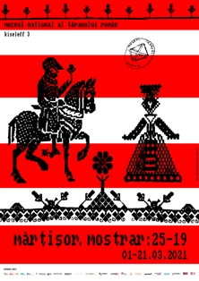

Ca în fiecare an în ajun de 1 Martie, timp de 5 zile, Muzeul Național Țăranului Român a sărbătorit Mărțișorul, un eveniment care a devenit în ultimii 19 ani o referință pentru publicul larg în peisajul târgurilor bucureștene continuând să promoveze și să recontextualizeze sărbătorirea unui obicei care în ultimul secol a primit o serie de transformări, predominant în spațiul urban.25 de ani de la prima expoziție-happening ce i-a fost dedicată: pusă în scenă și performată de Irina Nicolau și câteva studente, membre ale grupului Furnica, în holul Facultății de Litere de la Universitatea din București. 19 ani de la primul Târg al mărțișorului la MȚR. Suficiente motive de rememorare a trecutului recent printr-un crochiu de etnologie urbană sub forma unui mostrar al obiectului mărțișor, pornind de la minimalismul firului alb și roșu, cu sau fără monedă de argint, la reclama ante-, inter- și post-belică, la serializarea industrială a mărțișoarelor ieftine și a mărțișoarelor unicat din perioada comunismului, până la personajele post-post-moderne închipuite din reziduurile PC & high-tech.

Curatori: Lila Passima și Cosmin Manolache
Beneficiari direcți: 400 de vizitatori

(AUTO)FICȚIUNI @ MNȚR
6 aprilie – 20 mai 2021, Sala MNȚRplusC

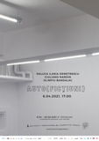

Expoziția de deschidere, (Auto)ficțiuni a trasat direcția programului care s-a desfășurat în acest spațiu în viitorul apropiat. Selecția lor a fost realizată de Ilina Schileru, în calitate de coordonator de Programe Speciale la Muzeul Național al Țăranului Român. Programele speciale a vizat producția de expoziții de artă contemporană cu români și străini, și workshopuri de incluziune socială prin artă pentru copii români, imigranți și refugiați, având ca tutori inclusiv care au expus în noul spațiu.

Beneficiari direcți: 500 de vizitatori

„DRAW ME LIKE ONE OF YOUR FRENCH GIRLS...“
Ioana SISEA
28 mai -16 iulie 2021, Sala MNȚRplusC

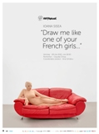

„Draw me like one of your French girls...“ a fost o instalație și un performance care provoacă practicile îndelung păstrate ale societății și impactul lor asupra lumii interioare a femeii. Motivul clasic al Odaliscei este reinterpretat pentru a emancipa subiectul feminin, plasându-l în ipostaze contemporane de plăcere sexuală, explorare și auto-adorare. Titlul face referire la cererea de obiectivare și sexualizare, formulată de către personajul feminin, din propria sa plăcere. Această cerere/nevoie inversează istoria Odaliscei ca obiect pasiv, fără glas, și transformă voyuerismul masculin într-un ritual de adorație.

Performer - Claudia Chira
Coordonator proiect - Ilina Schileru
Beneficiari direcți: 500 de vizitatori

PE FIRUL DE BORANGIC
Expoziție-Atelier
24 iunie 2021, Sala Acvariu

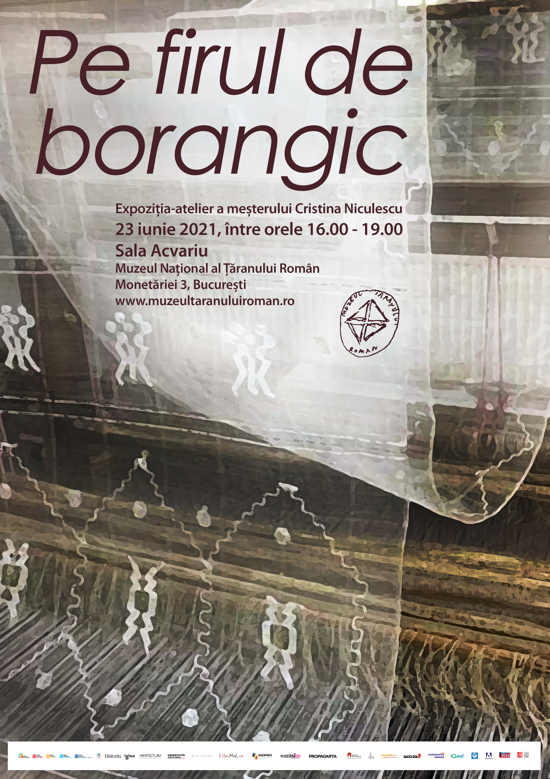

Cu ocazia zilei de 24 Iunie - Ziua Internațională a Iei, Muzeul Național al Țăranului Român și-a propus prin organizarea acestui eveniment să promoveze povestea cu fir de borangic a ultimei familii din România care a păstrat tradiția creșterii viermilor de mătase.

Curator: Simona Hobincu
Beneficiari direcți: 70 de vizitatori

BALLAD OF ESCAPE
5 august - 5 octombrie 2021, Sala MNȚRplusC



BALLAD OF ESCAPE a fost un program integral de artă video sub forma unui comentariu asupra corporalității, a terapiei ca metodă de rezistență și a medierii între corp și spirit.
Întregul concept expozițional s-a rotit în jurul dansului și a integrării corporalității în metode de terapie experimentală sau act artistic. Fiind inclusiv o componentă importantă a actelor șamanice, dansul este strâns legat de condiția umană și transcende barierele de limbaj și culturale, fiind complementar muzicii, un alt teren care comunică nemijlocit oricărei ființe umane fără nevoia mijlocirii unui translator. Folosirea dansului ca instrument în arta vizuală se leagă intrinsec de actul performativ și înglobează o multitudine de reprezentări ale mișcării care implică total sau parțial prezența corpului. În contextul actual dezechilibrat la nivel socio-politic, tema unei balade escapiste prin terapii care implică atât corpul cât și psyche-ul devine aproape inerentă.

Organizator: Ilina Schileru
Beneficiari direcți:638 de vizitatori (Tur comun cu expozițiile Răpirea din serai. iconografii casnice și noul val contextual; Expoziție personală de pictură Gheorghe I. Anghel; Semne și simboluri; Expoziție de pictură de Aurel Petrescu)

BURTICALĂ.G.ION.LEU.DOLJ
16 septembrie – 31 octombrie 2021, Sala Irina Nicolau

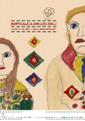

Expoziția Burticală.G.Ion.Leu.Dolj. a fost, întâi de toate, o propunere de redescoperire a unui pictor naiv și implicit a lumii rurale pe care acesta a încercat să o facă cunoscută. În al doilea rând, aduce în prim plan o subsecțiune a artei naive – desenul și acuarela –, căreia i s-a acordat o mai mică importanță, fiind astfel și mai puțin vizibilă în raport cu pictura și sculptura.
Desenele lui Ion G. Burticală au fost însoțite de o serie de picturi realizate de Ghiță Mitrăchiță, mult mai cunoscutul pictor naiv, congener și conjudețean.

În plus, și ca o completare la expoziție, turul virtual Burticală.G.Ion.Leu.Dolj. a fost conceput ca instrument vizual de promovare online a conceptului expozițional însoțit de redarea unui corpus de informații documentare despre autor și contextul socio-cultural în care acesta și-a realizat creațiile. Un alt obiectiv a fost și acela de creștere a vizibilității proiectului muzeal, printr-un proces de dezarhivare și recuperare a unui fond de imagine remarcabil, în special pentru publicul tânăr care este atras de dinamica mediului virtual, pe care îl accesează frecvent.

Organizator: Lila Passima și Cosmin Manolache
Beneficiari direcți: 779 de vizitatori (tur comun cu expozițiile: O lume într-un recensământ: familie, gospodărie și Societate Rurală Românească; București. o arhitectură modernistă europeană; Art and landscape narratives, Normalitate – tabloul Europei; Oaș)

SCOARȚE
Expoziție - Maria și Iulian Mihalachi
21 - 26 septembrie 2021, la Sala Acvariu


Țesutul era îndeletnicirea cea mai dragă femeilor, fiind comparat, prin analogie cu zămislirea formelor noi de viață. Meșteșugul era însoțit de numeroase interdicții rituale, iar practicarea lui de-a lungul anului era clar reglementată.
Covoarele, folosite inițial pe pereți și cunoscute sub diferite denumiri – scoarțe, păretare, lăicere, răspândeau prin desenele și culorile lor, bogăție, abundență, fericire. Originalitatea și unicitatea covoarelor se datorează priceperii și ingeniozității femeilor care au țesut cu grijă adevărate povești, integrând motive și simboluri – geometrice, vegetale, antropomorfe, zoomorfe, semnificând apa, cerul, pământul, Soarele, Luna, pomul vieții, calul, călărețul, păsări, flori, rombul, coarnele berbecului, broaște țestoase, pești. Motivele erau țesute în compoziții deschise sau închise de chenare, urmărind obținerea unui efect de simetrie și ritm cromatic.

Curatori: Simona Hobincu și Oana Constantin
Beneficiari direcți:100 de vizitatori

EXPOZIȚIA NU VORBIM DESPRE SCLAVIE MODERNĂ
DIN SERIA POLITICI ALE NON-ACȚIUNII
4 – 28 noiembrie 2021, MNȚRplusC

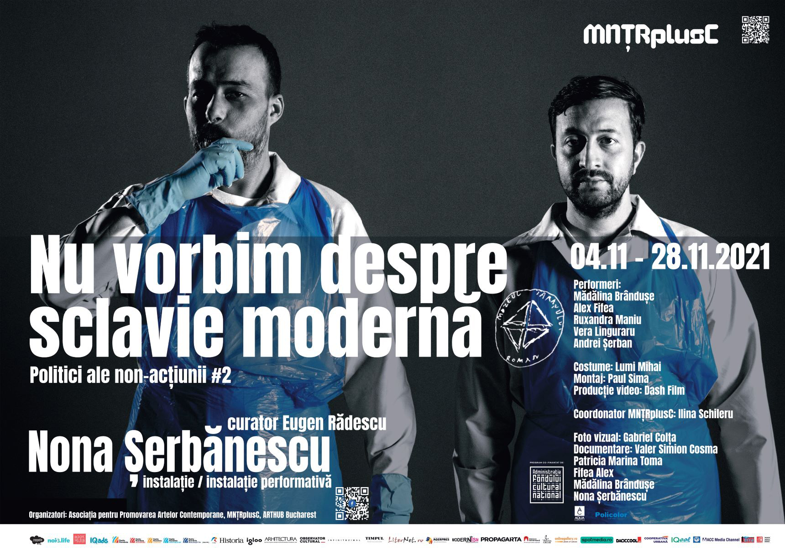

Expoziția a avut o serie de lucrări de instalație și o instalație performativă pentru care și-au dat concursul performerele și performerii: Mădălina Brândușe, Alex Fifea, Ruxandra Maniu, Vera Linguraru, Andrei Șerban; costume: Lumi Mihai; editing și sunet: Paul Sima; director imagine: Pătru Păunescu; operator și fotografie vizual: Gabriel Colța, producător: Dan Radu Mihai, producție video Dash Film.
Proiectul s-a bazat pe o documentare realizată de Valer Simion Cosma, Marina Patricia Toma, Alex Fifea, Mădălina Brândușe și Alex Fifea;
Coordonatoare MNȚRplusC: Ilina Schileru.

Organizator: Asociația pentru Promovarea Artelor Contemporane, în parteneriat cu MNȚRplusC, Muzeul Național al Țăranului Român, ARTHUB Bucharest și Dash Film.
Beneficiari direcți:454 de vizitatori (Tur comun cu expozițiile: Fereastra de la parter expoziție in memoriam Juliana Fabritius Dancu; Salonul național de artă contemporană (SNAC); Casa tradițională – reper identitar; Brukenthal – un european timpuriu)

GUSTURI ÎN CUPRU. BUCĂTĂRIE ȘI FASCINAȚIA FORMEI
16 decembrie 2021 – 16 ianuarie 2022, Sala Irina Nicolau

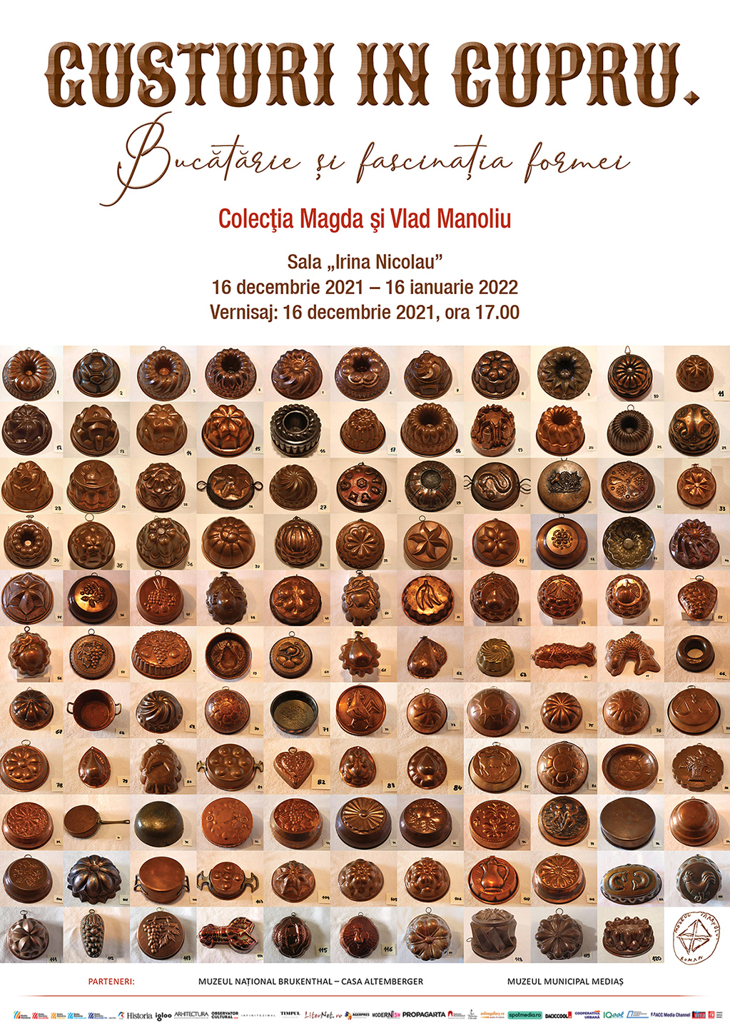

Colecția Magda și Vlad Manoliu include 125 de forme de cupru de diferite dimensiuni și modele, datând din secolele XIX - XX. Fiecare piesă este unicat, iar printre acestea se află și un vas de gătit cu monograma Regelui Carol I. Raportul dintre dimensiunea estetică a materialului (cuprul/arama) și ansamblul formelor precum și frumusețea surprinzătoare a detaliilor (marca poansonată, decorurile cizelate, ștanțate, detaliile constructive) fascinează.

Organizator: Muzeul Național al Țăranului Român în parteneriat cu Muzeul Național Brukenthal și Muzeul municipal Mediaș

Curatori: Venus Mateescu, Mădălina Papastere, Rodica Marinescu

Beneficiari direcți:453 de vizitatori (tur comun cu expozițiile: Ia strămoșească, izvor de frumusețe și creativitate; Grădina cu îngeri; Salonul național de miniatură textilă 2021, Zestrea; ,„Căci, acolo unde sunt doi sau trei adunați în numele meu, sunt și eu în mijlocul lor.” Matei 18:20)

EXPOZIȚIA „CĂCI, ACOLO UNDE SUNT DOI SAU TREI ADUNAȚI ÎN NUMELE MEU,
SUNT ȘI EU ÎN MIJLOCUL LOR.” MATEI 18:20
04 decembrie 2021 – 30 ianuarie 2022, Sala MNȚRplusC

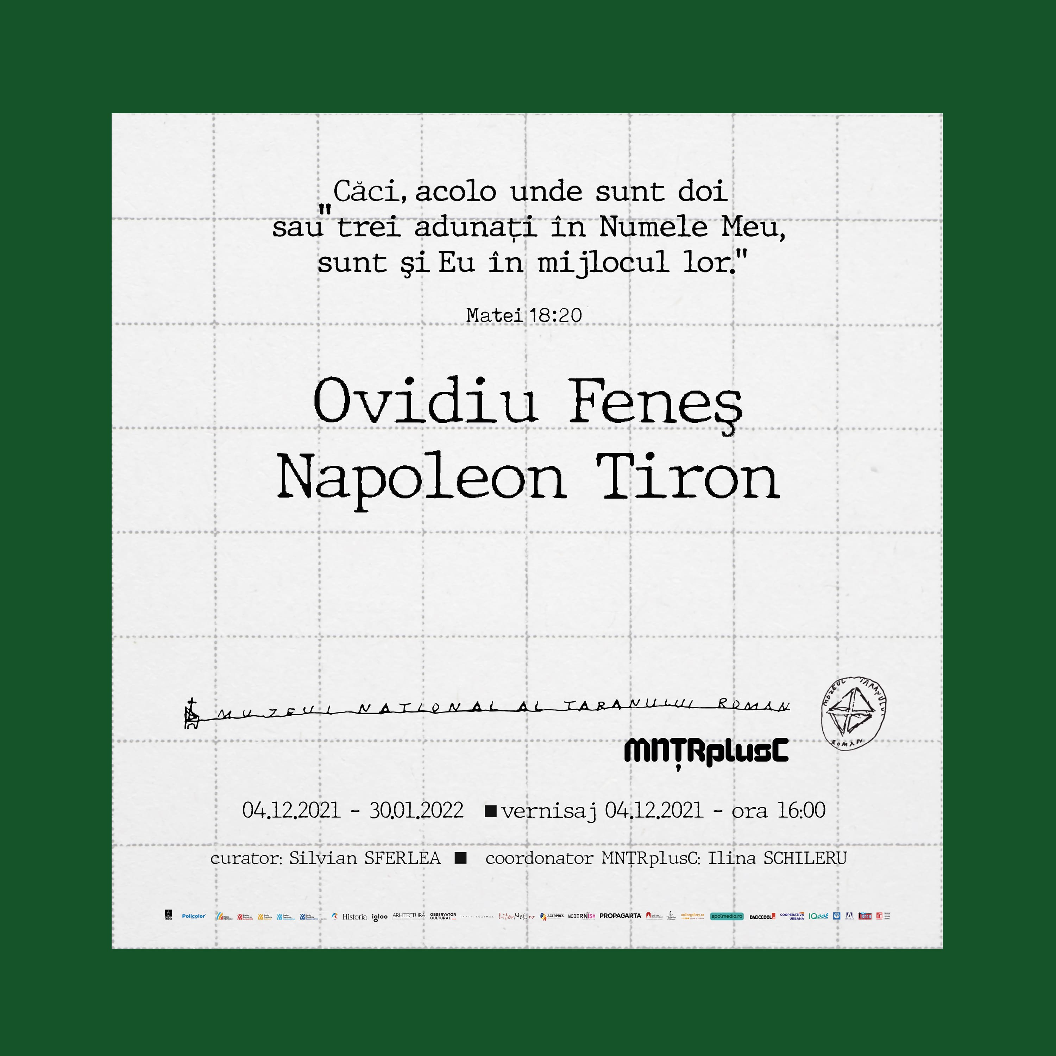

Ideea acestei expoziții a funcționat sub semnul experimentului, prin facilitarea unui dialog spontan între lucrări, ținând cont de faptul că artiștii nu și-au propus să se întâlnească fizic și nici nu și-au trasat o strategie mutuală de construcție a cadrului expoziției, preferând să se axeze pe intuiție.

Organizator: Ilina Schileru

Beneficiari direcți: 453 de vizitatori (Tur comun cu expozițiile: Gusturi în cupru. bucătărie și fascinația formei; Ia strămoșească; Grădina cu îngeri, Salonul național de miniatură textilă 2021, Zestrea)

I.1.2. Expoziții temporare organizate în parteneriat cu MNȚR în țară (6):

DicționAR pe sărite – Muzeul coboară în stradă
„De la Tilincă la opincă. DicționAR pe sărite”, proiect dedicat copiilor și adolescenților (+12 ani), este un dicționar etnologic multimedia care își propune să repună în uz fragmente dintr-un „vocabular al ruralității” - un patrimoniu valoros ce se pierde treptat, dimpreună cu semnificațiile cuvintelor, unele complet uitate astăzi. Timp de mai multe luni, 22 de noi termeni ai dicționarului etnologic au fost definiți și transpuși în animații 2D și 3D. Din 17 septembrie, publicului larg este invitat să-i descopere în cadrul unor instalații interactive și participative de tip „pop-up museum” concepute special pentru publicul (foarte) tânăr, având un dublu rol: pe de o parte, acela de a crea punți între universul rural și imaginarul urban contemporan; pe de altă parte, acela de invita participanții să contribuie în mod activ, prin intervenții creative, la înțelegerea și re-interpretarea vocabularului țărănesc.

Street Delivery București, 17 – 19 septembrie – 300 persoane
Muzeul Municipiului București, în curtea Palatului Suțu, 25-26 septembrie – 70 persoane
Muzeul Național al Hărților și Cărții Vechi, 2 și 3 octombrie – 50 persoane
Seneca Anticafe, 5 octombrie – 30 persoane
Școala Gimnaziala „Little Genius” din București, 21 octombrie – 100 persoane
Convivial, Câmpulung, 27 noiembrie - 31 decembrie – 100 persoane
Piscu, 20 și 21 noiembrie – 20 persoane

I.1.3. Expoziții temporare organizate în parteneriat de MNȚR în străinătate (0):

I.2. Expoziții temporare găzduite de MNȚR (32)

MIRRORS OF BRÂNCUȘI
Un proiect multimedia dedicat sculptorului român
10 – 24 februarie, Sala Irina Nicolau

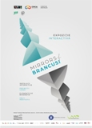

Expoziția multimedia Mirrors of Brâncuși a fost un proiect care a urmărit să surprindă esența sculptorului român printr-o serie de instalații și de experiențe bazate pe opera lui Constantin Brâncuși.

Organizator: Fundația Art Production, Centrul de Resurse pentru Cetățenie Activă și Christian Westblink
Beneficiari direcți: 1.167 de vizitatori

DE RÂNDUL PAȘTILOR
Expoziție de icoane încondeiate pe ouă de struț
15 aprilie – 9 mai 2021, Sala Tancred Bănățeanu

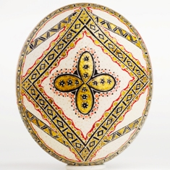

Prin expunerea colecției de autor, 60 de icoane încondeiate pe ouă de struț realizate de Mariana Andone-Rotaru, în asociere tematică cu icoane pictate pe sticlă din colecțiile Muzeului Țăranului și ale Muzeului de Etnografie Brașov, au fost prezentate publicului larg o abordare inedită a Oului Pascal, mijlocită de dialogul dintre cele două tipuri de exponate.

Organizator: Muzeului de Etnografie Brașov și Muzeul Național al Țăranului Român
Beneficiari direcți: 271 de vizitatori

INCANDESCENT
Expoziție de artă comparată
18 martie – 18 aprilie 2021, Sala Irina Nicolau

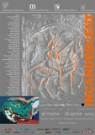

Muzeul de Artă Comparată Sângeorz-Băi în colaborare cu Galeriile Karo au propus unui număr de 24 de pictori, sculptori și graficieni să interpreteze tema conform viziunii proprii, fără condiționări legate de tehnică, materiale sau orice altceva. Singura restricție cea dată de dimensiuni, lucrări nu mai mari de 40x30 centimetri. Au fost aduse din colecții private, dar și din colecția Complexului Muzeal Bistrița-Năsăud, un număr de cahle autentice, vechi de sute de ani pentru o mai bună cuprindere. Acestea vor fi expuse, de asemenea, cu siguranță dialogul dintre generații, meșter popular - artist contemporan foarte potrivit locului, el însuși dedicat artei comparate.
Au expus Eugen Alupopanu, Dragoș Burlacu, Ioan Burlacu, Ilie Boca, Marius Crăița-Mândră, Florina Coulin, Emil Cassian Dumitraș, Maxim Dumitraș, Paul Gherasim, Ion Grigorescu, Bogdan Hojbotă, Mirela Iordache, Geanina Ivu, Matei Lăzărescu, Marcel Lupșe, Dumitru Macovei, Christian Paraschiv, Ovidiu Petca, Sorin Purcaru, Luminița Radu, Bianca Rotaru, Mihai Sârbulescu, Constantin Țînteanu.

Organizator: Muzeul de Artă Comparată Sângeorz-Băi
Beneficiari direcți: 578 de vizitatori

CRINII DRAGOSTEI
23 martie – 18 aprilie 2021, Sala Acvariu

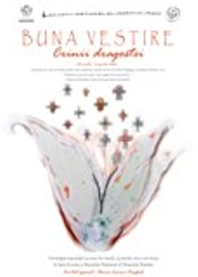

Iubirea pentru Maica Domnului, în al cărei chip minunat copiii își văd adesea propriile mame, i-a însuflețit și anul acesta pe i mici și mari ai Liceului Pedagogic Ortodox „Anastasia Popescu”.
Pentru ei, drumul către Sfintele Paști sau „drumul Păresimilor” este încununat, an de an, de bucuria întâlnirii cu Maica Domnului, în Ziua Buneivestiri. Icoanele lucrate de ei, sfintele cruci modelate și pictate sunt darul către ființele dragi pentru care Maica Domnului este modelul absolut. Mame, dăscălițe, bunici, primesc și ele, în această zi „Crinii dragostei”, din mâini iubitoare și calde inimi de copii.

Organizator: Liceului Pedagogic Ortodox „Anastasia Popescu”
Beneficiari direcți: 210 de vizitatori

INTERFERENȚE BALCANICE
Expoziție internațională de pictură, icoane, fotografie, tapiserie și bijuterii
22 aprilie – 9 mai 2021, Sala Acvariu
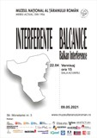

Expoziția a reunit un număr de 42 de din România, Bulgaria și Grecia, țări aparținând regiunii balcanice, creând astfel nu numai punți culturale, dar și o nouă stare de normalitate în această perioadă dificilă care ne-a influențat nu numai viețile, dar și activitatea artistică.

Beneficiari direcți: 200 de vizitatori

OAMENII MUNTELUI ATHOS
Expoziție de fotografie din noul documentar al regizorului Andrei Oprescu
22 aprilie – 23 mai 2021, Sala Noua Galerie

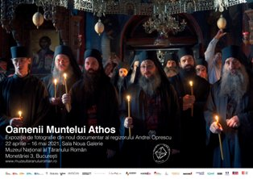

La Expoziția Oamenii Muntelui Athos au fost prezentate fotografii din cel mai recent film documentar al regizorului Andrei Oprescu, despre Muntele Athos.
Muntele Athos este, probabil, unul dintre cele mai fascinante locuri de pe Pământ, însă puține informații sunt cu adevărat cunoscute despre comunitatea de călugări care locuiește acolo. Au mai fost câteva încercări de a documenta viețile călugărilor de acolo, în ultimele decenii, dar acestea au fost prea sumare din cauza accesului dificil.
Regizorul Andrei Oprescu a obținut în premieră acces în această lume și dezvăluie viața de zi cu zi a călugărilor și tradițiile lor străvechi. Andrei a petrecut mai mult de 6 luni filmând în Athos, împrietenindu-se cu călugării și câștigându-le încrederea pentru a putea filma momente intime din viață acestora.

Organizator: Regizorul Andrei Oprescu
Beneficiari direcți: 185 de vizitatori

IERARHII DE LUMINĂ
Pictură pe sticlă de Maria Constantinescu
13-23 mai 2021, Sala Acvariu

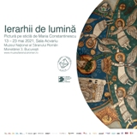

„Doamna Maria Constantinescu, artist plastic, membră UAPB, a inventat un stil unic – inconfundabil. A plecat de la tradiție și a ajuns la modernitate, la simbol. Acest fapt îl recunosc toți criticii de artă care au scris despre ea și despre lucrările ei, Vasile Drăguț, Nicolae Steinhardt, Alexandru Balaci, Ricardo Barletta, Cornel Antim, Luiza Barcan, Françoise Bornardele, Franz Grishaufer, Paul Barbăneagră, Horia Roman Patapievici și alții. Maria Constantinescu a avut onoarea ca despre ea să scrie unul dintre cei mai mari critici de artă ai Europei, considerat papa istoriei artelor, Giulio Carlo Argan, acest fapt reprezentând cel mai mare premiu acordat unui artist. Are onoarea să fie academician Burchardt și membră a Academiei artelor tradiționale din România. A expus în muzee importante din țară și străinătate și are lucrări în colecții de stat și particulare, cum ar fi, de exemplu, o compoziție zodiacală la Casa Regală a Spaniei, despre care Regina Spaniei a spus: iată ceva nou sub soare!“ (Răzvan Theodorescu)

Organizator: Maria Constantinescu
Beneficiari direcți: 280 de vizitatori

ARTĂ ȘI TRADIȚIE 2021
Expoziție caritabilă în parteneriat cu Societatea Națională de Cruce Roșie din România
11 – 23 mai 2021, Sala Irina Nicolau

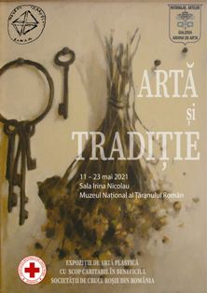

Expoziția artiștilor contemporani a cuprins în jur de 100 de lucrări de grafică, desen, pictură și sculptură, a fost răspunsul provocării lansate de Galeria ArhivaDeArtă. Participanții au fost prezenți cu teme care au înfățișat diverse ipostaze ale vieții satului și orașului românesc. Combinând natură și port popular, portret – inclusiv pe cel al Reginei Maria, scene religioase transpuse pe sticlă și pe lemn, imagini de arhitectură vernaculară și urbană, expoziția reprezintă expresia materială a trăirilor interioare filtrate prin sensibilitatea artiștilor, susținute și de cadrul aparte creat de muzeu.
Această expoziție caritabilă a fost organizată exclusiv pentru ajutorarea copiilor defavorizați din Centrele E.G.A.L., deschise de Crucea Roșie Română în țară.

Organizator: Societatea Națională de Cruce Roșie din România
Beneficiari direcți: 329 de vizitatori

SCLEROZA MULTIPLĂ ÎN ARTĂ
Expoziție cu lucrări realizate de pacienți #MSCONNECTIONS
27 mai – 6 iunie 2021, Sala Media



Pe 27 mai, de la ora 13:30, Asociația Învingătorii Sclerozei Multiple (AISM), în parteneriat cu Muzeul Național al Țăranului Român, au deschis porțile expoziției Scleroza Multiplă în artă. Lucrările au fost expuse în sala Media și au fost realizate de persoane cu scleroză multiplă. Toate lucrările au fost scoase la vânzare, iar banii au fost strânși au fost folosiți pentru proiecte destinate persoanelor cu această afecțiune.

Organizator: Asociația Învingătorii Sclerozei Multiple (AISM)
Beneficiari direcți: 1.583 de vizitatori (tur comun cu expozițiile [În]toarcem cânepa spre viitor; Mome thirtythree; Decenii de memorie vizuală fotografii de Ana și Gheorghe Tripon; Art nouveau în linii de arhitectură, Zenit, Experimetru)

MOME THIRTYTHREE
2 – 13 iunie 2021, Sala Noua Galerie

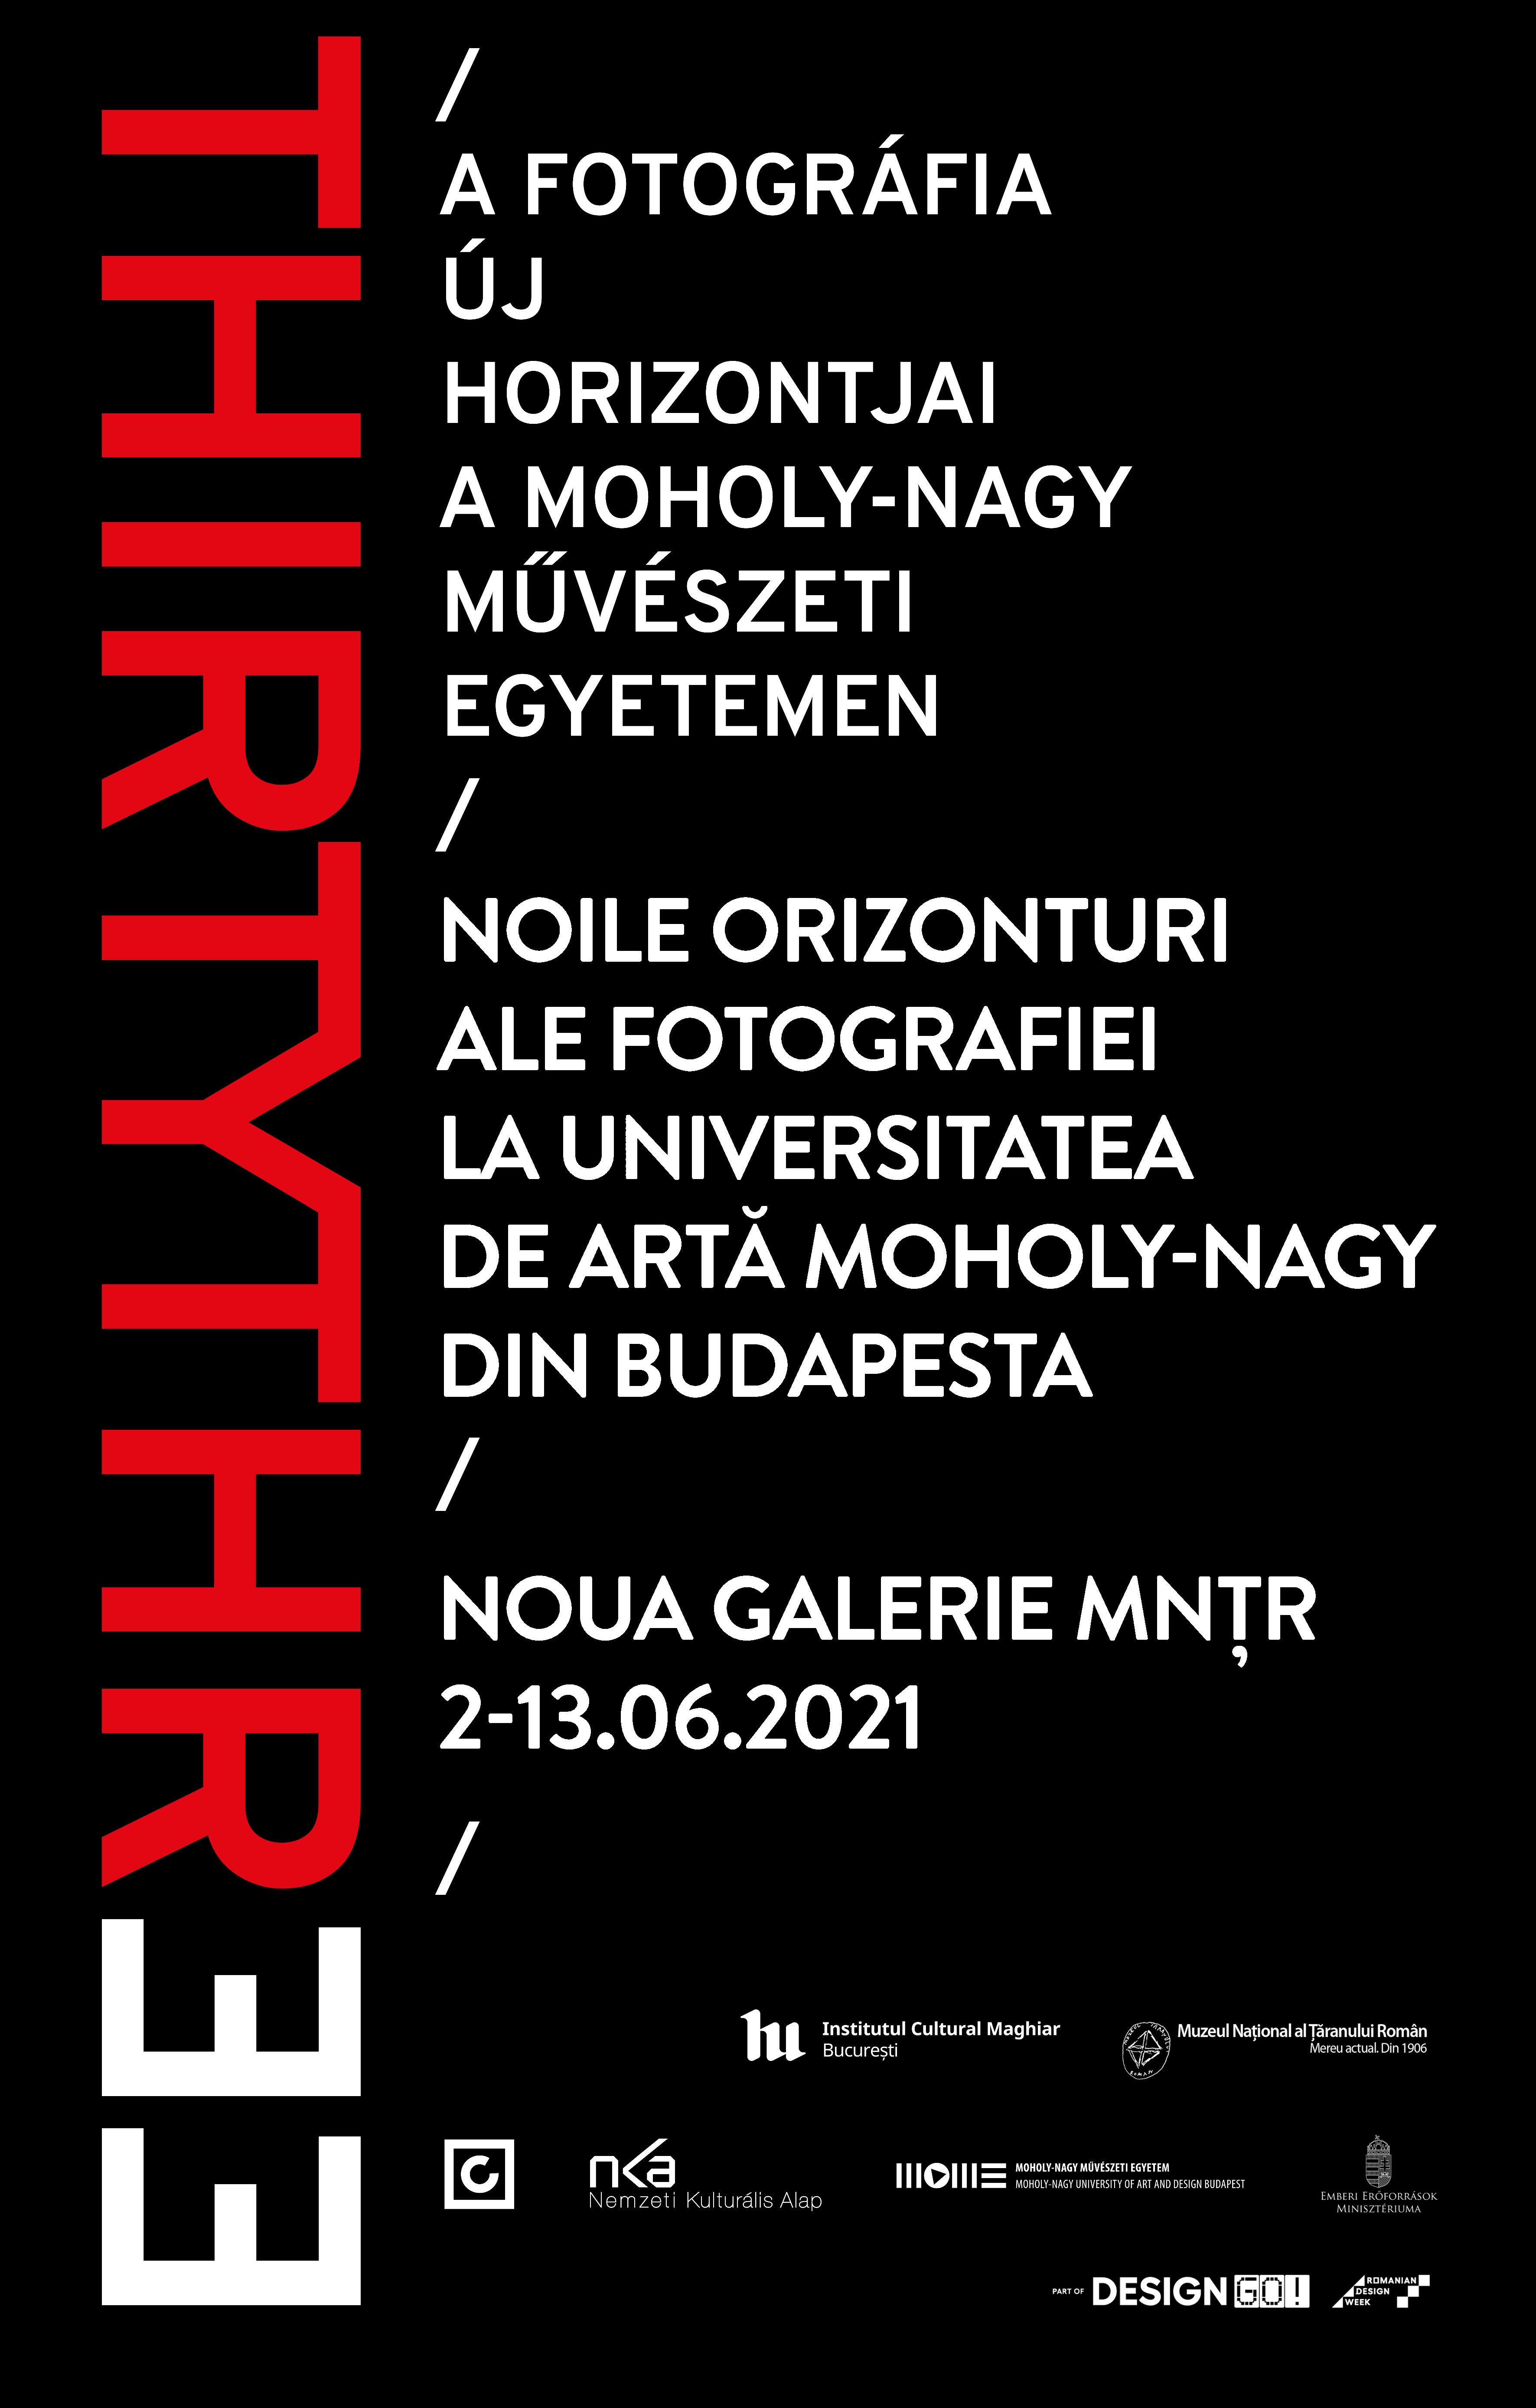

Institutul Cultural Maghiar din București a asigurat și în anul 2021 o prezență amplă a designului maghiar la Romanian Design Week. Consecvenți tradiției din anii trecuți, expozițiile prezentate de Institutul Cultural Maghiar în cadrul RDW, au fost realizate și anul acesta în colaborare cu Universitatea de Artă Moholy-Nagy (MOME) din Budapesta.
În Noua Galerie a Muzeului Național al Țăranului Român vor fi expuse lucrările artiștilor fotografi care au absolvit specializarea foto din cadrul MOME.
Expoziția este o retrospectivă asupra celor peste 33 de ani din istoria Departamentului foto din cadrul MOME.

Organizator: Institutul Cultural Maghiar din București
Beneficiari direcți: 1.583 de vizitatori (tur comun cu expozițiile Scleroza multiplă în artă, [În]toarcem cânepa spre viitor; Decenii de memorie vizuală fotografii de Ana și Gheorghe Tripon; Art nouveau în linii de arhitectură; Zenit, Experimetru)

ZENIT
3-21 iunie 2021, Sala Acvariu

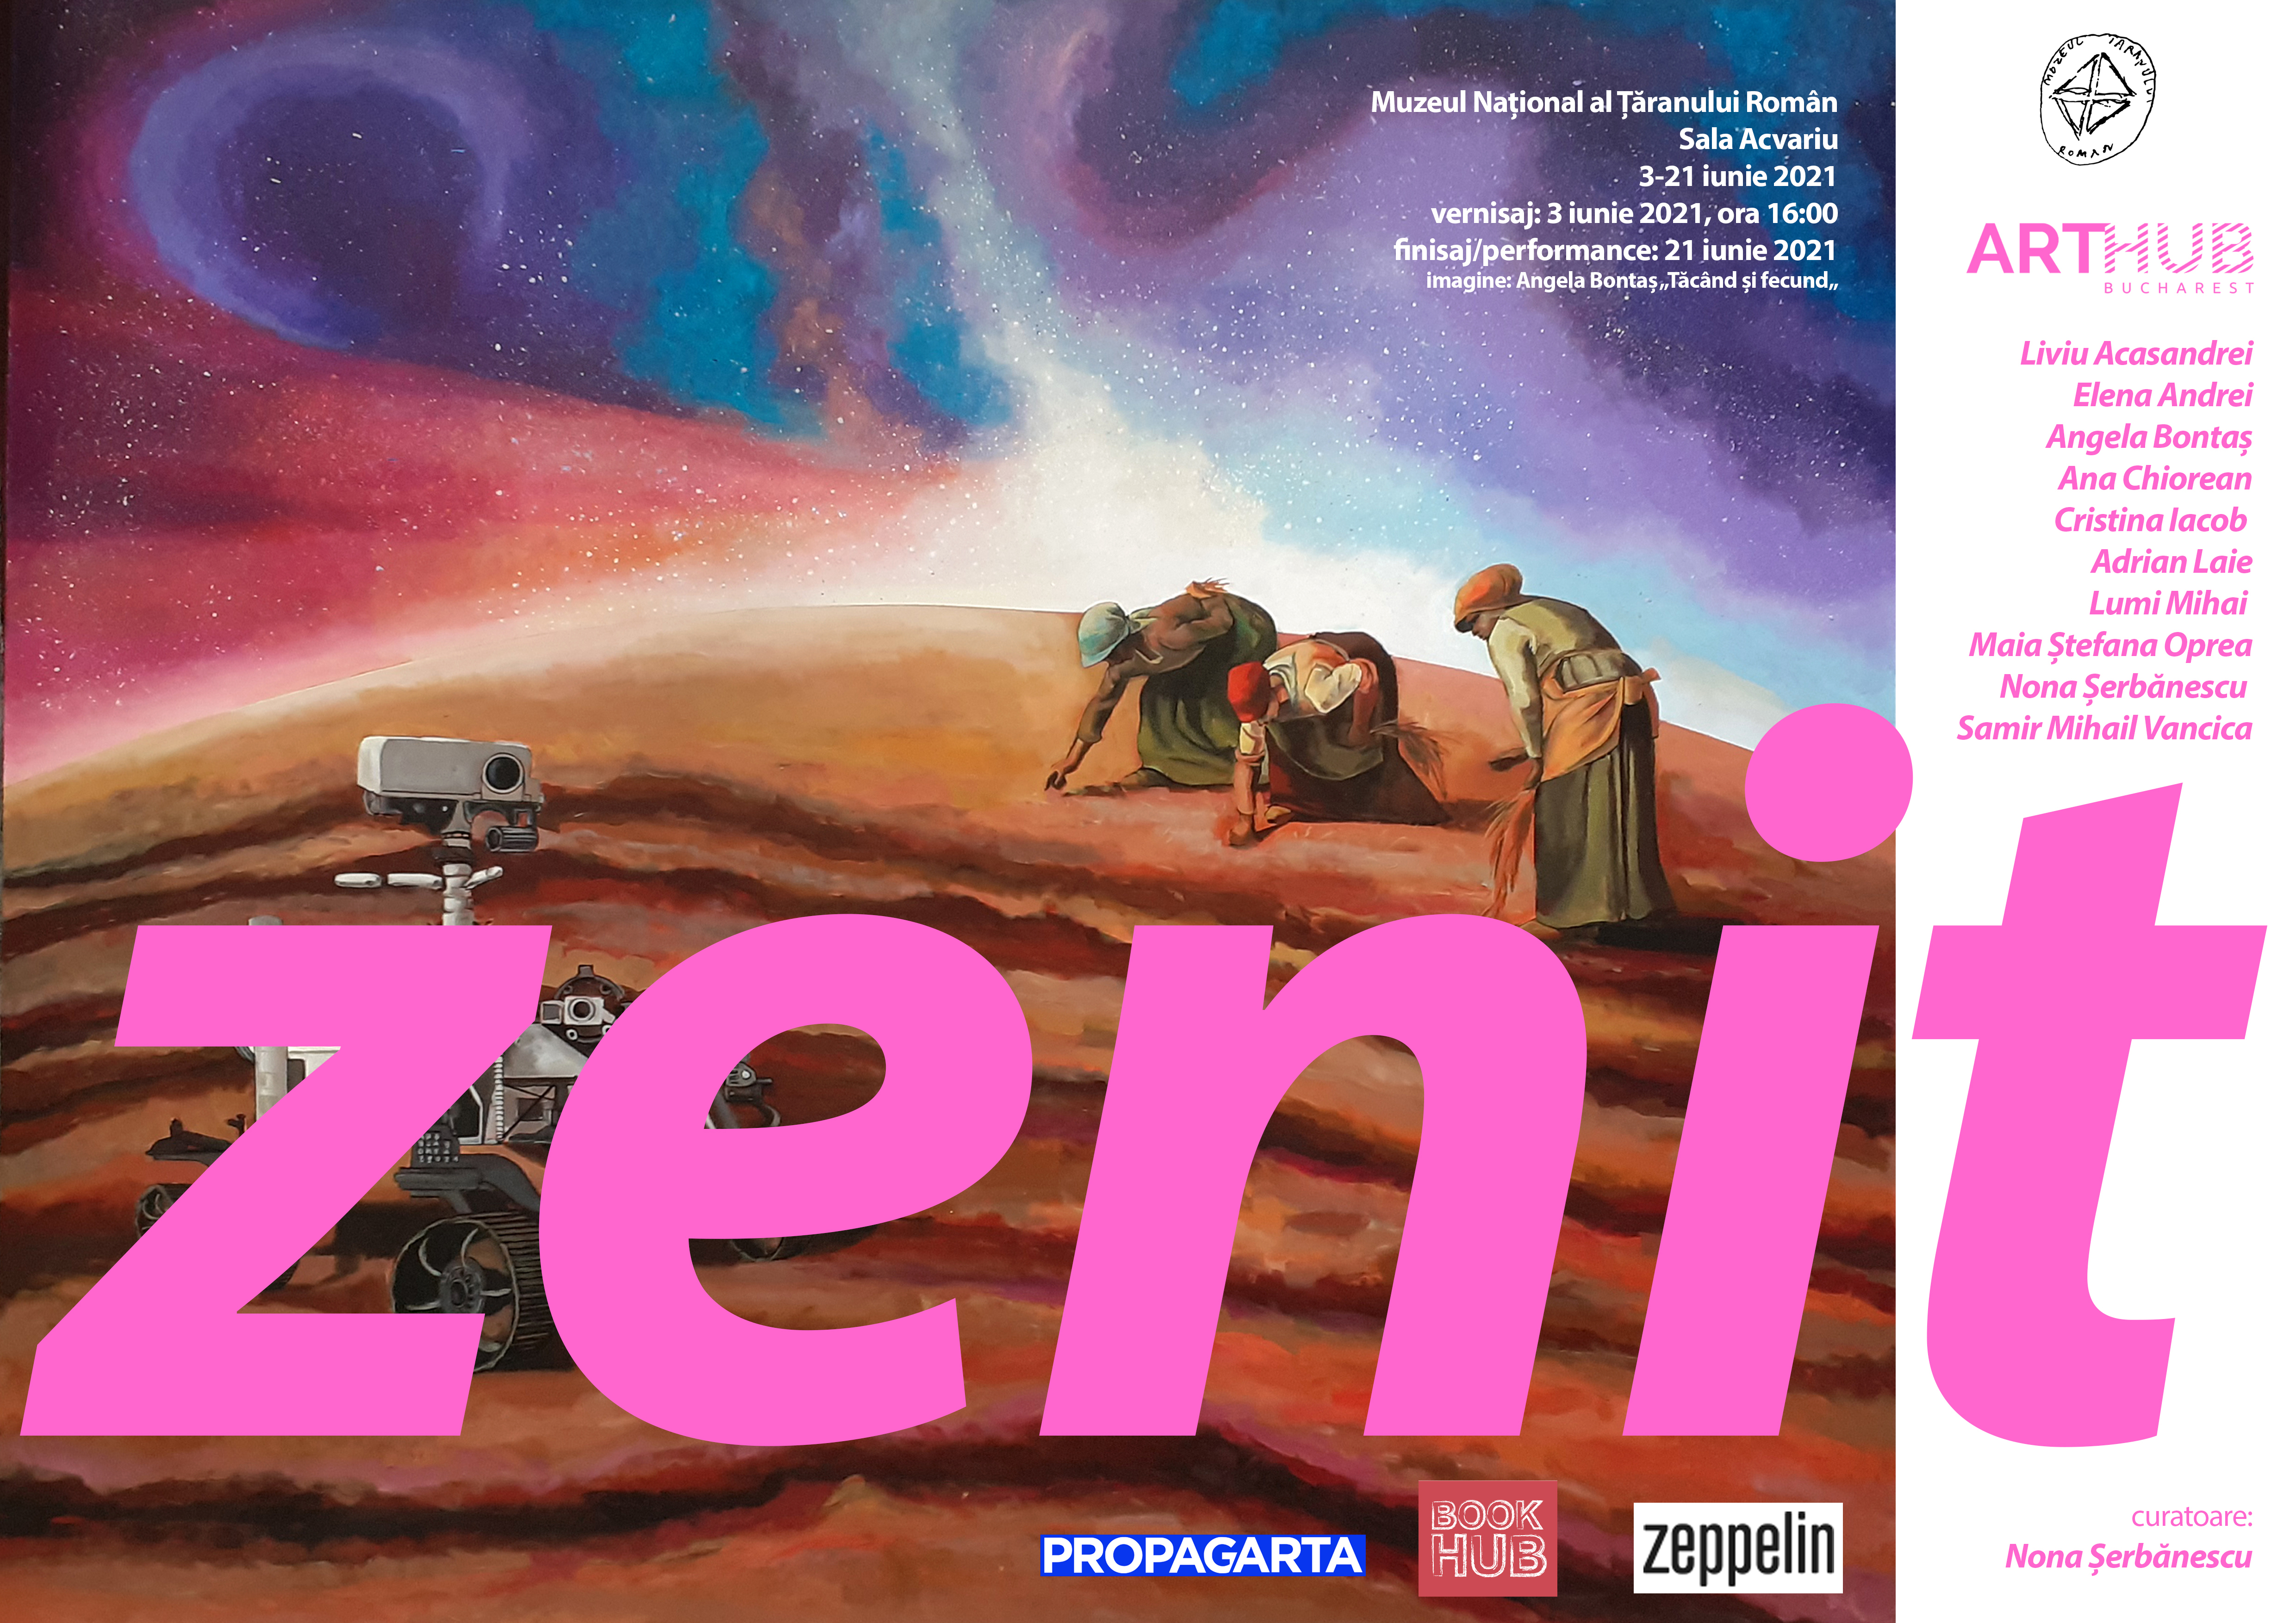

Cu expoziția ZENIT s-a celebrat miracolul luminii și al vieții și a cuprins zilele din an în care natura se regăsește în punctul maxim vegetativ. S-a propus o analiză artistică în privința nevoilor și schimbărilor petrecute pe parcursul anului 2020, în primăvara în care omenirea s-a oprit în loc: revenirea la ritualurile pierdute ale pământului, agricultura de balcon și toate celelalte manifestări ale unei rupturi ale omului citadin contemporan de mediul său natural.

Organizator: ArtHUB
Beneficiari direcți: 1.583 de vizitatori (tur comun cu expozițiile Scleroza multiplă în artă, [În]toarcem cânepa spre viitor; Mome thirtythree; Decenii de memorie vizuală fotografii de Ana și Gheorghe Tripon; Art nouveau în linii de arhitectură; Zenit, Experimetru)

[ÎN]TOARCEM CÂNEPA SPRE VIITOR
Cânepa între tradiție și ecotehnologie contemporană de top
3 iunie - 18 iulie 2021, Sala Tancred Bănățeanu

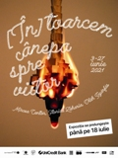

Expoziția a oferit vizitatorilor experiența conexiunii autentice stabilite de-a lungul timpului între cânepă și meșterii, artiștii sau designerii care au transformat-o în obiect de artă sau resursă pentru dezvoltare. Se promovează, astfel, un model de dezvoltare sustenabilă pornit din dorința de a construi un pod între trecut și prezent, de a revizita și de a reprezenta în mod inovativ resursele materiale și imateriale din patrimoniul românesc.

Organizator: Expoziția a fost oferită de Unicredit Bank și realizată de Asociația Ivan Patzaichin - Mila 23, în parteneriat cu DC Communication, Muzeul Național al Țăranului Român, Muzeul Textilelor din Băița, Institutul Francez, The Institute, fiind înscrisă pe lista de expoziții satelit participante la Romanian Design Week sub tema Together. Expoziția face parte din proiectul cultural „[În]toarcem tradiția spre viitor” co-finanțat de AFCN. Proiect realizat în parteneriat cu Primăria Municipiului București prin Centrul Cultural Expo Arte.

Partener media: Radio Guerrilla, Gala Societății Civile, Modernism.ro, Zeppelin Magazine.

Beneficiari direcți: 1.583 de vizitatori (tur comun cu expozițiile Scleroza multiplă în artă; Mome thirtythree; Decenii de memorie vizuală fotografii de Ana și Gheorghe Tripon; Art nouveau în linii de arhitectură; Zenit; Experimetru)

ART NOUVEAU ÎN LINII DE ARHITECTURĂ
15 - 30 iunie 2021, Sala Media

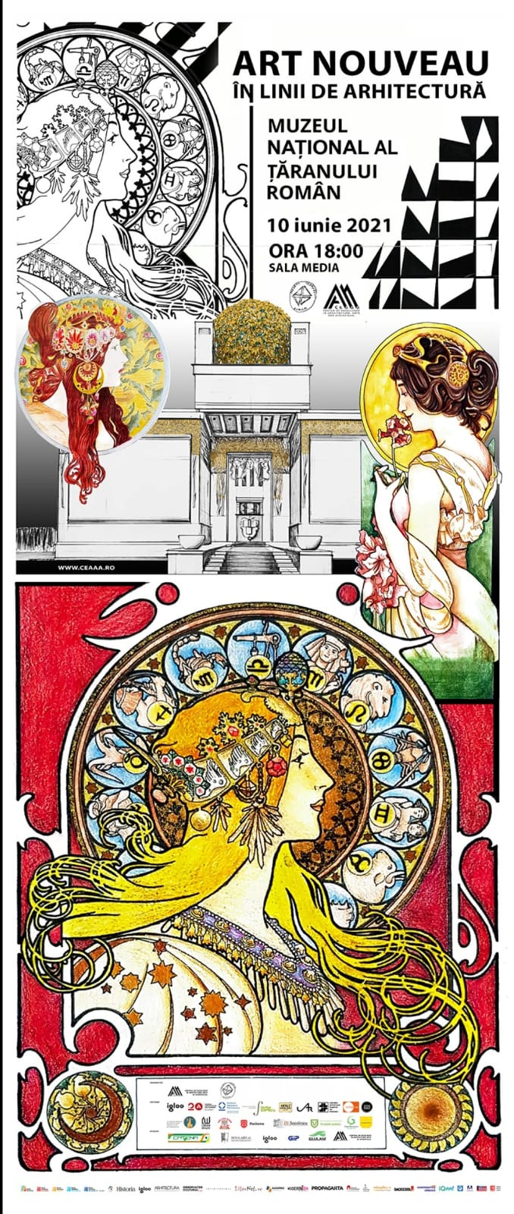

Proiectul „Art Nouveau în linii de Arhitectură” a fost un concurs internațional organizat de C.E.A.A.A., în parteneriat cu M.N.Ț.R., cu participare a 5 țări din Europa, pentru elevi și studenți, la care au aplicat 163 de participanți. Au fost oferite 25 de premii pentru 7 secțiuni (Desen de linie, Grafică, Arhitectură, Detaliu de Arhitectură, Interior, Culoare, Afiș, Fotografie + alte 4 Premii speciale: Premiul C.E.A.A.A., Premiul M.N.Ț.R., Premiul Igloo, Premiul Vizoo).

Organizator: C.E.A.A.A.
Beneficiari direcți: 1.583 de vizitatori (tur comun cu expozițiile Scleroza multiplă în artă, [În]toarcem cânepa spre viitor; Mome thirtythree; Decenii de memorie vizuală fotografii de Ana și Gheorghe Tripon; Zenit, Experimetru)

DECENII DE MEMORIE VIZUALĂ

Fotografii de Ana și Gheorghe Tripon

3-27 iunie 2021, Sala Irina Nicolau

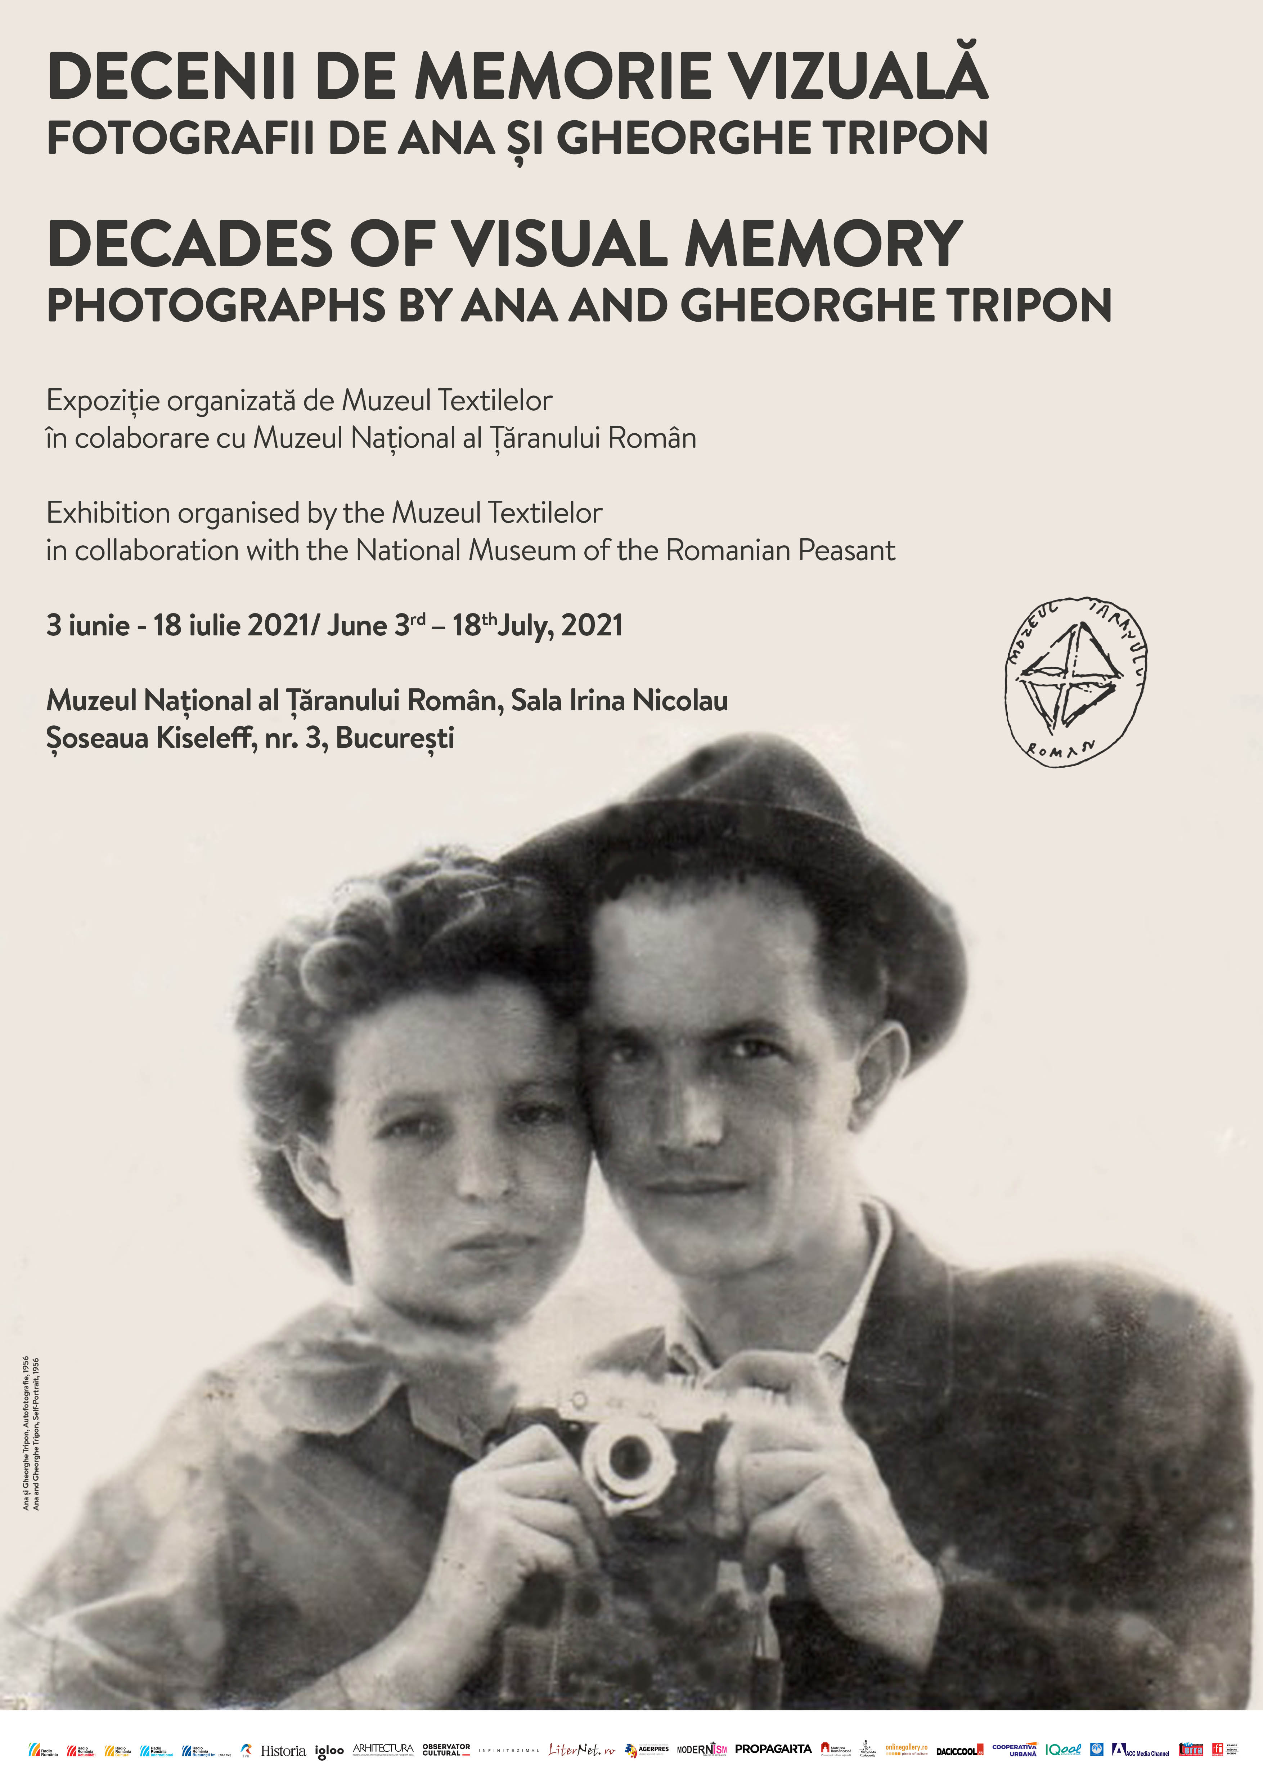

Expoziția dedicată fotografilor Ana și Gheorghe Tripon a expus fotografii realizate de aceștia între anii 1958-1992, dar și fotografii create de fotografi necunoscuți din prima jumătate a secolului al XX-lea. Locuind în Băița, județul Hunedoara, cei doi fotografi au captat memoria locurilor, a oamenilor și a momentelor importante din viața lor, a evenimentelor sociale și a costumelor și textilelor tipice zonei. Fotografiile lor au fost în mare parte monocrome (alb-negru), dar au realizat și fotografii colorate și în culori.

Organizator: Muzeul Textilelor
Beneficiari direcți: 1.583 de vizitatori (tur comun cu expozițiile Scleroza multiplă în artă, [În]toarcem cânepa spre viitor Mome thirtythree, Art nouveau în linii de arhitectură, Zenit, Experimetru)

E X P E R I M E T R U
20 iulie - 15 august 2021, la Sala Media

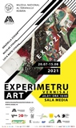

E X P E R I M E T R U a prezentat trei experimente elaborate în afara perimetrului cotidian de către trei personalități contemporane în domeniul arhitecturii, al restaurării și al artelor plastice: Matei Luca Stoian, Graziella Stoian și Nicolae Stoian.
Acest proiect artistic, prezentat publicului larg din capitala Italiei la „Accademia di Romania” din Roma, a fost expus în București, fiind găzduit de Muzeul Național al Țăranului Român. Proiectul artistic a fost itinerat în galeriile de artă private din 6 capitale ale Europei: Roma, Copenhaga, Stockholm, Mainz, Luxembourg și Viena.

Organizator: C.E.A.A.A.
Beneficiari direcți: 1.583 de vizitatori (tur comun cu expozițiile Scleroza multiplă în artă, [În]toarcem cânepa spre viitor, Mome thirtythree, Decenii de memorie vizuală fotografii de Ana și Gheorghe Tripon, Art nouveau în linii de arhitectură; Zenit)

RĂPIREA DIN SERAI. ICONOGRAFII CASNICE ȘI NOUL VAL CONTEXTUAL
7 august - 5 septembrie 2021, Sala Tancred Bănățeanu

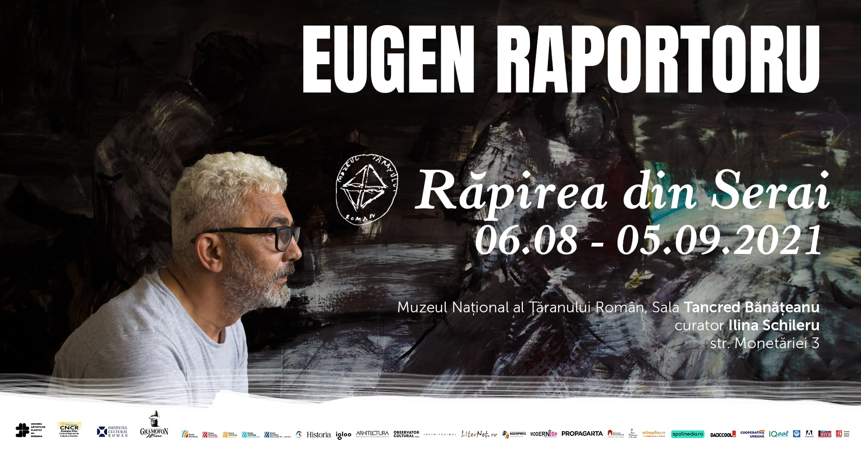

Eugen Raportoru ne-a invitat să pătrundem într-un spațiu imersiv pornind de la tema carpetei, un simbol cultural asociat universului kitsch, dar căruia artistul îi conferă valențe noi, prin transpunerea subiectelor carpetelor de largă utilitate, până în anii ’90,
în pictură pe pânză
Cele trei decenii care se împlinesc prin tranziția dinspre regimul dictatorial comunist spre cel al capitalismului aducător de libertăți neimaginate și oportunități antreprenoriale de vis descriu o axă temporală în care s-a ridicat o nouă generație ce atinge maturitatea azi.

Organizator: Eugen Raportoru
Beneficiari direcți:638 de vizitatori (tur comun cu expozițiile Expoziție personală de pictură Gheorghe I. Anghel, Ballad of escape, Semne și simboluri, Expoziție de pictură de Aurel Petrescu)

CĂMARA TA, MÂNTUITORULE, O VĂD ÎMPODOBITĂ...
Expoziție de icoane pe sticlă
Cristina-Aurelia Ionescu-Berechet, invitat Ion Filigean
15 - 25 iulie 2021, Sala Acvariu

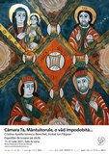

Expoziția s-a remarcat prin simplitatea naturală a formelor încadrate de liniile ce curg firesc în spațiul delimitat de rame. Limbajul plastic este specific icoanelor pe sticlă și transmite căldură prin chipurile sfinților atât de iubiți cândva de țăranii transilvăneni. Toate acestea au menirea de a ne reconecta cu cele de Sus, de pe un plan în care cheia înțelegerii mesajului poate fi doar întoarcerea la inocență și smerenie, căci ni se spune ”...de nu vă veți întoarce și nu veți fi precum pruncii, nu veți intra în împărăția cerurilor” (Mt.18,3)

Organizator: Cristina-Aurelia Ionescu-Berechet
Beneficiari direcți: 262 de vizitatori

EXPOZIȚIE PERSONALĂ DE PICTURĂ GHEORGHE I. ANGHEL
5 august – 5 septembrie 2021, Sala Irina Nicolau

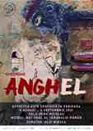

Expoziția a propus o incursiune în lumea lui Anghel, o interpretare a mitologiei, explorată dintotdeauna de pictor, reprezentând refugiul său într-o perioadă în care arta era aspru cenzurată.

Organizator: Gheorghe I. Anghel
Beneficiari direcți: 638 de vizitatori (Tur comun cu expozițiile Răpirea din serai. iconografii casnice și noul val contextual, Ballad of escape, Semne și simboluri, Expoziție de pictură de Aurel Petrescu)

SEMNE ȘI SIMBOLURI I
Expoziție de pictură de Aurel Petrescu
19 august – 5 septembrie 2021, Noua Galerie

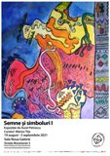

Studiul semnelor și al simbolurilor tradiționale a devenit, cu timpul, o preocupare plastică a pictorului, care a descoperit, astfel, cifrul spiritual al căutărilor sale.
Expoziția găzduită de Muzeul Național al Țăranului Român a fost o retrospectivă a acestei abordări, cu elemente noi și complete din opera sa dedicată semnificațiilor profunde ale simbolurilor și tradițiilor populare.
Pictorul Aurel Petrescu a sintetizat căutările sale și într-un volum, „Bogăția simbolurilor și semnelor populare”, care a fost lansat cu ocazia vernisajului.

Organizator: Aurel Petrescu
Beneficiari direcți: 638 de vizitatori (Tur comun cu expozițiile Răpirea din serai. iconografii casnice și noul val contextual; Ballad of escape; Semne și simboluri; Expoziție de pictură de Aurel Petrescu)

FRAGMENTE ȘI ZIDIRI
Remember Alexandru Tzigara-Samurcaș
9 – 19 septembrie 2021

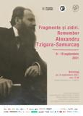

Expoziția a făcut parte din proiectul MNLR intitulat Harta călătoriilor MNLR în muzeele din Capitală și și-a propus să valorifice manuscrise și cărți poștale ilustrate din arhiva MNLR, care au fost completate de materiale aflate în Arhiva Etnologică a MNȚR.

Organizator: Muzeul Național al Literaturii Române
Beneficiari direcți: 225 de vizitatori

O LUME ÎNTR-UN RECENSĂMÂNT
Familie, gospodărie și societate rurală românească
16 septembrie – 10 octombrie 2021, Sala Media

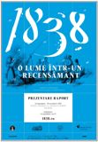

Expoziția, organizată de Institutul de Istorie „Nicolae Iorga” al Academiei Române și Muzeul Național al Țăranului Român, a propus o incursiune în familia și gospodăria rurală din Țara Românească a secolului al XIX-lea. Perspectiva pe care o oferă, însă, diferă de marile paradigme care au abordat aceste subiecte.

Organizator: Institutul de Istorie „Nicolae Iorga
Beneficiari direcți: 779 de vizitatori (Tur comun cu expozițiile: Burticală.G.Ion.Leu.Dolj; Art and landscape narratives; București. o arhitectură modernistă europeană; Normalitate – tabloul Europei; Oaș)

OAȘ
15 septembrie – 3 octombrie 2021, Sala Tancred Bănățeanu

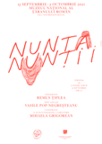

Expoziția de fotografie a prezentat imagini extrase din proiectul dedicat nunții și intitulat „Nunta nunții”, un proiect amplu derulat pe parcursul unui deceniu, punctând atât elementele de ritual care s-au mai păstrat din ceremonialul nunții tradiționale, cât și transformările survenite de-a lungul timpului: găteala miresei și a mirelui, steagul, ceterașii, socăcițele, țâpuritura, danțul, petrecerea.
În cadrul vernisajului, a fost lansat albumul fotografic a lui Remus Țiplea, Nunta nunții, apărut în 2020 în ediție bilingvă, româno-engleză, și care a fost prezentat de către Robert Laszlo, managerul Centrului Județean pentru Conservarea și Promovarea Culturii Tradiționale Satu Mare, un proiect editorial realizat sub egida acestei instituții de cultură sătmărene.

Organizator: Remus Ţiplea
Beneficiari direcți: 779 de vizitatori (Tur comun cu expozițiile: Burticală.G.Ion.Leu.Dolj, Art and landscape narratives; O lume într-un recensământ familie; București. o arhitectură modernistă europeană; Normalitate – tabloul Europei; Oaș)

BUCUREȘTI. O ARHITECTURĂ MODERNISTĂ EUROPEANĂ
16 - 30 septembrie 2021, Sala Noua Galerie

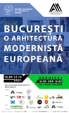

Centrul de Excelență în Arhitectură, Arte și Audiovizual (C.E.A.A.A.), împreună cu Muzeul Național al Țăranului Român și partenerii săi, a prezentat proiectul cultural București. O arhitectură modernistă europeană, eveniment realizat și dedicat Zilelor Muzeului Țăranului, Zilelor Bucureștiului din lunile septembrie și octombrie 2021, cu ocazia Centenarului Regelui Mihai I și a împlinirii a 20 de ani de la înființarea Ordinului Arhitecților din România. Proiectul cultural se alătură numeroaselor activități culturale, prin care o tânără generație de arhitecți români au extins considerabil aria cunoașterii trecutului nostru apropiat în contextul modern European.

Organizator: Centrul de Excelență în Arhitectură, Arte și Audiovizual (C.E.A.A.A.)

Beneficiari direcți: 779 de vizitatori (Tur comun cu expozițiile: Burticală.G.Ion.Leu.Dolj; Art and landscape narratives; O lume într-un recensământ; Normalitate – tabloul Europei, Oaș)

NORMALITATE – TABLOUL EUROPEI
13 – 19 octombrie 2021, Sala Acvariu

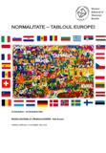
Un experiment interesant și inedit al tânărului Răzvan Gâză a fost expus începând cu 13 octombrie, la MNȚR, în sala Acvariu. La expoziție a fost expusă o pânză de mari dimensiuni cu sute de semnături ale unor cetățeni din 30 de state europene. Semnăturile au fost făcute cu culori acrilice.

Organizator: Răzvan Gâză
Beneficiari direcți: 779 de vizitatori (Tur comun cu expozițiile: Burticală.G.Ion.Leu.Dolj; Art and landscape narratives; O lume într-un recensământ familie, gospodărie și Societate Rurală Românească, București. o arhitectură modernistă europeană, Art and landscape narratives, Normalitate – tabloul Europei, Oaș)

ART AND LANDSCAPE NARRATIVES
Expoziție de grup (video, foto, obiect)
14 – 24 octombrie 2021, Sala Noua Galerie

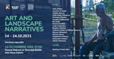

Expoziția Art And Landscape Narratives a cuprins creații realizate de artiștii: Felix Aftene, Jasmina Al-Qaisi, Cătălin Burcea, Zoița Delia Călinescu, Floriama Cândea, Claudiu Cobilanschi, Ilie Duță, Dorina Horătău, Ludic Collective, Andreea Medar si Mălina Ionescu, Răzvan Mihalachi, Marina Oprea, Magdalena Pelmuș, Alexandru Poteca, Adrian Simionuc.

Organizator: Asociația 4Culture
Beneficiari direcți: 779 de vizitatori (Tur comun cu expozițiile: Burticală.G.Ion.Leu.Dolj; O lume într-un recensământ familie; București. o arhitectură modernistă europeană, Normalitate – tabloul Europei; Oaș)

FEREASTRA DE LA PARTER
Expoziție in memoriam Juliana Fabritius Dancu
3 noiembrie – 1 decembrie 2021, Sala Noua Galerie

Expoziția a avut trimitere către sat, lemnul, copacii și personajele sculpturale animând spațiul alături de frumoasele lucrări clasice pe aceeași temă.

Beneficiari direcți: 454 de vizitatori (Tur comun cu expozițiile: Fereastra de la parter expoziție in memoriam Juliana Fabritius Dancu; Salonul național de artă contemporană (SNAC), Casa tradițională – reper identitar; Brukenthal – un european timpuriu; Nu vorbim despre sclavie modernă)

SALONUL NAȚIONAL DE ARTĂ CONTEMPORANĂ (SNAC)
SECȚIUNEA DE ARTE DECORATIVE
5 noiembrie – 1 decembrie 2021, Sala Irina Nicolau

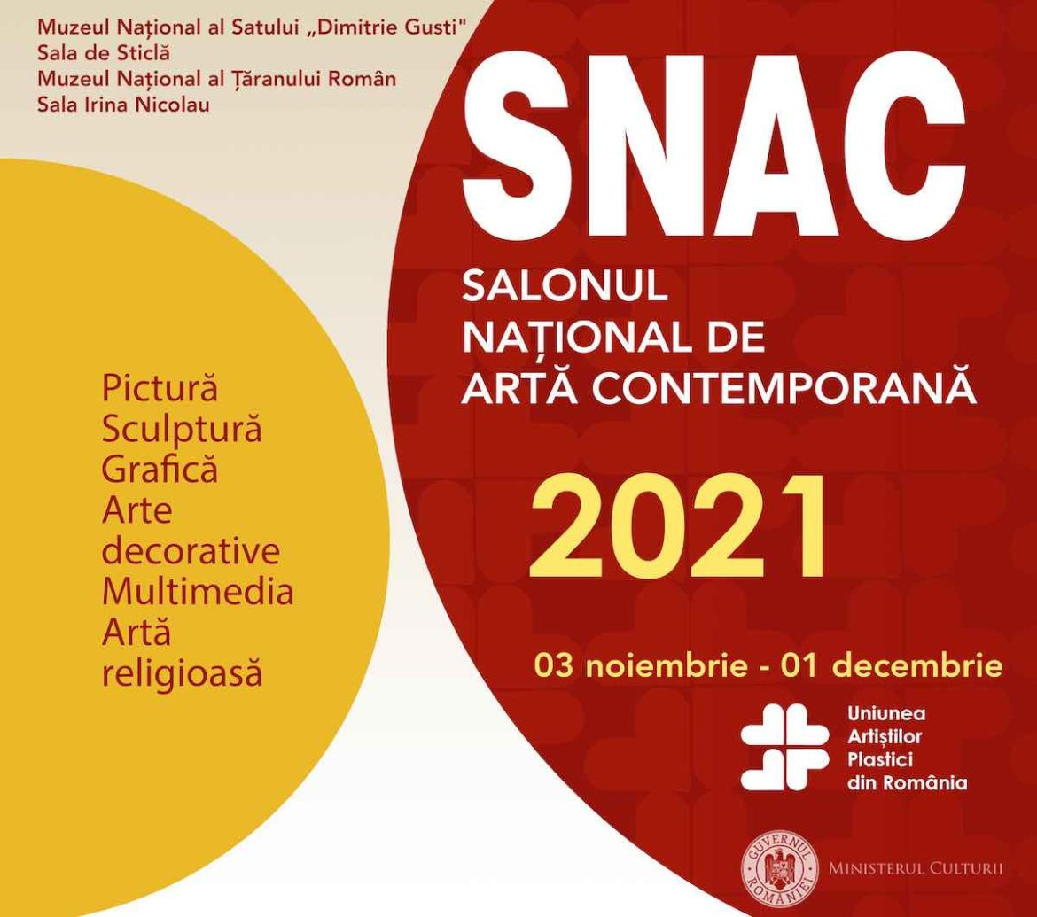

Expoziția de la Muzeul Național al Țăranului Român a prezentat publicului lucrările de arte decorative a peste 70 de artiști din toată țara, curatoare fiind doamnele Dorina Horătău, Cristina Popescu Russu și Ioana Stelea.
Ediția SNAC 2021 a fost dedicată împlinirii a 100 de ani de organizare profesională a artiștilor din România, respectiv de la înființarea Sindicatului Artelor Frumoase, precursorul Uniunii Artiștilor Plastici din România.

Organizator: Uniunea Artiștilor Plastici din România
Beneficiari direcți:454 de vizitatori (Tur comun cu expozițiile: Fereastra de la parter expoziție in memoriam Juliana Fabritius Dancu; Casa tradițională – reper identitar; Brukenthal – un european timpuriu; Nu vorbim despre sclavie modernă)

BRUKENTHAL – UN EUROPEAN TIMPURIU
23 noiembrie – 1 decembrie 2021, Sala Acvariu

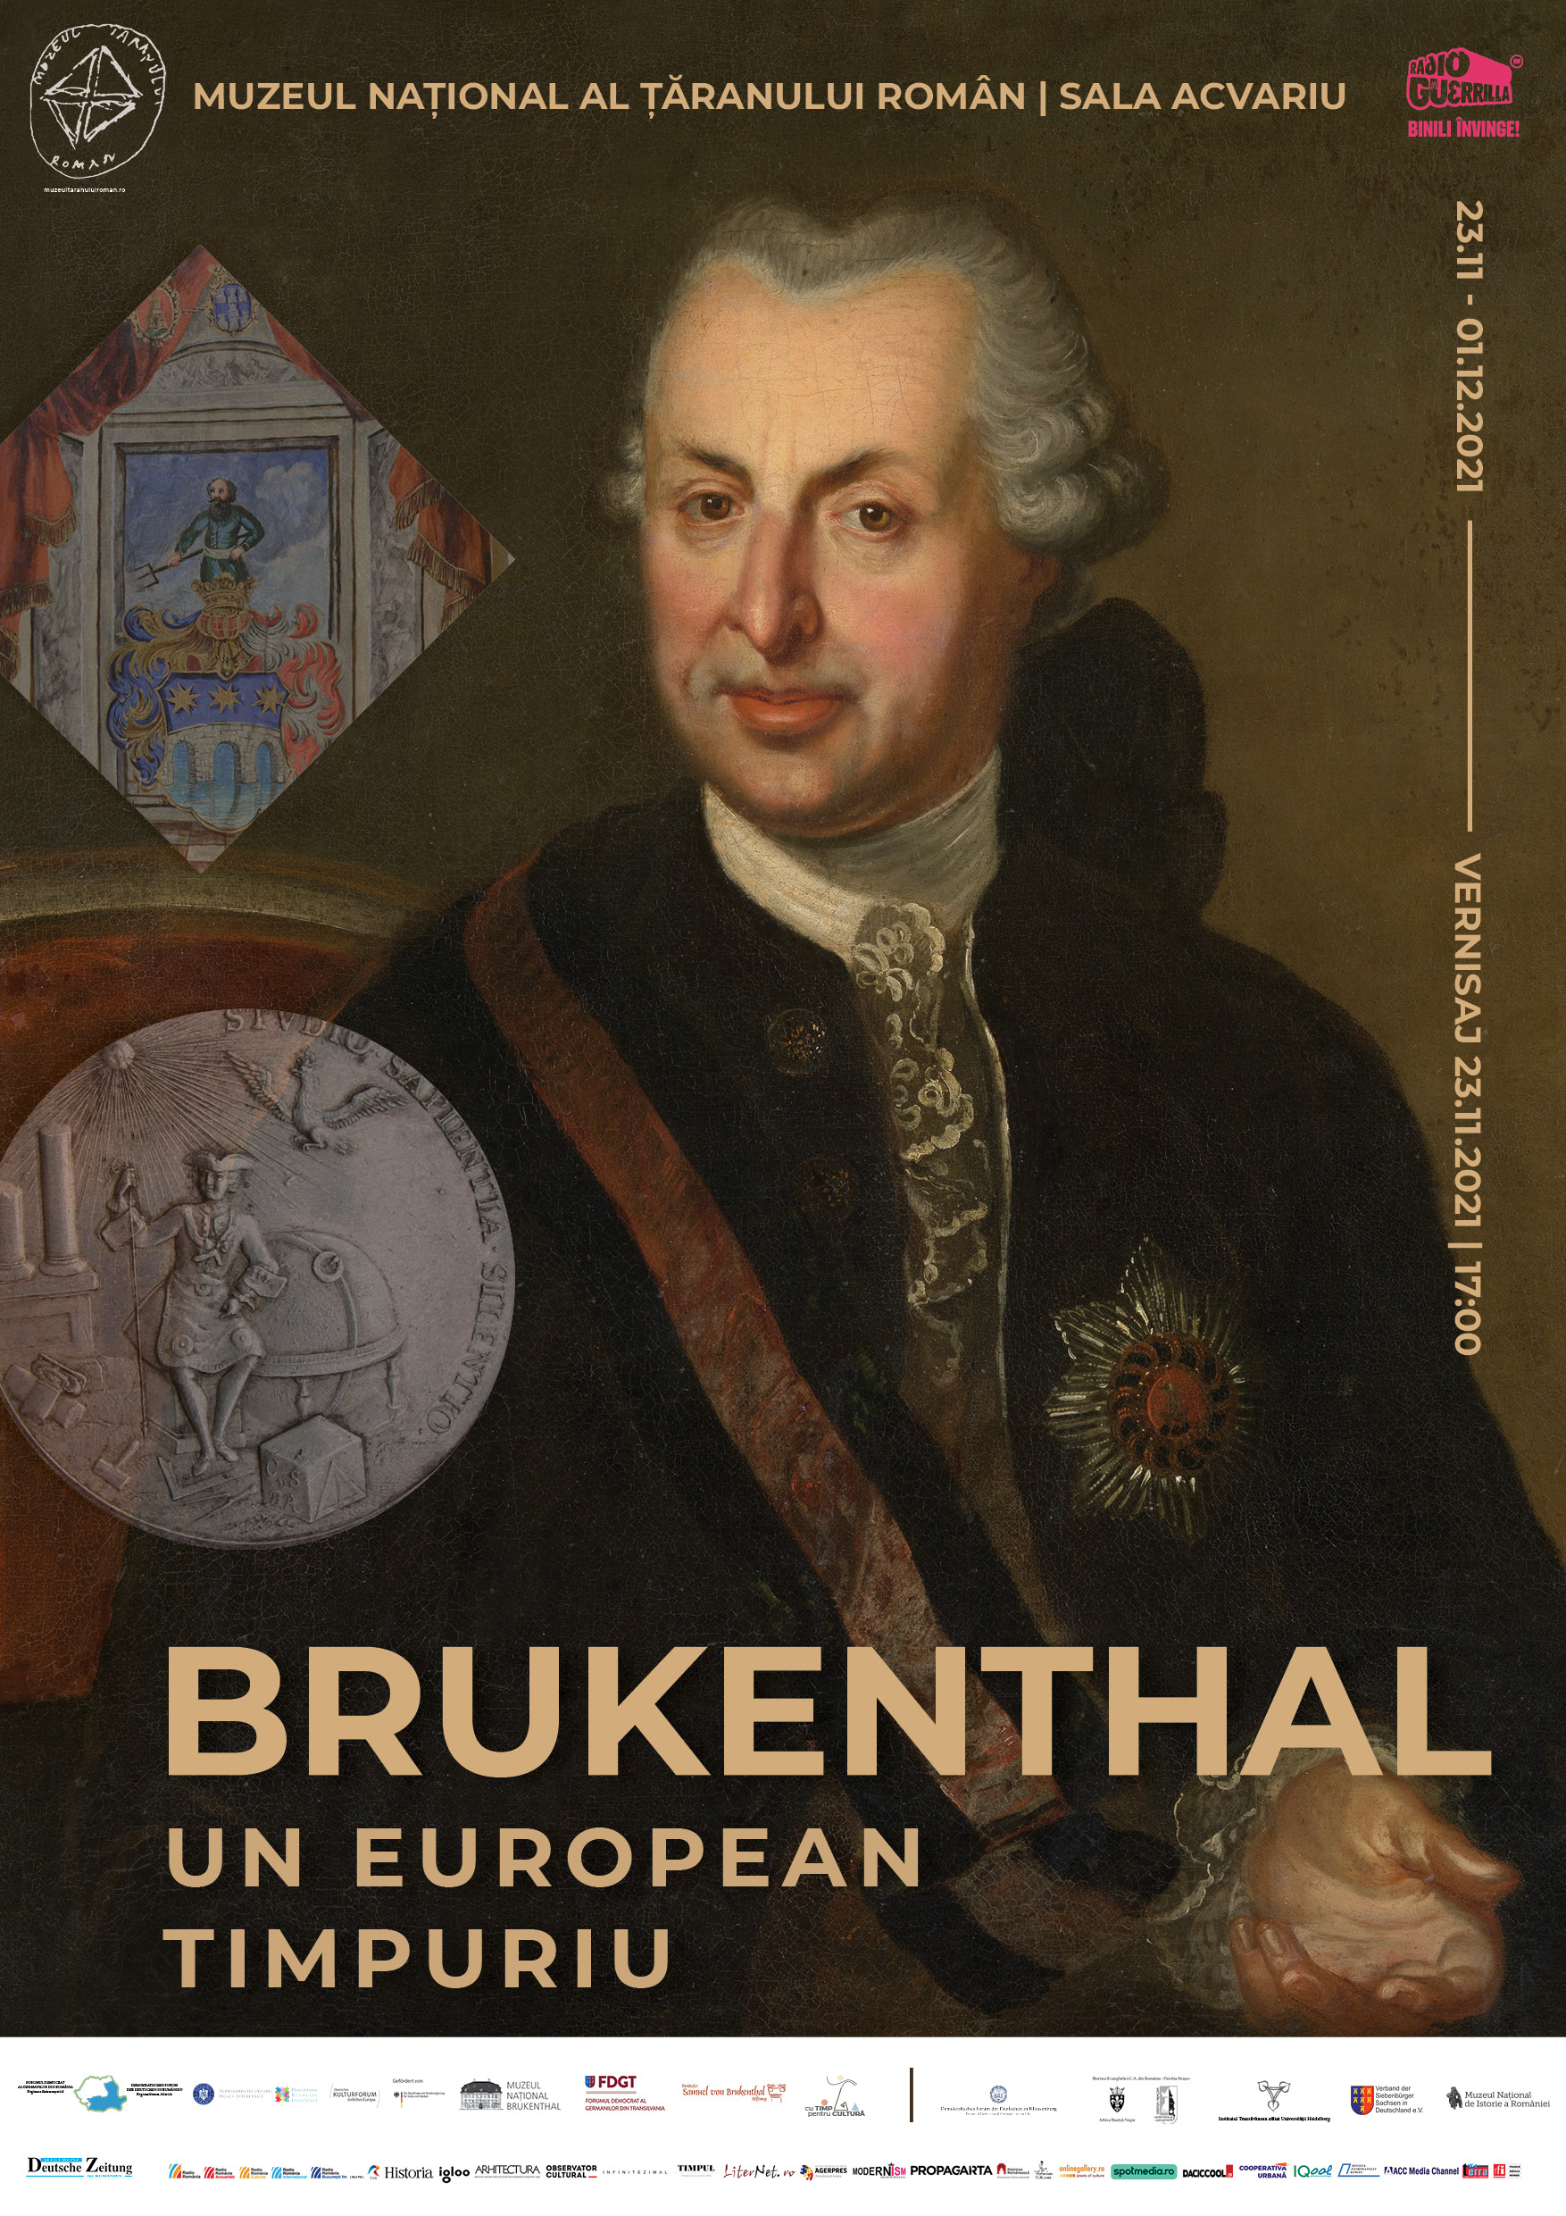

Expoziția a propus o prezentare vie a operei și activității lui Samuel von Brukenthal, pe zece panouri. Broșura trilingvă, care a însoțit expoziția, reproduce conținutul panourilor fără modificări și urmărește, astfel, să trezească interesul publicului larg față de o cunoaștere temeinică a acestei ilustre personalități, care ne inspiră și astăzi, prin exemplul său.
Organizatorii și partenerii evenimentului la București: Forumul Democrat al Germanilor din România – Regiunea Extracarpatică, Departamentul pentru Relații Interetnice, Asociația Cu timp pentru cultură, Muzeul Național al Țăranului Român, Forumul Democrat al Germanilor din Cluj – Napoca, Muzeul Național Brukenthal.

Beneficiari direcți:454 de vizitatori (Tur comun cu expozițiile: Fereastra de la parter expoziție in memoriam Juliana Fabritius Dancu; Salonul național de artă contemporană (SNAC), Casa tradițională – reper identitar; Nu vorbim despre sclavie modernă)

CASA TRADIȚIONALĂ – REPER IDENTITAR
11 – 21 noiembrie 2021, Sala Acvariu

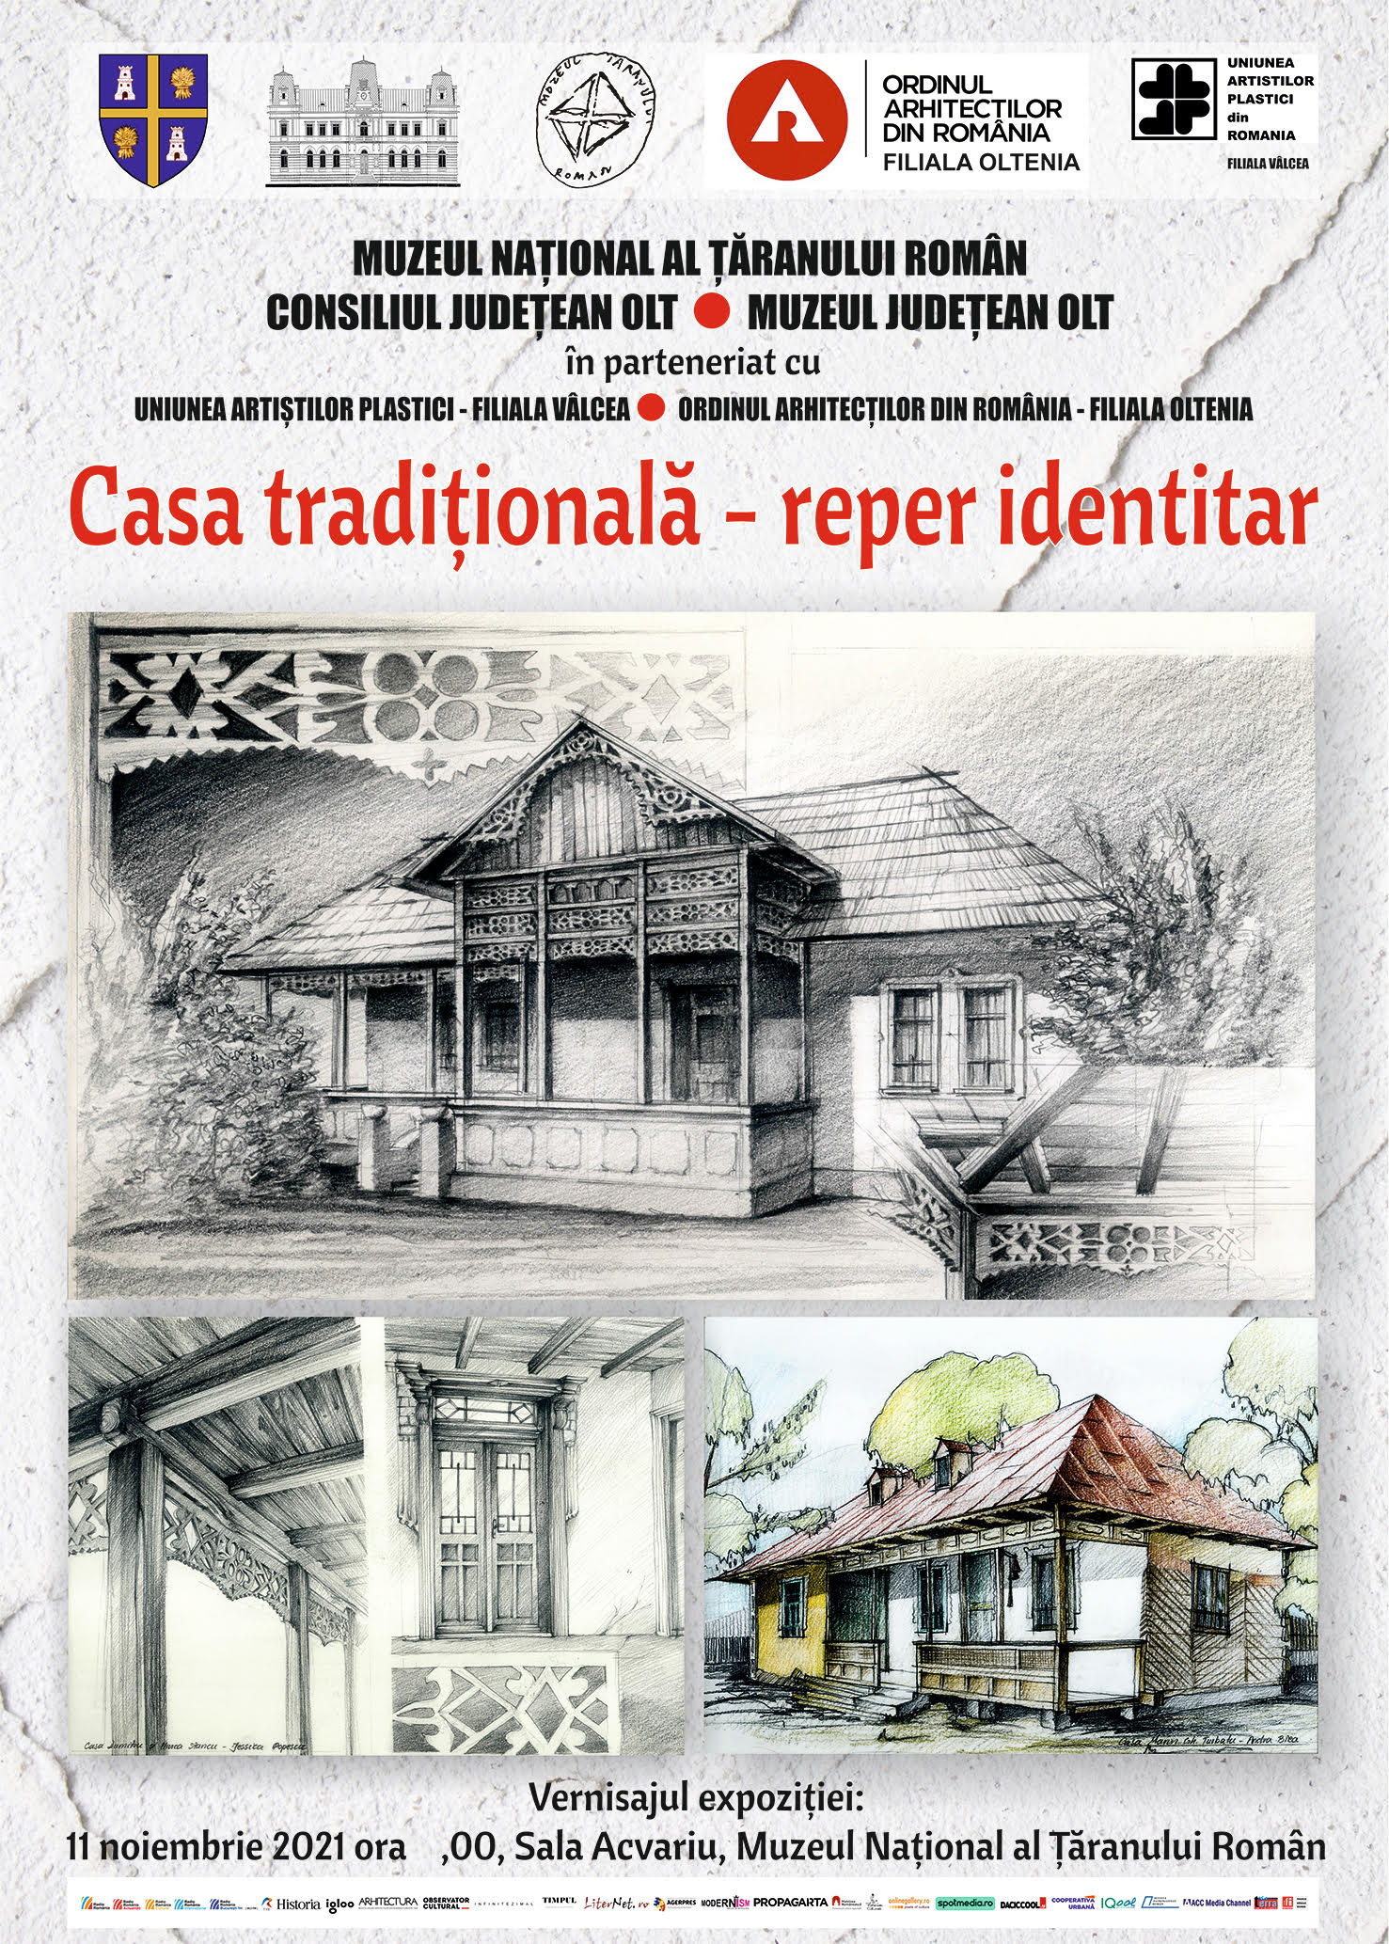

„Casa tradițională – reper identitar” este un proiect inițiat de Consiliul Județean Olt și Muzeul Județean Olt și se va derula pe parcursul mai multor ani.
Acest proiect este o încercare de salvgardare a arhitecturii rurale tradiționale, de tezaurizare a acesteia și, de ce nu, de a pune bazele constituirii și la Olt a unui nucleu pentru un viitor muzeu al satului din județul Olt, care are (încă) foarte multe case cu specific unic, așa cum de altfel sunt și cele din Vâlcea sau Gorj.

Organizator: Consiliul Județean Olt și Muzeul Județean Olt
Beneficiari direcți:454 de vizitatori (Tur comun cu expozițiile: Fereastra de la parter expoziție in memoriam Juliana Fabritius Dancu; Salonul național de artă contemporană (SNAC); Brukenthal – un european timpuriu; Nu vorbim despre sclavie modernă)

SALONUL NAȚIONAL DE MINIATURĂ TEXTILĂ 2021
ZESTREA
8 decembrie 2021 – 9 ianuarie 2022, Sala Noua Galerie

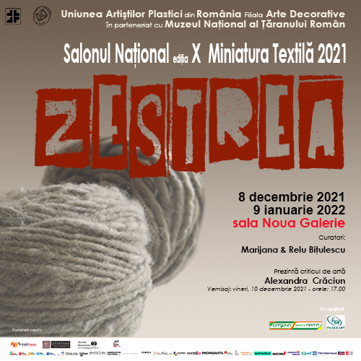

Un mod de a documenta proveniența, istoria, trecutul. Zestrea este o formă de memorie. Personală sau colectivă, resuscitată într-un rit de trecere, într-un prag - zestrea e o alternativă la ADN pentru că ea documentează genetic, în aceeași măsură în care proiectează în viitor.
Salonul Național de Miniatura Textilă, la 10 ani de la relansare sub curatoriatul soților Marijana și Relu Bițulescu și Alexandra Crăciun, deschide un prag: între memoria unui timp consumat și făgăduința unei alte durate.

Beneficiari direcți: 453 de vizitatori (Tur comun cu expozițiile: Gusturi în cupru. bucătărie și fascinația formei; Ia strămoșească; Grădina cu îngeri; „Căci, acolo unde sunt doi sau trei adunați în numele meu, sunt și eu în mijlocul lor.” Matei 18:20)

IA STRĂMOȘEASCĂ, IZVOR DE FRUMUSEȚE ȘI CREATIVITATE
Expoziție de Tamara Stănciulescu
9 decembrie 2021 - 9 ianuarie 2022, Sala Tancred Bănățeanu

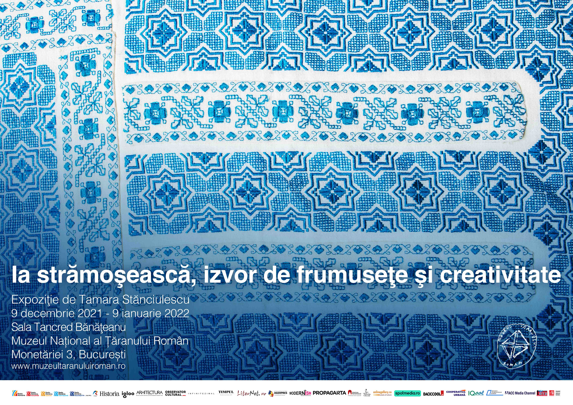

Expoziția Ia strămoșească, izvor de frumusețe și creativitate cuprinde o colecție de ii vechi și colaje realizate de Tamara Stănciulescu.

Organizator: Tamara Stănciulescu
Beneficiari direcți: 453 de vizitatori (Tur comun cu expozițiile: Gusturi în cupru. bucătărie și fascinația formei; Grădina cu îngeri; Salonul național de miniatură textilă 2021, Zestrea; ,„Căci, acolo unde sunt doi sau trei adunați în numele meu, sunt și eu în mijlocul lor.” matei 18:20)

GRĂDINA CU ÎNGERI
EXPOZIȚIE DE SILVIA RADU
14 decembrie 2021 – 9 ianuarie 2022, Sala Acvariu

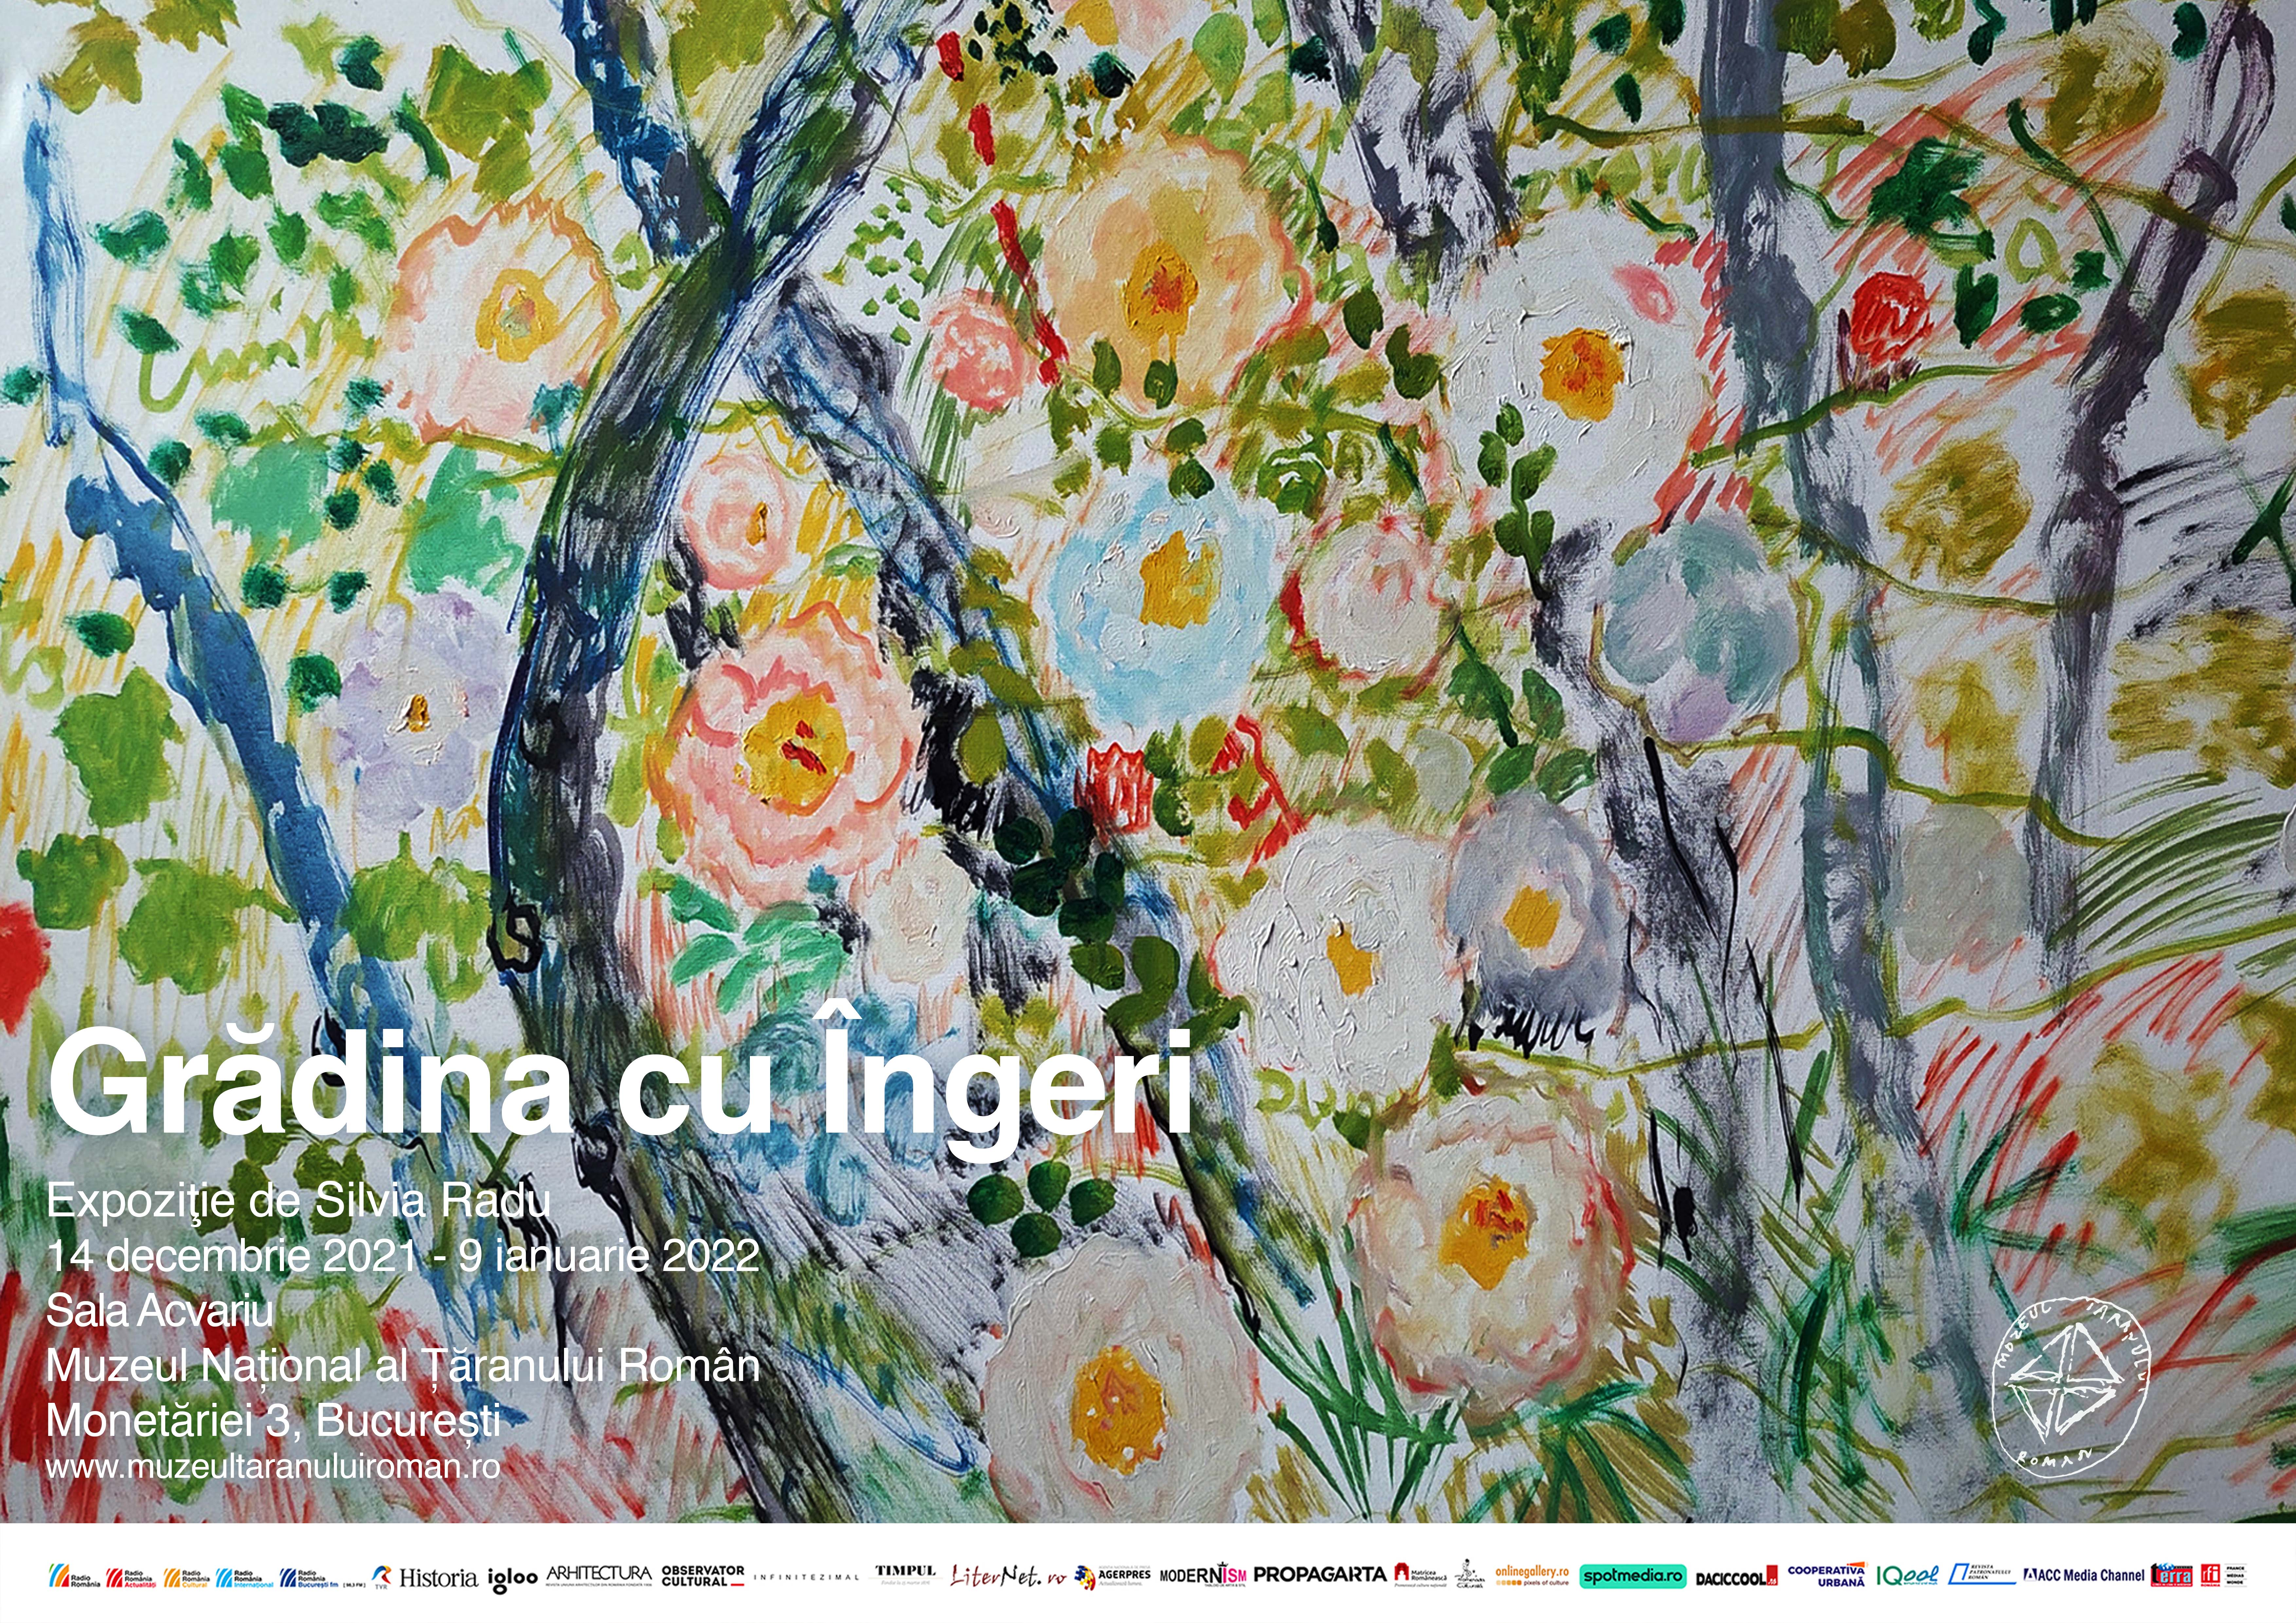

În expoziția Grădina cu Îngeri au fost expuse lucrările de artă ale artistei plastice Silvia Radu.

Beneficiari direcți: 453 de vizitatori (Tur comun cu expozițiile: Gusturi în cupru. Bucătărie și fascinația formei; Ia strămoșească; Salonul național de miniatură textilă 2021, Zestrea; ,„Căci, acolo unde sunt doi sau trei adunați în numele meu, sunt și eu în mijlocul lor.” Matei 18:20)

II. EVENIMENTE (63):

II.1. EVENIMENTE CULTURALE ORGANIZATE DE MUZEU (2):

NOAPTEA EUROPEANĂ A MUZEELOR la Muzeul Național al Țăranului Român
12 iunie 2021, între orele 18.00 – 21.30

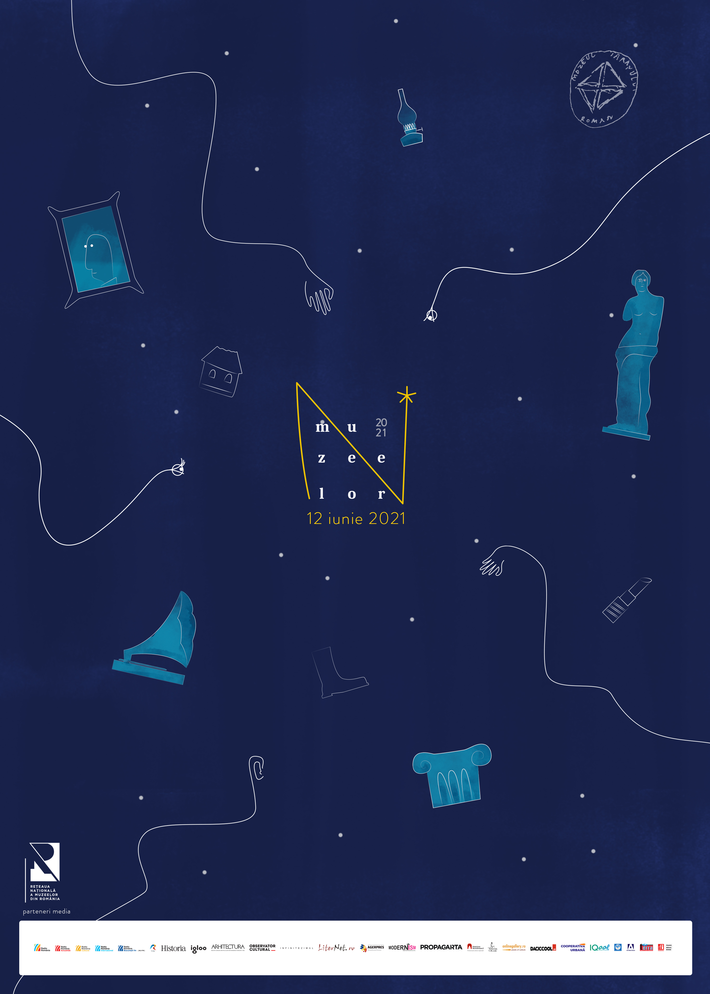

În cadrul evenimentului, publicul a putut vizita expozițiile:
[În]toarcem tradiția spre viitor

DECENII DE MEMORIE VIZUALĂ - Fotografii de Ana și Gheorghe Tripon
ZENIT
MOME THIRTYTHREE
Ioana SISEA „DRAW ME LIKE ONE OF YOUR FRENCH GIRLS...“

Beneficiari direcți: 1.086 de vizitatori

ZILELE MUZEULUI ȚĂRANULUI
9 – 19 septembrie 2021

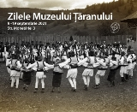

Ca în fiecare început de toamnă, în preajma sărbătorii Înălțarea Sfintei Cruci, cunoscută în popor și ca Ziua Crucii, Muzeul Național al Țăranului Român întâmpină anotimpul cu expoziții noi, târg de icoane şi târg cu meșteri, ateliere de creativitate, lansări de carte, concerte și multe filme.

II.2. TÂRGURI ORGANIZATE DE MNȚR (8)

TÂRGUL MĂRȚIȘORULUI
25 februarie – 1 martie 2021

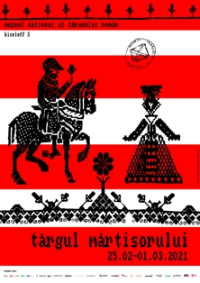

Cu un număr de doar 100 de participanți, din cauza contextului pandemic, Muzeul Național al Țăranului Român a organizat Târgul Mărțișorului, în condiții restrânse, respectând restricțiile impuse de autorități. Participanții invitați — studenți, , meșteșugari — au folosit ca sursă de inspirație lumea și mitologia țărănească ori și-au imaginat noi forme ale creativității urbane: de la obiectul manufacturat și reciclat care folosește materiile naturale devenite clasice, la amprenta unui design contemporan, banda desenată sau personaje și semne din mitologia urbană, imaginate pe o multitudine de materii neconvenționale. Alături de participanții invitați la târg, s-au numărat ca în fiecare an, școli, fundații, asociații, organizații care au desfășurat acțiuni cu caracter umanitar pentru copii și sprijin pentru categoriile defavorizate.

Coordonator: Lila Passima
Beneficiari direcți: 10.047 de vizitatori

SĂRBĂTOAREA FLORIILOR
23 - 25 aprilie 2021

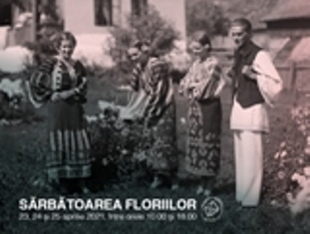

De peste 20 de ani, Muzeul Național al Țăranului Român a ținut această sărbătoare și i-a așteptat pe vizitatori, timp de trei zile, la primul eveniment cu meșteri de peste an. S-a sărbătorit Floriile alături de încondeietoare, țesătoare, împletitoare, cusătorese, iconari, olari, lingurari, pielari, rudari... meșteri vechi, care i-au dovedit iscusința de-a lungul timpului și care duc mai departe tradiția meșteșugului lor.

Coordonatori: Oana Halpern, Simona Hobincu
Beneficiari direcți: 3.022 de vizitatori

ARTIȘTI ȘI ARTIZANI LA MNȚR
25 – 27 iunie 2021

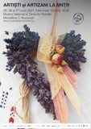

La târg au fost prezenți și artizani care, prin arta lor, au contribuit la recuperarea și revitalizarea meșteșugurilor tradiționale incluzând revalorificări contemporane ale acestora. S-au putut admira și târgui lucruri frumoase, realizate după vechi tehnici și meșteșuguri aproape uitate: vase din ceramică, mobilier pictat, obiecte din lemn, podoabe din sticlă sau din ceramică, bijuterii din argint, fel de fel de jucării, icoane pe sticlă sau pe glajă, gravuri, picturi, țesături, dar și decorațiuni din lavandă.
Organizator: Simona Hobincu și Oana Constantin

Coordonatori: Simona Hobincu și Oana Constantin
Beneficiari direcți: 1.300 de vizitatori

TÂRG DE SFÂNTUL ILIE
16 – 18 iulie 2021
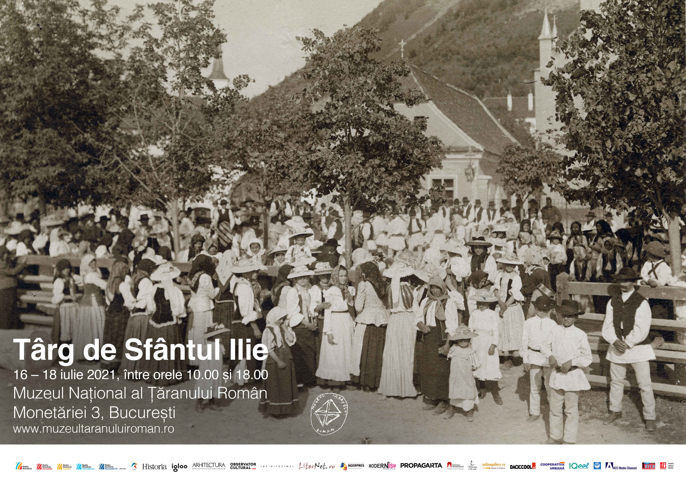

Meșteșugari, anticari și artiști au adus la târg: obiecte din lemn, ceramică, țesături, împletituri, jucării, podoabe, icoane și multe, multe alte lucruri
Nu au lipsit nici bunătățile precum prăjiturile de casă, cozonacii, turta dulce, mierea de albine ori ierburile de leac, dar nici tradiționala țuică.
Vizitatorii au fost invitați, de asemenea, să răsfoiască, să citească și să-și îmbogățească biblioteca cu publicațiile Muzeului: cărți cu teme etnologice, cărți-obiect, albume ori revista Martor.

Coordonatori: Oana Constantin și Simona Hobincu
Beneficiari direcți: 1643 de vizitatori

TÂRGUL ICONARILOR ȘI AL MEȘTERILOR CRUCERI
10-12 septembrie 2021

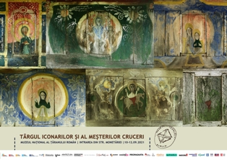

Structura târgului a rămas aproape de atmosfera unui praznic, celebrând prin prăznicare, sfinți protectori, sărbătorile mari, heruvimi desprinși din cetele îngerești - Crucea în variante ne-împuținate, toate zugrăvite și închipuite pe icoane pe sticlă, icoane pe lemn, icoane de vatră, crucițe, cruci de mână, pristolnice, miniaturi religioase, izvoade, pecetare, mozaicuri, obiecte și lucrări care se înscriu în teritoriul artei sacre.

Coordonator: Lila Passima
Beneficiari direcți: 1.133 de vizitatori

AMINTIRI DIN LADA CU ZESTRE
TÂRG CU ANTICHITĂȚI ȚĂRĂNEȘTI
22 – 24 octombrie 2021

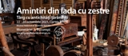

În perioada 22 - 24 octombrie 2021, la Muzeul Național al Țăranului Român au venit aproximativ 50 de colecționari și anticari, cu lucrurile vechi, cu parfum de poveste.
Vizitatorii au fost invitați, de asemenea, să răsfoiască, să citească și să-și îmbogățească biblioteca cu publicațiile Muzeului: cărți cu teme etnologice, cărți-obiect, albume ori revista Martor.

Coordonatori: Oana Constantin și Simona Hobincu

Beneficiari direcți: 922 de vizitatori

TÂRGUL DE SFINȚII ARHANGHELI MIHAIL ȘI GAVRIIL
5 - 7 noiembrie 2021

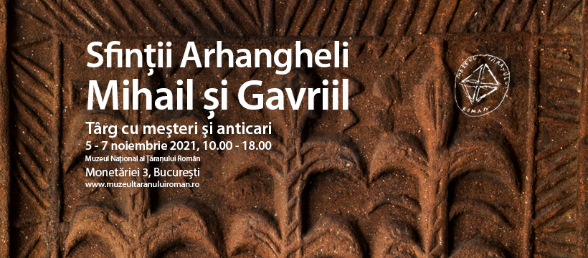

La Târgul de Sfinții Arhangheli Mihail și Gavriil au fost 50 de meșteri, anticari și artiști din toată țara cu tot ce au realizat ei mai minunat peste an.

Coordonatori: Oana Constantin și Simona Hobincu

Beneficiari direcți: 1.653 de vizitatori

TÂRGUL DE SFÂNTUL NICOLAE
3 – 5 decembrie 2021

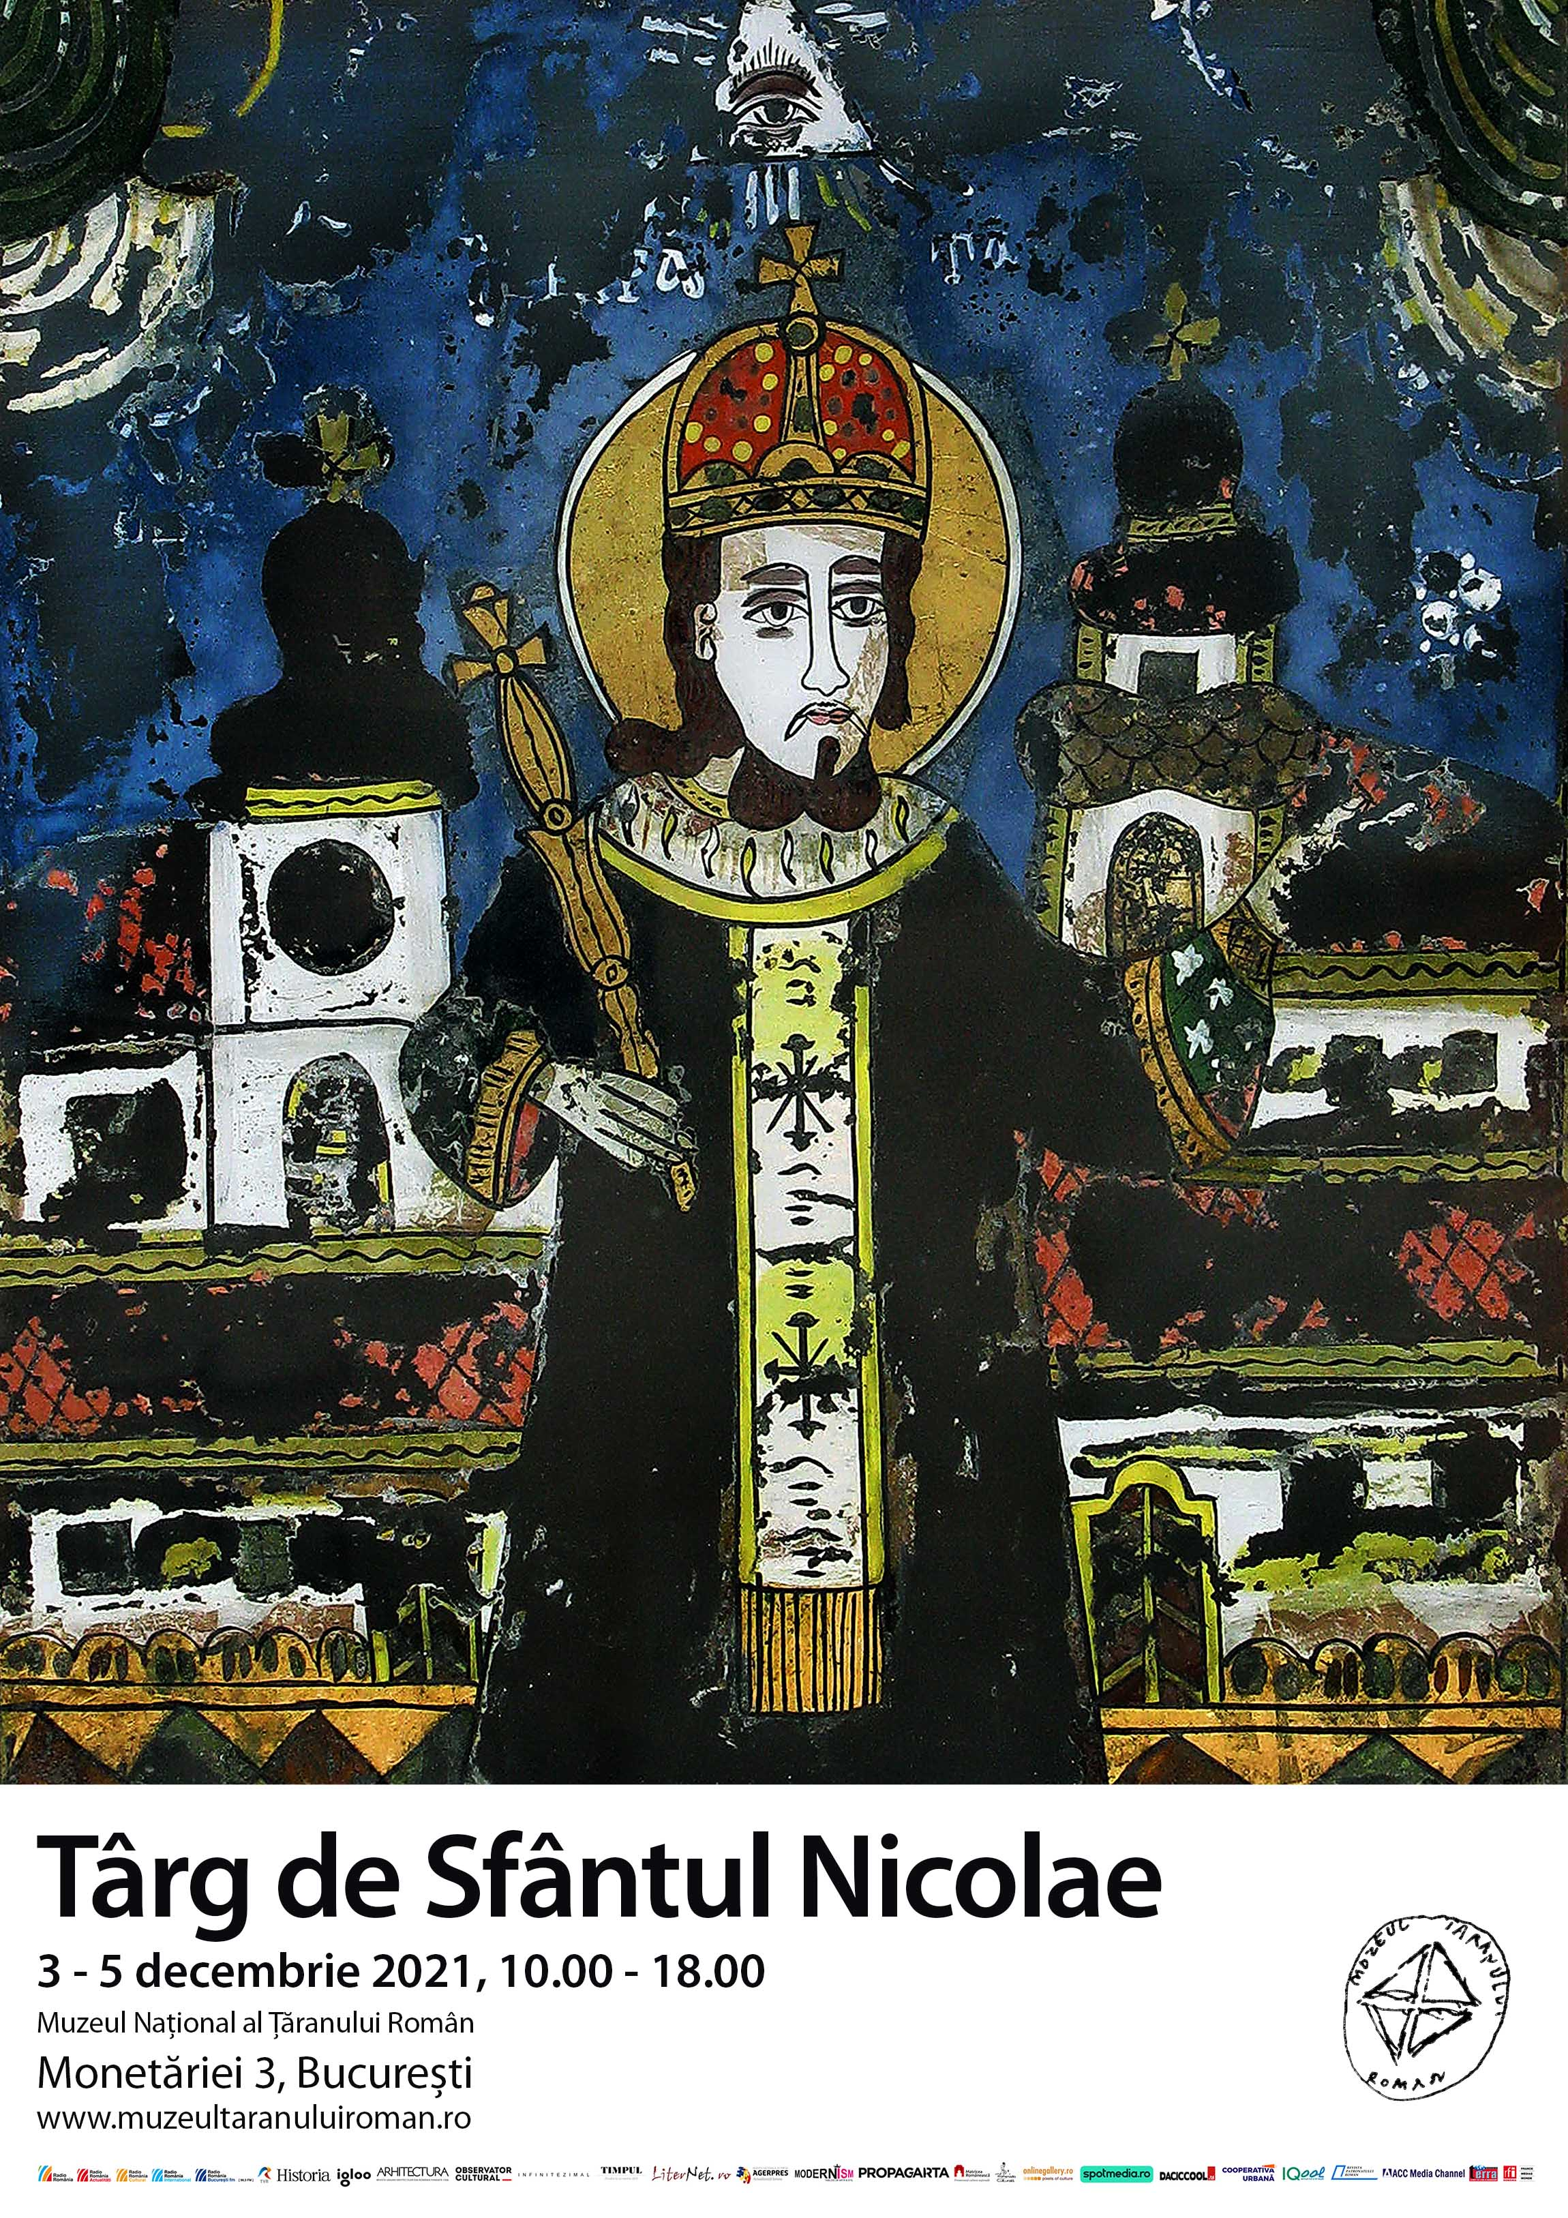

Peste 60 de meșteri mari, cei mai pricepuți olari, lingurari, cojocari, cofetari, țesătoare, cusătorese, împletitoare, pielari, iconari, cioplitori... au venit din toate zonele țării la Muzeul Național al Țăranului Român.

Coordonatori: Oana Constantin și Simona Hobincu
Beneficiari direcți: 1.723 de vizitatori

II.3. TÂRGURI GĂZDUITE ÎN CURTEA MNȚR (24)

PIAȚA ȚĂRĂNEASCĂ ȘI MEȘTER(EȘTI)!
Expoziție cu vânzare de promovare a gastronomiei, meșteșugurilor, Artei Rurale Și Urbane Valorificate Prin Colecții Particulare
19 - 21 februarie 2021

Meșteri și artizani din toate colțurile țării au adus cu ei cele mai frumoase decorațiuni, icoane și vitralii, obiecte din lemn și sticlă, ceramică tradițională, felicitări, ii și lână împâslită, jucării și țesături, bijuterii, hăinuțe tricotate.

Organizator: Asociația Urban Events
Beneficiari direcți: 300 de vizitatori

MOȘII DE IARNĂ
5 - 7 martie 2021

Cum sâmbătă, 6 martie, au fost Moșii de iarnă, când se dă de pomană pentru sufletele celor adormiți, la eveniment au fost colaci copți împletiți în patru sau plăcinte poale’n brâu cu brânză și stafide. Totodată s-a sărbătorit 40 de mucenici din Sevastia, cunoscută în popor și ca Sâmbra Plugului. Pentru acesta au venit din comuna Stăuceni, județul Botoșani, gospodine care au preparat, la fața locului, mucenici moldovenești însiropați cu miere și pudrați din belșug cu miez de nucă.
Pentru ziua de 8 Martie, Ziua Femeii, s-au putut alege pentru persoanele dragi, cadouri cu totul deosebite: ii cu alesături, vestimentație din lână împâslită, haine și accesorii din piele naturală, vase de ceramică de la Horezu și Corund, mic mobilier crestat, obiecte decorative din tărtăcuțe și sticlă pictată manual, podoabe tradiționale, icoane pe lemn sau pe sticlă, săpunuri și creme făcute doar cu ingrediente naturale.

Organizator: Asociația Kogaion 115
Beneficiari direcți: 350 de vizitatori

PIAȚA ȚĂRĂNEASCĂ ȘI MEȘTER(EȘTI)!
7-9 mai 2021

Meșteri și artizani din toate colțurile țării au adus cu ei cele mai frumoase decorațiuni, icoane, obiecte din lemn și sticlă, ceramică tradițională de Corund, ii, jucării și țesături, bijuterii, hăinuțe tricotate, iar producătorii au adus flori și plante aromatice la ghiveci, arbuști și lavandă, cosmetice naturale și plante de leac.

Organizator: Asociația Urban Events
Beneficiari direcți: 800 de vizitatori

TÂRGUL „100 DE TRADIȚII ROMÂNEȘTI”
14 – 16 mai 2021

Publicul a fost așteptat să viziteze târgul, unde meșteșugarii ne-au încântat prin ingeniozitatea și autenticitatea produselor lor făcute cu multă migală și cu mult suflet. Au fost expuse icoane pe sticlă și pe lemn, ceramică pictată cu motive populare, pristolnice, ii brodate cu mătase, obiecte de decor din lemn crestat și din lavandă, vestimentație din lână împâslită, cosmetice făcute din ingrediente naturale.

Organizator: Asociația Kogaion 115
Beneficiari direcți: 800 de vizitatori

PIAȚA ȚĂRĂNEASCĂ DE SFINȚII ÎMPĂRAȚI CONSTANTIN ȘI ELENA
21 - 23 mai 2021

Meșteri și artizani din toate colțurile țării au adus la muzeu cele mai frumoase obiecte din lemn și sticlă, decorațiuni, icoane și vitralii, ceramică tradițională din Maramureș și Corund, pristolnice, obiecte de artă sacră, bijuterii, felicitări, ii noi și vechi, zgărdane, jucării și țesături, bijuterii, hăinuțe tricotate, păpuși croșetate pentru sărbătoriții care poartă numele Sfinților Împărați Constantin și Elena .

Organizator: Asociația Urban Events
Beneficiari direcți: 900 de vizitatori

TÂRGUL „100 DE TRADIȚII ROMÂNEȘTI”
28 – 30 mai 2021

Pentru trei zile, curtea muzeului a găzduit meșteri veniți din diferite zone ale țării, iubitori de frumos și continuatori ai tradițiilor românești. Aceștia au expus icoane, pristolnice, măști populare, ii și catrințe, chimire și sumane, covoare țesute la război, cuverturi tradiționale și fețe de masă brodate manual, vase din ceramică și sticlă pictate, obiecte de decor și mic mobilier din lemn crestat.

Organizator: Asociația Kogaion 115
Beneficiari direcți: 960 de vizitatori

TÂRGUL DE VINURI VIN[O] LA MȚR

3 - 6 iunie 2021

La standul Crama Villa Vinèa s-au găsit cele trei vinuri care poartă eticheta Muzeului: Villa Vinèa Rosé 2019, Villa Vinèa Fetească Regală 2018 și Villa Vinèa Fetească Neagră 2018.

Organizator eveniment: Wine Fest
Beneficiari direcți: 3.200 de vizitatori

PIAȚA ȚĂRĂNEASCĂ DE RUSALII
18-20 iunie 2021

Cu ocazia Moșilor de Vară, meșteri populari, producători și artizani, dar și colecționari din toate zonele României au venit la târg cu oale de ceramică de Corund, obiecte din lemn pentru gospodărie de la Băbeni, ceramică pictată cu motive tradiționale, icoane pe lemn și pe sticlă, țesături și costume populare din Muscel, Mehedinți, Ținutul Pădurenilor, Banat, Rupea, Teleorman, Gorj, Maramureș, Prahova, covoare și podoabe tradiționale, zgărdane, împletituri, jucării croșetate și din pânză, genți și bijuterii din piele, îmbrăcăminte din lână împâslită, plante de leac și săpunuri naturale.
Organizator eveniment: Asociația Urban Events
Beneficiari direcți: 1.000 de vizitatori

TÂRGUL 100 DE TRADIȚII ROMÂNEȘTI
2 – 4 iulie 2021

Păstrând spiritul autentic al sărbătorilor populare românești, meșterii prezenți la acest târg i-a așteptat pe bucureșteni cu sumedenie de lucruri create de ei cu multă pricepere și mult suflet: icoane pictate pe lemn și pe sticlă, zgărdane și cingători cu mărgele, covoare țesute la război, măști populare, ii și fețe de masă cusute manual, obiecte pentru gospodărie din lemn cioplit sau din alamă, vase de ceramică pictate cu motive tradiționale.

Organizator: Asociația Kogaion 115
Beneficiari direcți: 980 de vizitatori

PIAȚA ȚĂRĂNEASCĂ ȘI MEȘTER(EȘTI)!
9-11 iulie 2021

În curtea interioară, negustorii și colecționarii i-a așteptat pe vizitatori cu obiecte vechi cufere, mobilier țărănesc, ceramică veche țărănească, unelte gospodărești, roți de car, ii și fote, covoare și diverse țesături țărănești din diverse zone etnografice; tablouri, bijuterii, cărți, numismatică, porțelanuri, cărți poștale, patefoane și multe altele.

Organizator: Asociația Urban Events.
Beneficiari direcți: 847 de vizitatori

TÂRGUL 100 DE TRADIȚII ROMÂNEȘTI
23 – 25 iulie 2021, Asociația Kogaion 115

La acest eveniment am avut ocazia să cunoaștem oameni care au fost continuatorii unor vechi meșteșuguri preluate de la bunici sau părinți. Unul dintre cei mai apreciați pictori iconografi din țară, domnul Adam Curta, prezent cu icoanele sale pictate pe sticlă și va dezvălui doritorilor tainele acestui frumos meșteșug. La târg au fost admirate straie populare din zona Clujului făcute cu multă pricepere de doamna Veturia la cei 90 de ani ai săi, dar și costume țărănești brodate în culori vii din ținutul Maramureșului. Tineri artizani au expus bijuterii unicat din argint, cosmetice preparate doar din ingrediente naturale, uleiuri de lavandă și obiecte decorative din lemn și ceramică.

Organizator eveniment: Asociația Kogaion 115
Beneficiari direcți: 930 de vizitatori

PIAȚA ȚĂRĂNEASCĂ ȘI MEȘTER(EȘTI)!
TÂRG DE VARĂ PÂNĂ-N SEARĂ
30 iulie – 1 august 2021

Meșteri populari și artizani din toate colțurile țării au fost prezenți cu icoane, obiecte din lemn, țesături, ii, decorațiuni, ceramică, bijuterii, hăinuțe și jucării pentru copii și multe altele.
Meșterii au făcut demonstrații și au pregătit ateliere de creație pentru copii.

Organizator: Asociația Urban Events
Beneficiari direcți: 780 de vizitatori

TÂRGUL DE OBIECTE MEȘTEȘUGĂREȘTI TRADIȚIONALE ALE ROMILOR ȘI MEȘTERILOR POPULARI
6 - 8 august 2021

Târgul de obiecte meșteșugărești tradiționale ale romilor și meșterilor populari a avut ca scop principal promovarea și cunoașterea culturii, a meșteșugurilor tradiționale și a artelor rome, aducând astfel la cunoștința publicului larg repere importante ale culturii minorității rome.

Organizator: Centrul Național de Cultură a Romilor - Romano Kher, prin Asociația Meșteșugarilor și Comercianților Tradiționali Rromi
Beneficiari direcți: 810 de vizitatori

TÂRGUL LUI GUSTAR
27 – 29 august 2021

Negustori de antichități din toată țara au fost prezenți în curtea interioară cu țesături, vâlnice, cojoace, costume, fețe de masă, covoare, mobilier, ceramică și alte obiecte țărănești, dar și cu obiecte din perioada interbelică: cărți, patefoane, porțelanuri, bronzuri, bijuterii.

Organizator: Asociația Urban Events
Beneficiari direcți: 700 de vizitatori

PIAȚA ȚĂRĂNEASCĂ ȘI MEȘTER(EȘTI)!
3 - 5 septembrie 2021

Meșteșugari și tineri artiști din toată țara au fost prezenți cu: icoane, ceramică, păpuși, vitralii, lemn, cojoace și papuci, bijuterie tradițională și handmade, săpunuri de casă, ii și straie țărănești, fețe de masă, ștergare și fel de fel de țesături, sticlă, artă sacră, decorațiuni din piele, sticlă și metal, marochinărie, daruri numai potrivite pentru cei dragi.

Organizator: Asociația Urban Events
Beneficiari direcți: 800 de vizitatori

TÂRGUL 100 DE TRADIȚII ROMÂNEȘTI
17 - 19 septembrie 2021

La târg au fost admirate și târguite linguri sculptate cu semne celeste, lăzi de zestre încrustate cu horjul, costume tradiționale, icoane, zgărdane, covoare țesute la război din lână vopsită vegetal, ceramică pictată, măști tradiționale, chimire și genți din piele naturală, bundițe brodate cu motive populare.
Organizator: Asociația Kogaion 115
Beneficiari direcți:620 de vizitatori

TÂRGUL 100 DE TRADIȚII ROMÂNEȘTI
24 – 26 septembrie 2021

La târg au fost expuse icoane pictate pe lemn, ii și cătrințe, pristolnice, podoabe tradiționale, carpete și ștergare, ceramică de Corund și de Baia Mare.

Organizator: Asociația Kogaion 115
Beneficiari direcți: 720 de vizitatori

TÂRGUL RECOLTE DE TOAMNĂ
1 - 3 octombrie 2021

Zeci de producători, meșteri populari, artiști și colecționari din toate zonele țării au așteptat cu roade bune de toamnă, cu obiecte fel de fel, confecționate manual, dar și cu obiecte de colecție.

Organizator: Asociația Urban Events
Beneficiari direcți: 827 de vizitatori

PIAȚA ȚĂRĂNEASCĂ ȘI MEȘTER(EȘTI)! – TÂRGUL LUI BRUMĂREL
8 – 10 octombrie 2021

La târg colecționarii de antichități au prezentat colecțiile: mobilier țărănesc, lăzi de zestre, covoare, blidare, unelte din gospodăria țărănească, țesături, port tradițional din toate zonele etnografice, ceramică și carte veche, bijuterii și podoabe, statuete, tablouri și monezi, porțelanuri, patefoane și multe alte obiecte și povești, pentru cunoscători.

Organizator: Asociația Urban Events
Beneficiari direcți: 700 de vizitatori

TÂRGUL 100 DE TRADIȚII ROMÂNEȘTI
15 – 17 octombrie 2021

La această ediție și-au dat întâlnire creatori populari din mai multe regiuni ale țării. Vor fi expuse costume populare, covoare țesute la război, icoane pe lemn și pe sticlă, măști populare, obiecte din ceramică.

Organizator: Asociația Kogaion 115
Beneficiari direcți: 747 de vizitatori

TÂRGUL MOȘILOR DE TOAMNĂ
29 - 31 octombrie 2021

Meșteșugarii veniți la acest eveniment au expus ii din diverse zone etnografice, fote, vâlnice, scoarțe, ceramică pictată cu motive populare, icoane pictate pe lemn și pe sticlă, pristolnice, linguri din lemn și mic mobilier sculptat, zgărdane, chimire și cojoace. Artizani talentați au fost prezenți cu decorațiuni din lavandă și din lut lucrate manual, bijuterii unicat, creme și uleiuri fabricate artizanal doar din ingrediente naturale.

Organizator: Asociația Kogaion 115
Beneficiari direcți: 683 de vizitatori

TÂRGUL „100 DE TRADIȚII ROMÂNEȘTI”
12 – 14 noiembrie 2021

Vizitatorii au fost așteptați de către meșteșugari și tinerii artizani participanți cu ceramică pictată cu motive populare, icoane pe lemn și pe sticlă, ii și podoabe tradiționale, cojoace și căciuli din blană naturală, hăinuțe si jucării tricotate manual, tablouri și obiecte de decor, uleiuri și creme din lavandă, plante de leac.

Organizator eveniment - Asociația Kogaion 115
Beneficiari direcți: 830 de vizitatori

TÂRGUL 100 DE TRADIȚII ROMÂNEȘTI
19 – 21 noiembrie 2021

Creatorii populari veniți la acest eveniment au expus o diversitate de țesături și costume tradiționale specifice fiecărei zone folclorice, ceramică de Corund și de Baia Mare, icoane, covoare țesute la război, obiecte din lemn și din cupru pentru gospodărie, ii și marame, sumane și bundițe brodate, chimire și căciuli din blană, zgărdane și pristolnice.
Organizator eveniment - Asociația Kogaion 115
Beneficiari direcți: 920 de vizitatori

TÂRG DE SFÂNTUL ANDREI
26 - 28 noiembrie 2021

Evenimentul a marcat sfârșitul toamnei și debutul sărbătorilor de iarnă și au fost laolaltă producători tradiționali, meșteri populari, artizani și colecționari. Meșterii și artizanii au venit cu obiecte realizate manual, cu drag și pricepere: țesături, ceramică, bijuterii, obiecte din lemn, sticlă, piele, jucării croșetate, icoane, ii.

Organizator eveniment - Asociația Urban Events
Beneficiari direcți: 1.200 de vizitatori

II. 4. EVENIMENTE CULTURALE ORGANIZATE ÎN PARTENERIAT DE MNȚR CU ALTE INSTITUȚII (1)

Concert Le Taraf de Bucharest, în cadrul festivalului Les nuits du monde. (V)ivre de musique, Geneva, organizat de ADEM. Atheliers d’Ethnomusicologie, Geneva, 5 octombrie 2021.

II. 5. EVENIMENTE ONLINE (4)

DUBLĂ LANSARE ONLINE
Numărul 25/2020 al revistei MARTOR
4 februarie 2021

Lansarea numărului 25/2020 al revistei MARTOR a putut fi urmărită pe pagina de Facebook a Muzeului.
Anuarul de antropologie al Muzeului Țăranului Român, dedicat căsătoriilor la romii din centrul și estul Europei, care a apărut sub titlul: “Marriage-Making among Roma in Central and Eastern Europe”. În această parte a Europei, căsătoriile la romi rămân în spațiul public un subiect controversat, hrănit din speculații și care dezlănțuie un imaginar exotizant. Care sunt, însă, din perspectiva romilor, semnificațiile culturale și sociale ale alianțelor matrimoniale pe care le încheie și cum poate cercetarea antropologică să contribuie la decelarea lor, sunt întrebări la care volumul de față încearcă să răspundă. Pornind de la ele, vă invităm la o discuție alături de coordonatoarele volumului, Cătălina Tesăr și Ana Chirițoiu, o parte dintre autori și Cătălina Olteanu, membră în Colegiul director al CNCD. Dezbaterea va fi moderată de László Fosztó, cercetător la Institutul pentru Studierea Problemelor Minorităților Naționale, și Viorel Anăstăsoaie, cercetător la New Europe College.

Organizator: Secția Studii Etnologice
Beneficiari: 302 afișări ale paginii Facebook, unde a fost transmisă lansarea

ARHIVE ȘI CUNOAȘTERE | Lansare de carte
Lansarea volumului „Arhive și Cunoaștere” (Editura Universității din București, în colaborare cu Muzeul Național al Țăranului Român, 2020).
19 februarie 2021, ora 17:00

Evenimentul a avut loc online și a putut fi urmărit pe pagina de Facebook a Muzeului.
Studiile reunite sub titlul Arhive și Cunoaștere, volum coordonat de Corina Iosif (MNȚR).Florica (Bohîlțea) Mihuț (UB) și Daniela Zaharia (UB), sunt în bună parte rodul unui atelier de lucru organizat de Muzeul Național al Țăranului Român, în parteneriat cu Școala Națională de Studii Politice și Administrative și cu Universitatea din București, Facultatea de Istorie, Departamentul de Istorie antică, Arheologie și Istoria artei, între 11-12 octombrie 2018. Atelierul s-a intitulat Archives and Politics of Memory in Central and Eastern Europe: from Informal Practices to Formal Methodologies / Arhivele și politica memoriei din Europa Centrală și de Est: de la practici informale la metodologii formale și a reunit cercetători din domenii diverse (istorici, etnologi, istorici ai artei, curatori, arhiviști). O parte dintre discuțiile avute cu acea ocazie au generat conținutul numărului 24 din 2019 al revistei MARTOR, Politics of Memory: the Collecting, Storage, Ownership and Selective Disclosure of Archival Material, volum coordonat de Corina Iosif, Bogdan Iancu și Iris Șerban, având ca tematică „Arhivele și politica memoriei în Europa Centrală și de Est”. Cealaltă parte deschide prezentul volum. S-au adăugat la studiile de istorie o serie de interviuri menite să evidențieze tipologia diversă a fondurilor arhivistice existente la noi și peste hotare. Ultima secțiune a cărții, cea alocată etnologiei, pune în evidență relația directă dintre cercetătorul etnolog și arhivă, dar și cea dintre cercetarea etnologică și procesele de arhivare. Astfel structurat, volumul construiește, printr-un discurs secund, conexiunea disciplinară dintre istorie și etnologie și deschiderile epistemologice pe care această conexiune – legitimată atât cultural, cât și ideologco-simbolic – le poate genera.Publicarea lui a fost făcută posibilă de un parteneriat încheiat între Universitatea București Facultatea de Istorie, Departament Istorie antica, Arheologie și Istoria artei și Muzeul Național al Țăranului Român. La eveniment vor participa coordonatoarele volumului, autorii și invitații acestora, iar întâlnirea va fi moderată de Bogdan Iancu (MNȚR).

Organizator: Editura Universității din București, în colaborare cu Muzeul Național al Țăranului Român
Beneficiari: 206 afișări ale paginii Facebook, unde a fost transmisă lansarea

ÎN ANTECAMERA POSDEZVOLTĂRII: CONCEPȚII, LUPTE SOCIALE ȘI PATRIMONIU LA ORA ACTUALĂ
12 -13 aprilie 2021

Conferință științifică internațională online, cu prezentări în limbile engleză, franceză, română.
Comitet de organizare: Antoine Heemeryck (MNȚR), Maria Mateoniu (MNȚR), Cristi Pantelimon (Institutul de Sociologie al Academiei Române), Adela Șerban (Institutul de Sociologie al Academiei Române).

Încă de la începuturile capitalismului, industrializarea nu a făcut altceva decât să-și extindă dominația asupra lumii materiale și spirituale. Între altele, creșterea economică, PIB-ul pe cap de locuitor, productivitatea sunt încă adesea considerate ca indicatori ai unei societăți avansate. La mijlocul secolului al XX-lea, termenul de dezvoltare a coagulat această concepție despre lume și istorie. Ca urmare, acest tip de societate, cu structura sa socială, organizarea sa, figurile sale sociale, ierarhia sa, imaginarul său despre progresul tehnologic au servit ca model atât societăților comuniste cât și celor capitaliste.
Obiectivul conferinței a fost acela de a problematiza conceptele de „dezvoltare” (specific unei anumite concepții despre lume și istorie la mijlocul secolului XX) și „postdezvoltare” urmărind trei axe: gândirea alternativă; luptele sociale și politice în raport cu mediul înconjurător; patrimoniul natural/cultural ca instrument de a regândi relația dintre om, economia sa, culturile și mediul înconjurător, într-o lume marcată de hegemonia raporturilor de piață.

Organizator: Institutul de Sociologie al Academiei Române și Muzeul Național al Țăranului Român

LANSARE DE CARTE ÎN CADRUL TÂRGULUI DE CARTE GAUDEAMUS EDIȚIA 2021
Însemne și crestături
21 noiembrie 2021

Lansarea cărții-obiect Însemne și crestături (autor: Lila Passima), organizată sub forma unei discuții - atelier în cadrul Târgului Gaudeamus din noiembrie.
Moderator: Lila Passima
Invitați: Prof. Dr. Cristina Bogdan, decan al Facultății de Litere, Universitatea București și Dr. Cătălin Constantin, profesor de antropologie la Universitatea București

Întâlnirea și-a propus să răspundă la câteva întrebări cărora autoarea cărții și partenerii de dialog le-au dat forma unui atelier de descusut lumi: Câte lumi pot intra într-o carte? Și care e cea mai frumoasă? Ce ne suscită atenția? Imaginea, textul sau relația dintre cele două? De ce mai avem nevoie de carte într-o lume cucerită de cultul imaginii?
Însemne și crestături, personajul nostru, vorbește, când șoptit, când tare despre frumusețea obiectului țărănesc, invitând la o plimbare prin grădina vizuală a meșteșugului crestăturilor, încercând să unească lumi trecute și viitoare. Pariul cu contemporaneitatea este tocmai inepuizabila resursă a tradiției, creativitatea.
Cum poate o carte face vie urma tradiției, ne poate răspunde chiar personajul pus în discuție.

II. 6. LANSĂRI DE CARTE (9)

FLORIN TOMA, COLECȚIONARUL DE VISE
16 aprilie 2021, Sala „Irina Nicolau”

Îndeobște, o lansare de carte se face musai în prezența criticii literare. La această lansare, însă, am experimentat un alt mod, mai inedit. Nu într-o librărie, ci într-o expoziție („INCANDESCENT”, de la Muzeul Național al Țăranului Român). Precum și în absența unui critic literar, pe care l-am înlocuit cu un rafinat om de cultură și colecționar (Radu Boroianu) și cu un diplomat carismatic (Cristian Diaconescu). Amândoi vor încerca să deșire ghemul de semnificații ale unui asemenea experiment sincretic, din care să efileze noduri și intersecții între arta vizuală și arta scrisului.
Fără să forțăm fantezia, o carte poate fi asemuită lesne cu o cahlă cu care să ne ocrotim incandescența.

Organizator: FLORIN TOMA
Beneficiari direcți: 44 de vizitatori

CLAUDE KARNOOH: TRIBULAȚIILE UNUI CĂLĂTOR STRĂIN ÎN ROMÂNIA (1971 - 2017).
REFLECȚII ȘI AMINTIRI
12 mai 2021, Sala Media

„De-a lungul diverselor mele sejururi românești – odată decizia luată de a pleca în România pentru a întreprinde, în iulie 1973, studii de antropologie pornind de la un „teren etnologic” și, după opt ani de absență (1982 – 1990) „datorați” solicitudinii Securității față de mine, în timpul anilor ce au urmat loviturii de stat numite Revoluție, când buni prieteni m-au chemat, în primăvara lui 1990, să predau filosofia culturii și antropologia culturală la Cluj –, am ținut, cu mai multă sau mai puțină regularitate, un jurnal sau, pur și simplu, am așternut note disparate în micile mele carnete, însemnări ce au continuat după mutarea mea la București, din 2008 până azi. În anumiți ani, nu am scris aproape nimic; în alții, mai ales în perioada de început, am scris mult mai mult. Cu toate acestea, am însemnat mai mereu pe hârtie urme, capete de fraze ca să-mi pot aminti de cutare sau cutare întâlnire, de cutare sau cutare situație, de cutare sau cutare sentiment, senzație, aversiune, atracție, miros, culoare etc. Prin urmare, sunt de acord, aceste amintiri nu au continuitate, trebuie luate ca o succesiune de tablouri și de miniaturi care fac dintr-o experiență existențială un puzzle cu piese împrăștiate, acela al vieții mele...
La câteva săptămâni după cea de-a doua sosire a mea în România, în iulie 1973 (prima mea vizită, în iunie 1971, nu fusese decât o călătorie de două săptămâni, cu ocazia unui colocviu franco-român de etnologie și sociologie), am simțit nevoia imperioasă de a descrie sentimentele încercate, oamenii întâlniți, situațiile noi, deopotrivă surprinzătoare, comice sau angoasante, ori, pur și simplu, caraghioase, cu care mă confruntasem. Asta s-a întâmplat de-a lungul a nouă ani sub regimul comunist, în prima parte a ultimelor sale două decenii. Este unul dintre motivele pentru care o parte dintre aceste pagini se prezintă drept o mărturie în sensul cel mai literal, și nu ca un fel de adaos „paraștiințific” la munca mea propriu-zisă de antropolog, chiar dacă, în diversele mele lucrări, am relatat frânturi de amintiri legate de experiențele mele existențiale. Rândurile acestea se doresc a fi reflexii ale traversării unei epoci, experiență ce n-a însemnat niciodată (sau, mai bine zis, aproape niciodată) turism, ci doar un mod de viață, un amestec de aventură și de chemare (Beruff). La urma urmei, această țară, România, istoria sa, cultura sa, în sensul cel mai general, deopotrivă cultura sa înaltă (literatură, pictură, muzică și poezie, filosofie și științe umane, etnologie, istorie, sociologie etc.) și cultura sa populară mi-au ocupat, vreme de douăzeci și cinci de ani, mare parte din gânduri. Uneori, țara aceasta a mobilizat ceea ce era esențial în viața mea intelectuală și spirituală și, în același timp, deși nu fără rest, o parte deloc neglijabilă a vieții mele afective și amoroase, a prieteniilor mele.” (Claude Karnoouh)

Lansarea volumului lui Claude Karnooh, Tribulațiile unui călător străin în România (1971 - 2017). Reflecții și amintiri, apărut la Editura SECOM LIBRIS din Iași, în 2020.
Traducerea a fost realizată de Bianca Cernat.

Organizator: Claude Karnooh
Beneficiari direcți: 27 de vizitatori

„ANDREI BLAIER - O VIAȚĂ ÎNTRE LUMINI ȘI UMBRE” DE VIOREL COSTEA URMATĂ DE PROIECȚIE DE FILM DOCUMENTAR
4 iunie 2021, la Cinema Muzeul Țăranului

Lansare de carte și proiecție de film documentar despre maestrul Andrei Blaier.

Organizator: Viorel Costea
Beneficiari direcți: 40 de vizitatori

RETRO LANSARE COOPERATIVA GUSTI
7 iulie 2021, Sala Media

Cooperativa Gusti a invitat prietenii și iubitorii de istorie recentă neconvențională la o conversație animată cu toate cărțile pe masă. și o revistă.
Discuțiile s-au axat pe următoarele titluri:
Marginal și experimental. Cooperativa Gusti: două decenii de cercetare în istoria sociologiei (Eikon, 2020); In Honorem Sanda Golopenția (Spandugino, 2020);Dimitrie Gusti. O bibliografie a receptării (Unibuc, 2020); Rediscovering Eastern-European Universities. Perspectives from the interwar period (Pro Universitaria, 2020); Scrisori inedite adresate lui Dimitrie Gusti (Creator, 2020); Condamnare, marginalizare și supraviețuire în regimul comunist. Școala Gustiană după 23 august 1944 (Cartier, 2021); Revista Transilvania (nr. 2-3, 2020, dedicat campaniei monografice din Drăguș).

Organizator: Cooperativa Gusti
Beneficiari direcți:45 de vizitatori

„GRIPA. O POVESTE DE CRĂCIUN”, DE IOANA DRĂGAN
13 iulie 2021

O poveste de Crăciun, de Ioana Drăgan, a apărut la editura Tracus Arte.
Au fost invitați alături de autoare: prof. dr. univ. Ioan Cristescu, director general al Muzeului Național al Literaturii Române, Luiza Barcan, critic și istoric de artă, Dan-Silviu Boerescu, scriitor, editor, critic literar. Moderatoare: Georgeta Drăghici, jurnalist și realizator de programe culturale la Radio România Cultural.

Organizator: Ioana Drăgan
Beneficiari direcți:55 de vizitatori

ȘAHIȘTII. POVESTIRI
PRIMUL VOLUM DE PROZĂ SCURTĂ ROMÂNEASCĂ INSPIRATĂ DIN LUMEA ȘAHULUI
4 august 2021, ora 18.00, Sala Media

Cartea cuprinde treizeci și două de povestiri, fiecare dintre ele reprezentând simbolic câte o figură din setul de șah cu același număr de piese. Ionuț Iamandi, autorul volumului, afirmă că firul cărții este într-adevăr șahul, dar povestirile arată „cât de multe și profunde lucruri poate spune acest joc despre condiția umană”.

Organizator: Ionuț Iamandi
Beneficiari direcți: 38 de vizitatori

TRANSHUMANȚA BÂRSANĂ. CAPETE DE ISTORIE
MOCANI ÎN ZODIA BĂRĂGANULUI, SECOLELE XIV – XIX
19 septembrie 2021, Sala Media

Volumul se dorește a fi „o lucrare folositoare, de aducere aminte și prețuire a mocanilor din Țara Bârsei, lesne de citit și nelipsită de îndemnuri”. Autorul și-a închipuit drumul oierilor care plecau cu turma de mioare din Bran spre Dunăre, în căutare de hrană. A reunit în această carte mărturii ale ciobanilor de demult, unele culese de la oieri în viață, altele păstrate în cărți aproape uitate azi, scrise de istorici importanți, precum Andrei Veress, Ștefan Meteș, C. Constantinescu-Mircești sau Tudor Mateescu.

Organizator: Răzvan Ciucă și Ionela Bran
Beneficiari direcți: 75 de vizitatori

GENDER, THE STATE, AND EVERYDAY LIFE IN SOCIALIST AND POSTSOCIALIST ROMANIA 23 septembrie 2021

Muzeul Ororilor Comunismului în România a propus o dezbatere în jurul cărții „Ambigous Transitions. Gender, the State, and Everyday Life in Socialist and Postsocialist Romania”, publicată de cercetătoarea americană Jill Massino la Berghahn Books în 2019.
Articolele și publicațiile lui Jill Massino tratează cu precădere elementele vieții cotidiene în Europa Centrală și de Est. Proiectul său de cercetare a vizat relațiile internaționale dintre România și țările din lumea a treia, în perioada Războiului Rece.

Organizator: Muzeul Ororilor Comunismului în România - MOCR

Beneficiari direcți: 60 de vizitatori

ANONIMUL FLORENTIN
EDIȚIE ROMÂNĂ-ENGLEZĂ AL POETULUI FLORENTIN NICOLAE
26 octombrie 2021, curtea interioară
Beneficiari direcți: 25 de vizitatori

II 7. Concerte (3):

TARAFUL „CRESCUT PE MUZICĂ"
16 septembrie 2021

Taraful Crescut pe Muzică" este o formație de muzicieni tineri provenind din diferite zone ale țării, din mediul rural și urban. Interpretează la instrumente tradiționale folclor românesc și al minorităților într-o manieră semi-cultă, ce amintește de tarafurile profesioniste de folclor de la jumătatea secolului XX.

Organizator: Taraful Crescut pe Muzică
Beneficiari direcți: 80 de vizitatori

GEORGE ENESCU ȘI LĂUTARII
17 septembrie 2021

Concertul „George Enescu și Lăutarii” a fost susținut de Taraful Leonard Iordache, care a interpretat un număr de melodii folclorice în versiunea originară, melodii culese de George Enescu de la lăutari.

Eveniment propus de Liviu von Braha
Beneficiari direcți: 129 de vizitatori

Animație muzicală cu Fanfara Șarambel de la Valea Mare, Vaslui
4 decembrie 2021.

Cu ocazia Târgului de Sfântul Nicolae, sâmbătă, 4 decembrie, vizitatorii târgului au putut asista la concert în aer liber cu Fanfara Șarambel din Valea Mare. Satul Valea Mare din județul Vaslui este recunoscut în regiune datorită fanfarelor care asigură muzica pentru petrecerile de nuntă și alte sărbători rurale. Dacă în vremurile bune existau 10-12 fanfare, au rămas acum doar vreo trei, dintre care Fanfara Șarambel este recunoscută ca fiind cea mai apreciată. Aceasta a poposit în curtea Muzeului Țăranului și i-a bucurat pe toți cei prezenți la târg cu hore, sârbe și bătute moldovenești.

II. 8. ALTE EVENIMENTE (9):

MUZEELE CONTEAZĂ!
Deputatul Iulian Bulai în vizită la MNȚR
27 mai 2021

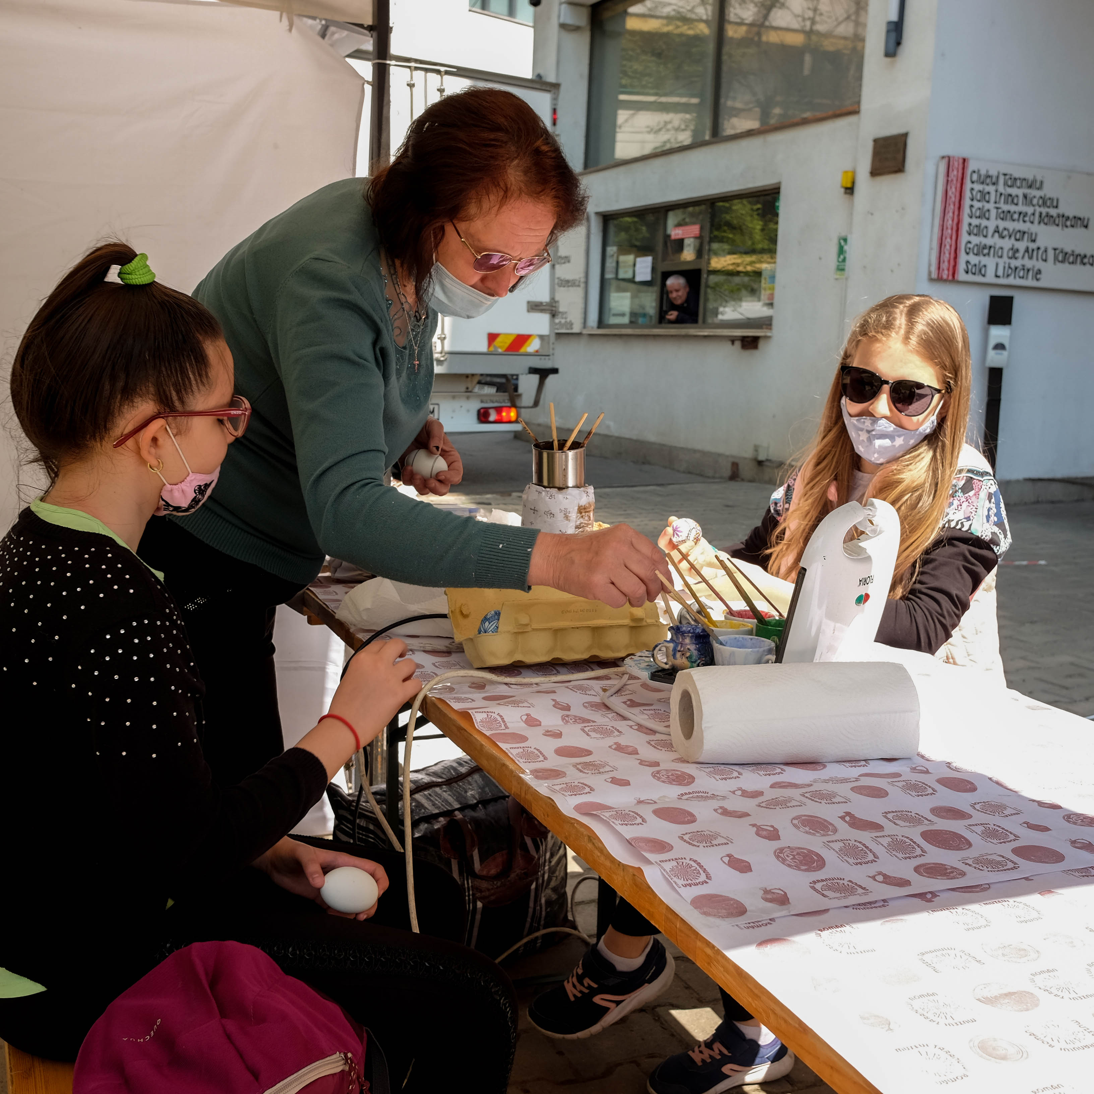

Ghidați de convingerea că patrimoniul cultural al muzeelor trebuie cunoscut și din alte perspective decât cele culturale (valorificarea colecțiilor) sau educative, Rețeaua Națională a Muzeelor din România (RNMR) a inițiat, săptămâna aceasta, proiectul Muzeele contează! Proiectul este o nouă inițiativă Museums Meet Museums și comportă două direcții de acțiune: pe de o parte RNMR organizează stagii de o zi pentru lideri politici români în diferite muzee pentru a oferi factorilor de decizie din România o mai bună înțelegere a colecțiilor și a activității muzeelor. Se dorește astfel ca politicienii să înțeleagă faptul că muzeele nu au numai o valoare culturală sau educativă, ci și una socială și economică esențială pentru societate. Pe de altă parte, RNMR organizează o sesiune online de pregătire profesională, de tip Masterclass, în colaborare cu Network of European Museum Organisations, Asociația Muzeelor din Olanda și Asociația Muzeelor din Finlanda, oferită managerilor muzeali (muzeele membre ale RNMR). Muzeele învață astfel cum să influențeze politicile publice în interesul lor legitim și al colecțiilor pe care le gestionează.
Muzeul Național al Țăranului Român s-a înscris în acest proiect, iar joi, 27 mai 2021, deputatul Iulian Bulai, președintele Comisiei pentru Cultură, Arte, Mijloace de Informare în Masă și membru în Comisia pentru Afaceri Europene, a fost invitat să petreacă o zi ca voluntar la Muzeul De la Șosea.

DEMOSTRAȚII ȘI ATELIERE DE ÎNCONDEIAT OUĂ
26 - 29 aprilie 2021, curtea interioară

De luni, 26 aprilie, până joi, 29 aprilie, între orele 10 și 18, în curtea Muzeului Țăranului, doamna Ileana Hotopilă din comuna Ulma, sat Lupcina, jud. Suceava, a făcut demonstrații și ateliere de încondeiat ouă pentru toți cei care au dorit să privească și să învețe.

Organizator: Oana Constantin și Simona Hobincu
Beneficiari direcți: 153 de vizitatori

ZIUA COVORULUI TURKMEN
27 – 30 mai 2021, Sala Acvariu

Ambasada Republicii Turkmenistan, în colaborare cu Muzeul Național al Țăranului Român, are bucuria de a vă invita joi, 27 mai 2021, ora 11.00, la Studioul Horia Bernea, la ceremonia de deschidere a manifestărilor prilejuite de Ziua covorului turkmen.
Proiecție de film dedicată covorului turkmen, Studioul Horia Bernea.

Organizator: Ambasada Republicii Turkmenistan
Beneficiari direcți: 200 de vizitatori

DIPLOMA DE ATESTAT 2021
15 - 30 iunie 2021

Evenimentele din cadrul „Diploma de Atestat 2021” au avut în vedere atragerea unui public interesat de artă, arhitectură, audiovizual și industriile creative, care poate fi un potențial angajator sau un partener al tinerilor absolvenți, organizatorii privind acest proiect ca o rampă de lansare pentru următoarea generație de creativi din România.
Programul evenimentului, s-a desfășurat pe parcursul a 15 zile, a inclus o serie de expoziții dedicate Artelor plastice și Artelor aplicate, precum și o serie de workshopuri, audiții și evenimente dedicate Artelor Arhitecturii și Audiovizualului, care au fost găzduite de partenerii evenimentului.

Organizator:
Beneficiari direcți: 50 de vizitatori

GENERAȚII-MOȘTENIREA TĂCUTĂ
Spectacol de teatru
4 august 2021

Proiectul „Generații-Moștenirea Tăcută” a propus utilizarea teatrului ca mediu intrinsec de anulare a barierei dintre generații prin valorizarea procesului de împărtășire a poveștilor (despre „figurile legendare” dintr-o familie/comunitate) și a experiențelor cu valoare identitară, care au putut insufla sentimentul de apartenență pentru generații diferite de oameni.

Organizator: Delazero
Beneficiari direcți: 85 de vizitatori

NOAPTEA CERCETĂTORILOR
24 septembrie 2021

Gândit în jurul conceptului „Deschiderea științei”, evenimentul nostru va evidenția impactul pe care știința și cercetătorii l-au avut în procesul de deschidere din nou a lumii.

Coordonator: Universitatea “Alexandru Ioan Cuza” din Iași, director proiect lect. dr. Valentin Pohoață
Beneficiari direcți: 1.175 de vizitatori

S-A IVIT PE CULME TOAMNA
CENACLUL POEȚII CETĂȚII
Spectacol de poezie și muzică folk
2 octombrie 2021, curtea interioară
A prezentat: Liliana Popa și au recitat actorii: Olga Delia Mateescu, Cristian Moțiu și Ioana Crăciunescu

Organizator: Liliana Popa
Beneficiari direcți: 20 de vizitatori

TEXTILE CONSERVATION TECHNIQUES AT THE METROPOLITAN MUSEUM OF ART
5 octombrie 2021, Cinema Muzeul Țăranului

Prelegerea „Textile Conservation Techniques at the Metropolitan Museum of Art” a fost susținută în limba engleză de doamna Olha Yarema-Wynar, specialist la Metropolitan Museum din New York și bursieră Fulbright, ca invitată a Muzeului Textilelor din Băița, jud. Hunedoara.
Olha Yarema-Wynar a fost însoțită de doamna Florica Zaharia, Conservator Emerit al Muzeului Metropolitan de Artă din New York, cercetător și fondator al Muzeului Textilelor.

Organizator: Florica Zaharia
Beneficiari direcți: 22 de vizitatori

CENACLUL POEȚII CETĂȚII
Lumina dragostei din lut
Am pus-o în palme și în cuvînt
27 noiembrie 2021, orele 15.00 – 17.00

A prezentat Liliana Popa
Au recitat actorii Olga Delia Mateescu și Ioana Crăciunescu

Beneficiari direcți: 28 de vizitatori

II. 9. ALTE ACTIVITĂȚI (3)

TÂRGUL DE CARTE GAUDEAMUS.RO RADIO ROMÂNIA 2021, ONLINE
1 – 31 martie 2021

Muzeul Național al Țăranului Român a participat ca invitat neplătitor la Târgul de carte GAUDEAMUS.RO Radio România 2021 s-a desfășurat exclusiv online.

EMPATHY NEEDS ONLY COLORS
9 – 11 iulie 2021, Sala Media

„Empathy needs only colors” a fost o expoziție de grup caritabilă.
Comunitatea artiștilor din graffitti și street art au susținut o cauză umanitară printr-o strângere de fonduri.

Beneficiari direcți: 200 de vizitatori

TÂRGUL DE CARTE GAUDEAMUS EDIȚIA 2021

17 - 21 noiembrie 2021

Iubitorii de carte și prietenii muzeului au putut accesa, din standul virtual, toate publicațiile apărute de-a lungul anilor sub egida Muzeului și a Editurii Martor și au descoperit noile noastre apariții: revista MARTOR nr. 26 / 2021, volumele „Însemne și crestături” sau „Povești în șezătoare” și „Măști” – calendarul MNȚR pentru 2022.
Organizator: Muzeul Național al Țăranului Român - Editura MARTOR

III. FESTIVALURI DE FILM / PROIECȚII SPECIALE LA CINEMA MUZEUL ȚĂRANULUI (25)

III. 1. FESTIVALURI DE FILM (12)

FILM O’CLOCK INTERNATIONAL FESTIVAL, prima ediție
27 februarie – 3 martie 2021

De la Marea Baltică până în cel mai sudic punct al Africii, Film O’Clock folosește meridianul și fusul orar pentru a aduce împreună spectatorii din diferite orașe, țări și continente. Datorită proiecțiilor simultane de film, urmate de sesiuni de întrebări și răspunsuri cu invitați speciali, publicul a avut șansa de a experimenta un festival de film de la sute de kilometri distanță.
Organizator: Creatrix Fama
Beneficiari direcți: 107 spectatori

ONE WORLD ROMANIA – FESTIVAL DE FILM DOCUMENTAR
12-16 iunie 2021

Festival de film documentar dedicat drepturilor omului.

Organizator: Asociația One World
Beneficiari direcți: 468 de spectatori

CENTRAL EUROPEAN FILM FESTIVAL
18-20 iunie 2021

Central European Film Festival a prezentat „Restricții și Libertăți”, o nouă față din punct de vedere cinematografic a societății și alternative curente expuse în filme care tratează subiectul.
Organizator: Asociația Euro Fest
Beneficiari direcți: 121 de spectatori

AMERICAN INDEPENDENT FILM FESTIVAL
23-27 iunie 2021

Cea de-a 5-a ediție a festivalului a adus în fața spectatorilor cele mai noi producții de film american independent, fiind, pentru multe dintre ele, ocazia unică de a le vedea pe un ecran de cinema.

Organizator: ABI Fundație
Beneficiari direcți: 779 de spectatori

ABIFF - ANIMATION BUCHAREST INTERNATIONAL FILM FESTIVAL
9 - 11 iulie 2021, 25 septembrie 2021 (Gala de premiere)

ABIFF pornește de la nevoia de cunoaștere a artei cinematografice de tipul filmului de animație ca instrument de exprimare a diversității culturale europene. Sute de filme de animație au fost prezentate atât în sală, cât și în aer liber – în cadrul Nopții albe a filmului de animație.

Organizator: ABI Fundație
Beneficiari direcți: 476 de spectatori

ZILELE FILMULUI DIN REPUBLICA MOLDOVA LA BUCUREȘTI
27 – 29 august 2021

Zilele Filmului din Republica Moldova la București a prezentat cinefililor filme moldovenești realizate în ultimele două decenii. O parte dintre aceste filme nu au mai fost proiectate în cinematografele din România. Filmele prezentate la Cinema Muzeul Țăranului, cu această ocazie, sunt rodul creației noilor generații de cineaști din Republica Moldova, care au găsit o voce identitară distinctă în cinematografia europeană.

Organizator: Ambasada Republicii Moldova în România, în parteneriat cu CNC MOLDOVA
Beneficiari direcți: 125 de spectatori

BUCHAREST INTERNATIONAL FILM FESTIVAL
4 -12 septembrie 2021

Cea de a 17-a ediție a Bucharest International Film Festival (BIFF) a debutat în data de 4 septembrie 2021, ora 19.00, la Cinema Muzeul Țăranului Român. Filmul care a deschis această ediție a fost „Petrov’s Flu”, în regia celebrului și incomodului regizor rus Kirill Serebrennikov.

Organizator: Fundația Charta
Beneficiari direcți: 484 de spectatori

UNDERCLOUD 14: 7 SERI MAGICE, LA FINAL DE SEPTEMBRIE
27 – 30 septembrie 2021

În programul ediției din acest an au fost prezenți atât actori cunoscuți, precum Maia Morgenstern, Florin Piersic jr., Marian Râlea, Rodica Mandache, Marius Bodochi, István Téglás, Alina Berzunțeanu, Richard Bovnoczki cât și actori tineri care abia au așteptat să se arate spectatorilor. Atelierele de teatru pentru copii și adolescenți au fost conduse de Alma Lascu, o actriță cu experiență pedagogică care a făcut performanță în domeniu. Pentru prima dată, Undercloud a găzduit un atelier de yoga-teatru dedicat exclusiv profesioniștilor din domeniu și a fost susținut de actrița Dana Rusu.

Organizator: Asociația UNDERCLOUD
Beneficiari direcți: 450 de spectatori

FESTIVALUL LES FILMS DE CANNES
22 – 31 octombrie 2021

A 12-a ediție Les Films de Cannes à Bucarest și-a propus, ca de fiecare dată, să aducă în premieră publicului românesc cele mai importante și premiate filme ale anului. Festivalul a avut loc între 22 și 31 octombrie cu respectarea măsurilor sanitare în vigoare.

Organizator: Asociația Cinemascop
Beneficiari direcți: 1.533 de spectatori

FESTIVALUL FILMULUI MAGHIAR
8 – 14 noiembrie 2021
Săptămâna Filmului Maghiar (SFM), ediția a 15-a, a avut loc în București, în perioada 7-14 noiembrie, oferind publicului o imagine amplă asupra cinematografiei maghiare prin cele mai noi producții.

Organizator: Institutul Liszt din București
Beneficiari direcți: 617 spectatori

FESTIVALUL FILMULUI RUS
17 - 19 noiembrie 2021

Spectatorii au văzut o expoziție și, de asemenea, au putut participa la proiecțiile de filme, având, totodată, ocazia de a discuta despre cele mai bune creații cinematografice inspirate de operele marelui scriitor Dostoievski.

Organizator: Centrul Rus de Știință și Cultură – Casa Rusă din București
Beneficiari direcți: 160 de spectatori

FESTIVALULUI FILMULUI PALESTINIAN
25 - 28 noiembrie 2021

Festivalul Filmului Palestinian a oferit publicului din România șansa de a descoperi atât vitalitatea cinematografiei palestiniene - reprezentată de cineaști răspândiți în întreaga lume -, cât și realitățile socio-culturale și istoria palestinienilor prin reprezentarea cinematografică și prin întâlniri cu cineaști

Organizator: Centrul Cultural Palestinian
Beneficiari direcți: 164 de spectatori

III.2. PROIECȚII SPECIALE (13)

MAI PRESUS DE ORICE – Proiecție specială
4 martie 2021

Film despre evenimentele de la 4 Martie 1977.

Organizator: Gavrilă Mihaela Teodora
Beneficiari direcți: 88 de spectatori

FICTION TUESDAYS meets OWR
25 mai, 1 iunie, 8 iunie 2021

Feminismul exploziv al Věrei Chytilova - încălzirea pentru OWR#14.

Organizator: Centrul Ceh din București și Asociația One World Romania
Beneficiari direcți: 123 de spectatori

RECONSTITUIRI CULTURALE
LANSARE FILM: OMAGIU LUI BRÂNCUȘI PE CALEA EROILOR
21 iunie 2021

Cu inegalabila sa inventivitate, cu loialitate și unicitatea personalității sale, Sergiu ne-a făcut să retrăim, prin acest eveniment, într-o combustie voluptoasă, emoția bucuriei vibrând până în prăselele sufletului.

Organizator: Sergiu Cioiu
Beneficiari direcți: 50 de spectatori

CONCERT-MANIFEST PENTRU REINTEGRAREA TINERILOR CU SINDROM DOWN ÎN CÂMPUL MUNCII
29 iunie 2021

În după-amiaza zilei de marți, 29 iunie, în Sala „Horia Bernea” s-a desfășurat un concert manifest pentru integrarea pe piața muncii a persoanelor cu Sindrom Down. Organizat de Clubul Oamenilor de Afaceri Liberali Sector 1, evenimentul a cuprins mai multe miniconcerte din partea unor formații corale și diferiți artiști, precum și un cuvânt de binecuvântare rostit de Preasfințitul Părinte Timotei Prahoveanul, Episcop-vicar al Arhiepiscopiei Bucureștilor, delegatul Preafericitului Părinte Patriarh Daniel.
În cadrul evenimentului a fost evidențiată și inițiativa Parohiei „Izvorul Tămăduirii” - Mavrogheni de a înființa un Centru specializat dedicat recuperării copiilor cu Sindrom Down și autism, care va funcționa în apropierea bisericii parohiale. Din acest motiv, la eveniment a luat parte și Preasfințitul Părinte Timotei Prahoveanul, Episcop-vicar al Arhiepiscopiei Bucureștilor, delegat al Preafericitului Părinte Patriarh Daniel, care a rostit un cuvânt în care a subliniat grija pe care Biserica și fiecare creștin în parte o arată față de semenii aflați în diferite impasuri sau suferințe: „În ziua pomenirii Sfinților Apostoli Petru și Pavel, oamenii de afaceri din Sectorul 1 al Bucureștiului, împreună cu Parohia Mavrogheni, s-au gândit la copiii și la persoanele cu Sindromul Dawn, care au în mod deosebit nevoie de atenția și de dragostea noastră.

Organizator: Asociația Andrei Mureșianu
Beneficiari direcți: 86 de spectatori

F-SIDES Cineclub
15 iulie, 3 august 2021

F-SIDES este primul cineclub românesc dedicat exclusiv filmelor făcute de femei și modurilor alternative de a privi și reprezenta feminități în cinematografie și societate.
Au fost proiectate The Meetings of Anna și Things to come.
Organizator: SC Galore Media SRL
Beneficiari direcți: 154 de spectatori

DARCLÉE - PROIECȚIE DE FILM
15 septembrie 2021

Filmul Darclée, turnat în 1960, în regia lui Mihai Iacob, după un scenariu scris de Constantin Cârjan și Ionel Hristes. Rolul omonim a fost jucat de actrița Silvia Popovici, ariile sopranei fiind susținute de Arta Florescu.
Pelicula, realizată în Studiourile Buftea, a fost prezentată de Ruxandra Cernat, membru UCIN și UPFAR, președinte Artviva.

Organizator: Comitetul de Organizare a „Centenarului Operei Naționale & Anul George Stephanescu”
Beneficiari direcți: 45 de spectatori

NOAPTEA ALBĂ A FILMULUI ROMÂNESC
24 septembrie 2021

Noaptea Albă a Filmului Românesc a celebrat, pentru al 12-lea an, cinematografia autohtonă. Au fost prezentate filmele: După 40 de zile, Întregalde, Rondul de Noapte.

Organizator: Asociația pentru Promovarea Filmului Românesc
Beneficiari direcți: 208 spectatori

MOȘTENIRI COREGRAFICE: AVANGARDA
1 noiembrie 2021

,,Moșteniri coregrafice: Avangarda” a prezentat activitatea unei alte generații de dansatori și coregrafi români din secolul XX care au contribuit la configurarea dansului românesc, precum Lizica Codreanu, Iris Barbura, Trixy Checais, Gabriel Negry și Vera Proca Ciortea.

Organizator: DS Projects Lab
Beneficiari direcți: 30 de spectatori

E PERICOLOSO SPORGERSI
20 noiembrie 2021

Proiecția specială a fost urmată de un dialog cu realizatorul Nae Caranfil moderat de Andrei Gorzo. Evenimentul a făcut parte din proiectul „Să Film!”, care își propune să ofere contextul necesar unui dialog între public și realizatorii unor filme românești recente sau aparținând patrimoniului cinematografiei naționale.

Organizator: Universitatea Națională de Artă Teatrală și Cinematografică & Nae Caranfil
Beneficiari direcți: 115 spectatori

BUKOVINA ȚARA OAMENILOR FAGI
29 noiembrie 2021

„Un film excepțional, care merită din plin să fie difuzat și redifuzat la nesfârșit! De ce? Pentru că se pot învăța multe din el...Si nu doar din film, ci din toată povestea...chiar dacă sunt mai multe povești prezentate și sunt diferite, de fapt e o singură poveste și se cheamă Bucovina! Nu va imaginați ce pierdeți dacă nu cunoașteți această poveste...”

Organizator: Fundația Orizonturi Tinere
Beneficiari direcți: 90 de spectatori

PROIECTIE CARITABILĂ – „Hogwarts Night”
6 decembrie 2021

Pe data de 6 decembrie 2021, Interact Levant Coșbuc a organizat evenimentul “Hogwarts Night” la Cinema Muzeul Țăranului. Suma strânsă a fost folosită pentru cumpărarea unor produse pentru Centrul Matern "Casa Agar".

Organizator: Asociația Club Rotary București
Beneficiari direcți: 50 de spectatori

PROIECȚIE SPECIALĂ PENTRU STUDENȚI OTTO BARBARUL
8 decembrie 2021

Proiecția a fost urmată de o discuție despre film și tema sa principală, depresia în rândul tinerilor. Au fost prezenți regizoarea filmului, Ruxandra Ghițescu, psihologul Yolanda Crețescu, fondator DepreHub, actorii Ana Radu, Ioana Bugarin, Dana Voicu, Marc Titieni, precum și directorul de imagine Ana Drăghici.

Organizator: Universitatea Națională de Artă Teatrală și Cinematografică I. L. Caragiale
Beneficiari direcți: 74 de spectatori

NOAPTEA CINEMATOGRAFULUI EUROPEAN
9 decembrie 2021

Pentru cel de-al patrulea an consecutiv, Noaptea Cinematografului European a propus proiecții gratuite de filme europene susținute de MEDIA – Europa Creativă în fiecare stat membru.

Cinema Muzeul Țăranului s-a înscris cu bucurie acestei inițiative și a organizat joi, 9 decembrie, ora 18:00, la rândul său Noaptea Cinematografului European, proiectând în premieră în România filmul HOPE, regia Maria Sødahl, câștigător al premiului Europa Cinemas Label la Festivalul Internațional de Film de la Berlin din 2020, și selectat ca propunerea norvegiană pentru cel mai bun film internațional de lungmetraj la cea de-a 93-a ediție a Premiilor Oscar, făcând parte din lista scurtă de cincisprezece filme.

Organizator: Muzeul Național al Țăranului Român, Europa Cinemas
Beneficiari direcți: 61 de spectatori

IV. ATELIERUL DE CREATIVITATE – PROGRAM DE EDUCAȚIE MUZEALĂ PENTRU COPII, TINERI ȘI ADULȚI (45)

IV.1. #AteliereDeAcasăMȚR – februarie – iunie 2021

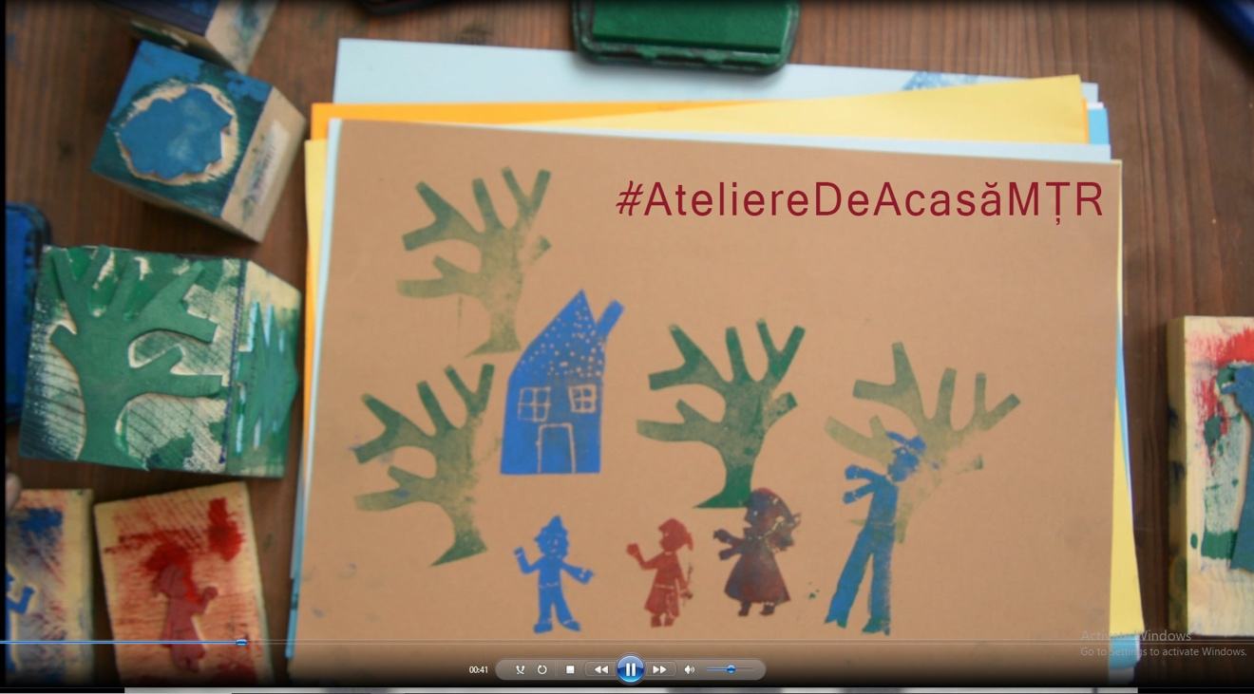

Atelierul de Creativitate de la Muzeul Național al Țăranului Român a propus copiilor cu vârsta cuprinsă între 6-12 ani revenirea la atelierele de după sau în loc de școală, în care poveștile sunt transpuse în teatru de umbre, în scrisori și felicitări ștampilate, în povești audio, în animații, în expoziții virtuale și, de ce nu, în muzee personale deschise prietenilor și familiilor chiar în sufragerie.
Atelierele propuse în cadrul proiectului #AteliereDeAcasăMȚR au făcut apel la creativitate, la tehnici tradiționale și la abordări multidisciplinare și s-au desfășurat pe platforma online Zoom, săptămânal, începând cu 8 februarie, conform programului anunțat pe pagina de FB – Educație Muzeală MȚR, dar și cu posibilitatea înscrierii unui grup școlar pe adresa de e-mail: atelieruldecreativitate@gmail.com și stabilirea unui tip de atelier și a unui interval orar adecvate grupului.

Ateliere de construcție scenografică cu Beatrice Iordan (în fiecare zi de miercuri, de la 14.00 la 15.00)

1. Povești ștampilate – felicitări și scrisori pentru cei dragi
2. Buchețel de flori din lână
3. Masca - Personaje din basme populare românești
4. Păpuși din hârtie. Făt- Frumos și Ileana Cosânzeana
5. Păpușă pe deget. Degețica
6. Păpuși din lână. O jucări bună de pus pe pernă
7. Satul vesel

Ateliere de imaginat și construit cu Valentina Bâcu (în fiecare zi de joi, de la 14.00 – 15.00)

1. Atelier de construit jurnale de poveste
2. Atelier de realizat povești prin tehnica linogravurii
3. Atelier de realizare animație
4. Ce vedem când privim?
5. Muzeul din sufragerie

Atelierul de redactare de rubrici radio cu Monica Chiorpec (în ultima zi de vineri a lunii, de la 14.00 – 15.00)

IV.2. Atelier online de realizare mărțișoare pentru copiii din diaspora românească de la Odesa (Ucraina)
26 februarie 2021, pe platforma Zoom, susținut de Beatrice Iordan și Valentina Bâcu în cadrul unui eveniment realizat de Centrul de Informare al României din Ismail (Ucraina), în parteneriat cu Asociația Identitate Culturală Contemporană, Muzeul Țăranului Român (România) și cu sprijinul Consulatului General al României la Odesa

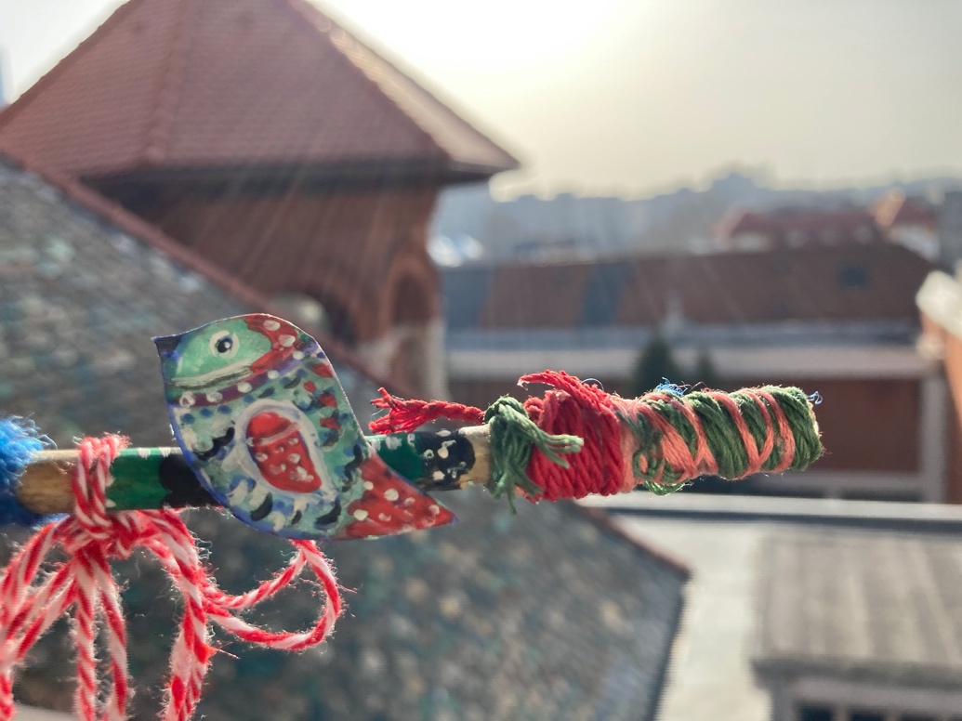

La atelier au participat (gratuit) 70 de copii din comunitățile etnice de români din comunitățile istorice (regiunea Odesa, Ucraina)

IV.3. Povești ștampilate despre Acasă – atelier despre locuirea de ieri și de azi pentru ediția Târgului Gaudeamus online, pornind de la cartea-laborator ”Case-n casă” (Editura Martor, 2015), realizat de Beatrice Iordan pe platforma ZOOM
26 martie, în intervalul 10.00 – 11.30, la care au participat 27 de copii.

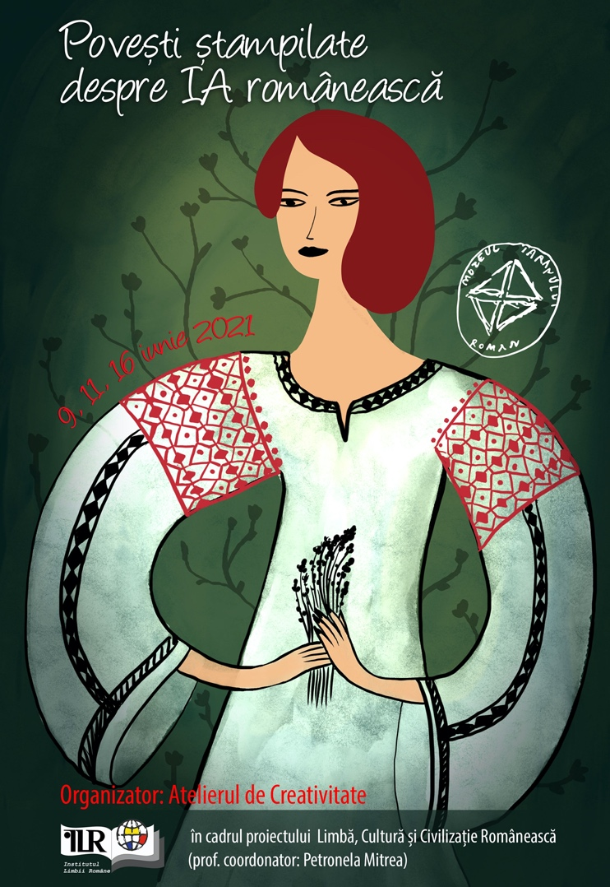

IV.4.Atelier online pentru copiii din diaspora românească de la Bruxelles

- Povești ștampilate despre ia românească pentru copiii din Bruxelles, prin intermediul Institutului de Limbă Română, ateliere realizate de Beatrice Iordan în zilele de 9,11, 16 iunie 2021, pe platforma Teams
- Ce vedem când privim? – atelier de introducere în semiotica imaginii, pornind de la fotografiile din Arhiva de Imagine MȚR, realizat de Valentina Bacu în data de 29 iunie, pe platforma Teams
- Păpuși din hârtie. Făt-Frumos și Ileana Cosânzeana, atelier bricolaj realizat de Beatrice Iordan in ziua de 30 iunie 2021, pe platforma Teams
- Povești ștampilate despre ia românească realizat de Beatrice Iordan pentru Școala Europeană de la Bruxelles în zilele de 17 iunie, 22 iunie
- Cămașa cu altița - stampile pentru copiii de la Școala Europeana, clasa a II-a, 22 elevi
- Atelier ilustrații prin tehnica ștampilării pentru copiii de la Școala Europeană Bruxelles, clasa – cu Beatrice Iordan, în data de 5 mai
- Atelier animație prin tehnica stop-motion pentru copiii de la Școala Europeană din Bruxelles, cu Valentina Bâcu, în ziua de 24 iunie

Total participanți ateliere online: 195 copii cu vârsta cuprinsă între 6-12 ani (dintre care 70 cu participare gratuită)

IV.5. Vara ta e o poveste – ateliere de creativitate la Muzeul din 1 iunie la MȚR

De 1 iunie am redeschis Atelierul de Creativitate pentru copii și am sărbătorit Ziua Copilului alături de cei mici pe parcursul întregii zile. Cu povești și poezii, desene pe asfalt, coronițe din flori și baloane de săpun, dar și cu multe ateliere creative, care se vor desfășura din oră în oră în curtea interioară a Muzeului Țăranului Român.

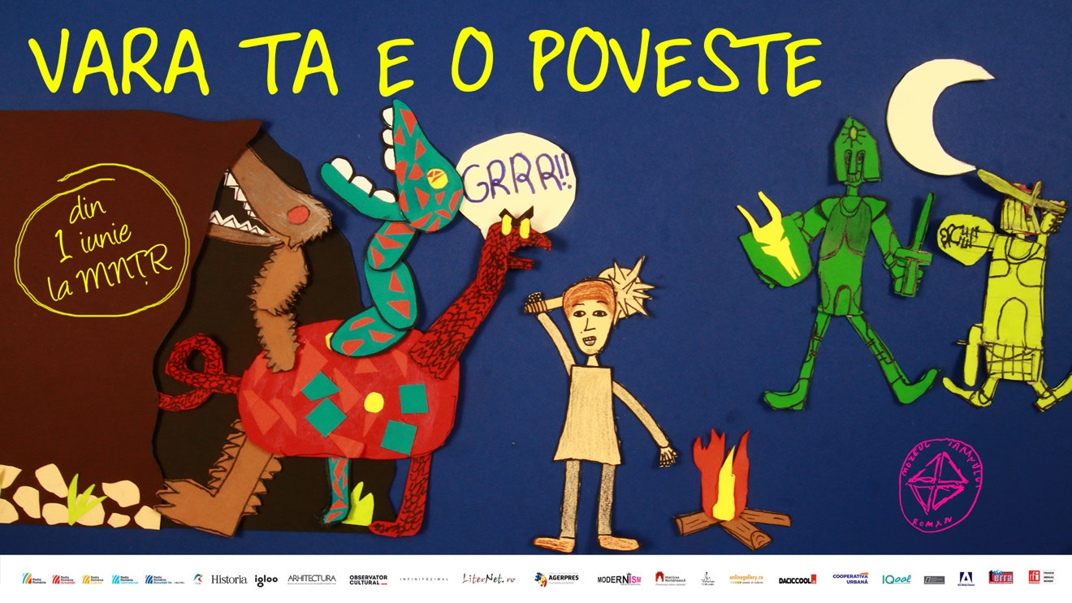

Program activități 1 iunie (în curtea MȚR, lângă cuptor)
10.00 – 11.00 – La povești cu autoarea Iulia Iordan (activitate liberă, cu participare gratuită)
11.00 – 12.00 – Sesiune de poezie și de autografe cu autoarea Carmen Tiderle (activitate liberă, cu participare gratuită)
12.00 – 13.30 – Atelier de realizat măști vesele din cartoane colorate cu Beatrice Iordan
Preț bilet: 25 de lei. Înscriere pe adresa de e-mail: atelieruldecreativitate@gmail.com
13.30 – 14.30 – Atelier de radio cu Monica Chiorpec – povești despre copii
Preț bilet: 25 de lei. Înscriere pe adresa de e-mail: atelieruldecreativitate@gmail.com
13.30 – 14.30 – Desene pe asfalt (activitate liberă, cu participare gratuită)
14.30 – 15.30 – Muzee la cutie cu Valentina Bâcu
Preț bilet: 25 de lei. Înscriere pe adresa de e-mail: atelieruldecreativitate@gmail.com
15.30 – 17.00 Atelier de realizat cuiburi pentru păsări cu Beatrice Iordan
Preț bilet: 25 de lei. Înscriere pe adresa de e-mail: atelieruldecreativitate@gmail.com
17.00 – 18.00 – Coronițe din flori și baloane de săpun (activitate liberă)

Atelierele de creativitate au continuat pe parcursul întregii luni iunie la Muzeului Țăranului Român (la Atelierul de creativitate), cu prezența fizică, respectând toate normele de siguranță impuse de contextul pandemic

1. Atelier de construit jurnale de vacanță cu Valentina Bâcu (miercuri, 2 iunie, 12.30 – 14.00)
2. Muzeul la cutie cu Valentina Bâcu (miercuri, 9 iunie, 12.30 – 14.00)
3. Atelier de realizat povești prin tehnica linogravurii (miercuri, 16 iunie, 12.30 – 14.00)
4. Masca. Personaje din povești. Cu Beatrice Iordan (marți, 8 iunie, 13.30 – 15.00)
5. Povești ștampilate despre cămașa cu altiță cu Beatrice Iordan (marți, 15 iunie, 13.30 – 15.00)
6. Personaje fantastice cu elemente din natură cu Beatrice Iordan (marți, 22 iunie, 13.30 – 15.00)
7. Buburuze din lână netoarsă cu Beatrice Iordan (marți, 29 iunie, 13.30 – 15.00)
8. Atelier de radio cu Monica Irina Chiorpec (vineri, 25 iunie, 12.30 – 14.00)

IV.6. VACANȚA LA MȚR – Liber la visare, 1-31 iulie 2021

După aproape un an în care atelierele de creativitate de la Muzeu au fost sistate, între 1 și 31 iulie 2021, copiii între 3 și 18 ani, dar și adulții, au revenit la Atelierul de creativitate al Muzeului Țăranului Român, unde timpul se măsoară în prietenii și în povești transpuse în teatru de umbre și în filme de animație, în muzee la cutie sau povești bricolate, în jurnale de vacanță, în ilustrații realizate cu tehnica linogravurii, fotografii vechi de arhivă, jucării din lemn, povești cu urechi (muzicale), ateliere de radio și de arhitectură.

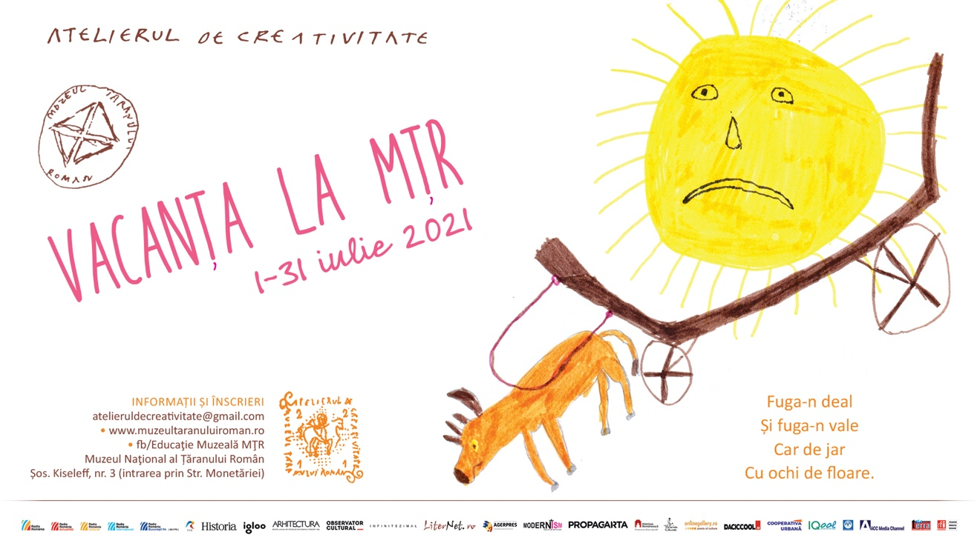

1. Atelier de construit jurnale de vacanță - cu Valentina Bâcu
2. Atelier de realizare film de animație - cu Valentina Bâcu
3. Atelierul de scotocit prin fotografii vechi - cu Valentina Bâcu
4. Atelier de realizat povești prin tehnica linogravurii - cu Valentina Bâcu
5. Muzeul la cutie - cu Valentina Bâcu
6. Atelier de teatru de umbre - cu Beatrice Iordan
7. Păpuși de hârtie – cu Beatrice Iordan
8. Satul vesel – cu Beatrice Iordan
9. Omiduțe vesele și colorate – cu Beatrice Iordan
10. Povești din lână împâslită – cu Beatrice Iordan
11. Spectacol de teatru de animație - cu Beatrice Iordan
12. Atelier de radio cu Monica Irina Chiorpec
13. Povești cu urechi – Atelierul lui Călin Torsan
14. Croit, țesut și cusut - cu Lidia Stareș
15. Atelier construcție jucărie muzicală din lemn – cu Florin Poptean
16. Eu sunt micul Arhitect – cu Liviana Arsene și Ana Gurduza (Atelier Prodid)
17. Atelier cu petale și hârtie reciclată și Atelier de cunoaștere a ierburilor de leac – cu Valentina Andrei.

Total participanți ateliere la Muzeul Țăranului (desfășurate fizic): 321 participanți (dintre care 51 cu participare gratuită)

V. Proiecte cu finanțare nerambursabilă derulate de MNȚR

V.1. Proiecte cu finanțare nerambursabilă NAȚIONALĂ (2):

- Proiectul editorial „MARTOR nr. 26/2021. Visual Ethics After Communism”, finanțat de către AFCN. Rezultate: publicarea revistei MARTOR într-un tiraj de 800 exemplare.

Sub titlul „Visual Ethics after Communism”, numărul 26/2021 al revistei reunește studii originale, recenzii de expoziții și prezentări detaliate ale unor proiecte culturale de recuperare a memoriei istorice recente, într-un număr de 186 de pagini, dintre care 24 color, însoțite de fotografii care ilustrează tema eticii în folosirea materialelor vizuale în perioada comunistă, dar și în expoziții, cataloage, arhive care ilustrează această epocă. Inspirându-se din dezbaterile recente privind etica folosirii fotografiilor ce prezintă atrocitățile Holocaustului, ori ale erei coloniale în care erau folosite imagini cu „celălalt” (de regulă „nativul/indigenul”), întrebările pe care dorește să le ridice acest număr privesc circumstanțele în care sunt expuse imagini din publicații sau expoziții despre comunism, dacă ele sunt percepute ca fiind problematice prin chiar modul în care sunt folosite, care sunt criteriile etice care justifică expunerea sau publicarea imaginilor, ori de ce sunt unele dintre imagini omise și nu sunt făcute publice; dar și analiza situațiilor în care argumentul „bunului public” și accesul liber la imagine transcende drepturile privind viața privată sau integritatea individuală. Astfel, cercetătorii (cu documentări în țări post-socialiste din Europa Centrală sau din Est, ori alte societăți post-totalitare) care au publicat în paginile revistei și-au ridicat și expus întrebări ce privesc contextualizarea și re-clasificarea imaginilor sau expozițiilor, deposedarea sau repatrierea fotografiilor ce au fost confiscate de la comunități sau familii, și să investigheze rolul imaginilor și a materialelor vizuale expuse în constituirea memoriei personale, colective sau naționale.

- Proiectul de educație muzeală DE LA TILINCĂ LA OPINCĂ. DICȚIONAR PE SĂRITE

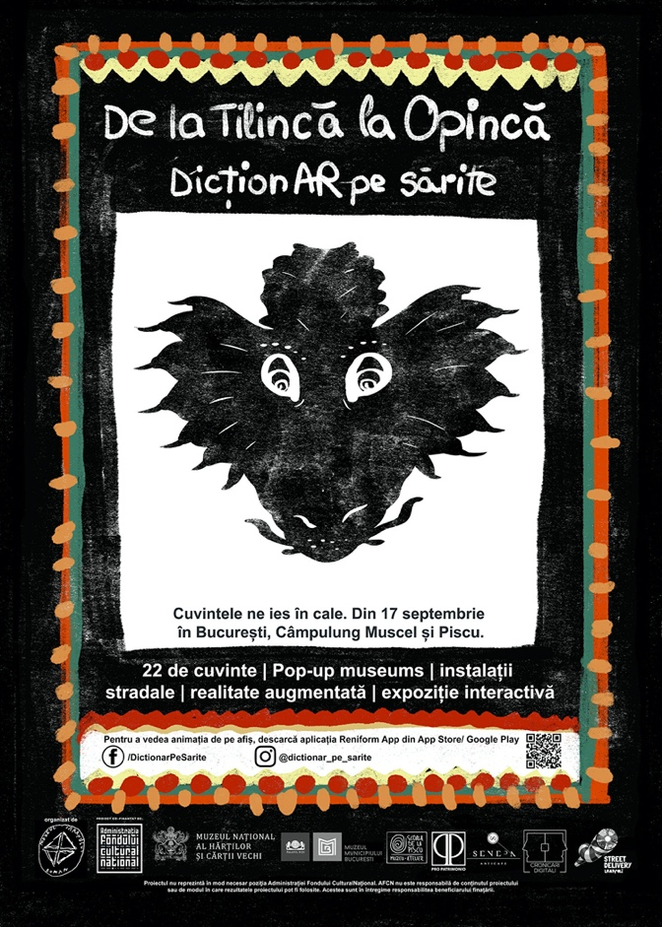

Proiectul de educație muzeală „De la Tilincă la opincă. DicționAR pe sărite”, co-finanțat AFCN, scris și implementat de doi specialiști din cadrul Biroului Creativitate (Valentina Bâcu și Beatrice Iordan), patru specialiști din cadrul Biroului Arhivă etnologică și Bibliotecă, trei specialiști din Secția de Documentare și Valorificare și patru din secția Studii etnologice, precum și de 4 colaboratori externi, în perioada ianuarie – noiembrie 2021.

Timp de șase luni, o echipă de etnologi, educatori muzeali, artiști vizuali și doi animatori au transpus 22 de termeni vechi în animații augmentate 2D și 3D, care au fost descoperite în cadrul a șase „pop-up museums” începând cu luna septembrie 2021 - instalații stradale interactive și participative, de scurtă durată, concepute special pentru publicul tânăr care a fost invitat să contribuie în mod activ, prin intervenții creative, la înțelegerea și re-interpretarea vocabularului țărănesc. Deși este un concept relativ nou în lumea muzeală, Muzeul Țăranului a mai derulat programe de tipul „muzeul personal” și a invitat de multe ori publicul la dialog informal.

Primul „pop-up museum” s-a desfășurat în cadrul Street Delivery București 2021 de vineri, 17 septembrie, până duminică,19 septembrie (în intervalul 12.00 – 18.00) și a fost amplasat chiar pe peluza din fața Muzeului Național al Țăranului Român de pe bulevardul Kiseleff, fiind un punct de atracție (marcat și pe harta Street Delivery 2021) pentru publicul obișnuit cu ideea că, în cadrul acestui eveniment, cultura coboară în stradă. Peste 300 de persoane s-au oprit în cele trei zile și au descoperit primii termeni din DicționAR, au interacționat cu elementele de AR și au răspuns provocărilor lansate în cadrul instalației artistice propuse de echipa proiectului.
Al doilea pop-up museum, desfășurat la Muzeul Municipiului București (unul dintre partenerii strategici ai proiectului), în curtea Palatului Suțu (25-26 septembrie) și având ca temă ”Puterea cuvintelor”, a propus copiilor și adolescenților să descopere creativ legăturile dintre puterea cuvintelor de la țară și puterea cuvintelor la oraș și să completeze harta DicționAR-ului cu noi termeni, precum: „ursitoare”, „descântec”, „răboj”, „altiță”, „zgărdan”. Au rămas zeci de mărturii scrise, desenate sau fotografiate în cele două zile.
Pentru cel de-al treilea pop-up museum, având ca temă „Călătoriile” și desfășurat la Muzeul Național al Hărților și Cărții Vechi în zilele de 2 și 3 octombrie, echipa proiectului a gândit și o modalitate neconvențională de promovare – deplasarea instalației cu un europalet și distribuirea de hărți-pliante trecătorilor curioși și invitarea în curtea Muzeului pentru a descoperi noi termeni ai DicționAR-ului – „marchitan”, „făgădău”, „lada de zestre”, „nedeie”, „ocarina”, „sorb”.
De la Muzeul Hărților, DicționAR-ul a fost mutat la Seneca Anticafe (5 octombrie), folosind aceeași metodă ingenioasă de transport unde s-a desfășurat următorul pop-up museum. Copiii și adolescenții au fost invitați să poposească în fața librăriei preț de o scurtă călătorie spusă, citită, desenată sau augmentată.
Pe parcursul proiectului au apărut și alte cereri de parteneriate, printre care și cea din partea Școlii Gimnaziale ”Little Genius” din București, unde echipa a realizat un pop-up museum chiar în curtea școlii, la care au participat 93 de copii, cu vârsta între 7-12 ani. Copiii au fost atât de încântați de provocările din cadrul instalației, încât ne-au trimis inclusiv un chestionar cu feedback-ul lor.
Din cauza creșterii ratei de infectare cu virusul Sars-Cov-2 și a riscului de îmbolnăvire a echipei, deplasarea la Piscu a fost efectuată abia în luna noiembrie, iar în locul expoziției finale de la Muzeul Țăranului Român (prevăzută în perioada 25 octombrie – 25 noiembrie) a fost gândită o expoziție virtuală pe platforma artstep.com. Ca urmare a acestei modificări echipa proiectului a decis organizarea unei expoziții în aer liber într-un spațiu neconvențional din Câmpulung Muscel: Convivial (un hub cultural, în care se întâlnesc tineri și adolescenți) în perioada 27 noiembrie – 31 decembrie.
Pe lângă realizarea instalațiilor stradale și a celor două expoziții, publicul a putut descoperi definițiile și prin intermediul social media, pe pagina de FB creată pentru proiect - DictionarPeSarite - și pe contul de Instagram - @dictionar_pe_sarite.

Prin activitățile pe care le-am propus (cele șase pup-up museums, o expoziție în aer liber și una virtuală) și utilizând realitatea augmentată ca element de legătură cu noua generație de tineri, am reușit să atragem un public care altfel nu s-ar fi interesat de un proiect de promovare a unui ”vocabular rural”.

Participanți evenimente de tip pop-up museum în cadrul proiectului DicționAR pe sărite:

Prin faptul că prin proiect ne-am propus să promovăm elemente din patrimoniul cultural imaterial folosind instrumente artistice adecvate vârstei și preocupărilor copiilor, precum și prin faptul că propunem un concept nou în programele de educație muzeală pentru copii și tineri, am reușit să atragem atenția și ne propunem să continuăm proiectul ca activitate permanentă de educație muzeală. Astfel, pentru grupurile școlare putem propune activități fizice când situația pandemică o va permite, dar și activitate online. Datorită mobilierului modular și ușor de realizat de către echipa proiectului, nu este nevoie de costuri suplimentare, decât cel mult a unor materiale consumabile și de prelungirea contractului de găzduire pe platforma de AR -Reniform. În momentul redeschiderii expoziției permanente a Muzeului Național al Țăranului Român, am propus ca elemente din proiect să fie prezente în expoziția permanentă, fapt ce va asigura o continuitate și posibilitatea dezvoltării acestui proiect. Sperăm ca în viitorul apropiat să putem și publica un dicționar multimedia al cuvintelor dispărute.
De asemenea, luăm în considerare participarea la conferințe și competiții naționale și internaționale. Astfel, în ziua de 30 septembrie 2021, asistentul de proiect (Valentina Bâcu) a prezentat DicționAR pe sărite în cadrul workshop-ului „Fonduri de finanțare pentru proiecte culturale” organizat de Muzeul Municipiului București. În prezent, pregătim înscrierea la competiția THE 2022 CHILDREN IN MUSEUMS AWARD, organizată de European Museum Academy în ceea ce privește prezența copiilor în muzee.

V. 2. Proiecte cu finanțare nerambursabilă EXTERNĂ (2):

- Proiectul cultural „Dragă Arhivă. Laborator de Inovație Muzeală” (RO-CULTURA)
Aplicație de finanțare nerambursabilă în cadrul Programului RO-CULTURA finanțat prin Mecanismului Financiar SEE 2014-2021, sesiunea 2/2020 (linia de finanțare Consolidarea Antreprenoriatului Cultural și Dezvoltarea Audienței și a Publicului), pentru amenajarea parțială a Salonului de Imagine și Sunet în cadrul viitoarei expoziții permanente a MNȚR. Proiectul a câștigat finanțarea, trecând prin toate etapele de selecție (ultimele două derulate în 2021), și urmează să fie implementat în perioada 2022 – 2024. (I. Șerban coordonator)
Organizator: MNȚR
Partener: Praksis, Norvegia

- Proiectul de cercetare științifică „Knowledge Exchange and Academic Cultures in the Humanities. Europe and the Black See Region, late 18th – 21th Centuries” (KEAC-BSR, nr. 734645)
Proiect de cercetare științifică finanțat prin programul european Horizon 2020 și coordonat de Universitatea din Graz în parteneriat cu 11 instituții academice din zona Mării Negre; România este reprezentată de Institutul de istorie „Nicolae Iorga”. Rezultatele proiectului pot fi vizualizate aici: https://blacksearegion.eu/.
Colaboratori în proiect: M. Mateoniu-Micu, A. Heemeryck (contribuții științifice: redactare articole).

VI. Publicații: Cărți, broșuri, pliante, calendare, DVD-uri (8)

- Incandescent - Virgil Ștefan Nițulescu, Alexandru George Gavrilaș, Constantin Țînteanu, Editura Martor, 2021
- Povești în șezătoare - Ana Pascu și Valeria Olenici, ilustrații de Beatrice Iordan, Editura Martor, 2021
- Însemne și crestături - Caiet nr. 4 din seria Exporiment - Lila Passima, Editura Martor, 2021
- Ierburi. Proverburi - Călin Torsan, Editura Martor, 2021
- Lumea mare a celui mic. Agendă Atelierul de creativitate, MNȚR, 2021
- Revista Martor nr. 26/2021. Visual Ethics after Communism (volum editat cu sprijin financiar AFCN)
- Calendar MNȚR - MĂȘTI, Editura Martor, 2021
- CD nr. 31 din seria Ethnophonie - „Fanfare țărănești din Moldova. Fanfara Șarambel din Valea Mare, Vaslui”, realizat de Fundația Tzigara-Samurcaș și MNȚR.

VII. ACTIVITĂȚI ȘTIINȚIFICE ȘI DE CERCETARE

VII.1. Proiecte de cercetare sau științifice derulate (13)

Colecții sătești din România
Proiectul presupune documentarea obiectelor țărănești aflate în colecții private. Documentare de teren în Petroșani, 14-18 iulie 2021. Transcriere și sistematizare materiale, studiu individual. (Ana Pascu)

Ethnophonie
Proiectul presupune documentarea și înregistrarea grupurilor folclorice din mediul rural. Documentare de teren în localitățile: Barcani (jud. Covasna), 3 martie și 12 decembrie 2021; Dobrotești (jud. Teleorman), 6 iunie 2021; Brăduleț (jud. Argeș), 4 martie 2021m Beuca (jud. Teleorman), 5 iunie 2021. Totodată, au fost realizate documentări bibliografice și au fost selectate și publicate 15 materiale din colecția Ethnophonie pentru a fi publicate pe pagina ethnophonie - YouTube. (Florin Iordan, Mariana Său)

Practici agricole tradiționale
Proiectul presupune documentarea practicilor tradiționale și a dinamicii lor.
Documentare de teren în colaborare cu Institutul de Biologie al Academiei de Științe din Slovacia, în localitățile Cândești (jud. Neamț) și Lopătari (jud. Buzău), în perioada 9-15 iunie 2021, în cadrul temei de cercetare „Cunoștințe ecologice și pajiști”.
Documentare de teren în localitățile Sibiu, Jina, Poiana Sibiului (jud. Sibiu), în perioada 16-20 septembrie 2021 și documentare bibliografică în cadrul temei cercetare privind oieritul – legislație creșterea animalelor, asociații de crescători și produse tradiționale („Drumul oii. O poveste cu final așteptat?”).
Documentare de teren în localitatea Dâmbovicioara (jud. Argeș), în perioada 16-20 septembrie 2021, în cadrul temei cercetare „Antropologia brânzei”.
2021, în cadrul temei de cercetare „Hidrobiografii”.
Cercetare calitativă în lunile mai-septembrie în cartierul Drumul Taberei, pentru documentare în cadrul temei de cercetare „Garaj deschis”, investigare a practicilor de gestionare comunitară a spațiilor de la parterul blocurilor.
Documentare pentru tema de cercetare „Neoțăranii. Relocări și munca de adaptare a noilor locuitori ai satelor proveniți din mediul urban”, în lunile iulie-septembrie (colaborare cu SNSPA). Sistematizare materiale. (Anamaria Iuga, Mirela Florian, Bogdan Iancu, Vladimir Bulza, Ciprian Voicilă, Carmen Mihalache, Magdalena Andreescu, Oana Rahuma)

Dinamica obiceiurilor contemporane
Proiectul cu această temă presupune documentarea obiceiurilor tradiționale pentru observarea dinamicii lor, precum și documentarea fenomenului festivizării. Deplasări pe teren în vederea documentării obiceiului călușului: Ploiești (jud. Argeș) în data de 19 iunie 2021; Sârbii Măgura, Colonești și Corbu (jud. Olt) în perioada 20-21 iunie 2021. Deplasări în zona Oaș în perioada 6-16 iulie, 26 iulie și 2 august 2021, localitățile Bixad, Huta Certeze, Cămârzana. Sistematizare materiale. (Anamaria Iuga, Florin Iordan, Corina Sîrbu)

Conservarea preventivă și activă a patrimoniului cultural
Proiectul cuprinde cercetări pe tema folclorului media și a prelucrărilor materialelor Arhivei muzeului. Documentare în Arhiva Institutului de Muzicologie al Academiei Budapesta (iulie și noiembrie 2021). Studierea fondului de documente Ioniță G. Andron la sediul Muzeului Județean Satu-Mare (iulie și noiembrie 2021). Documentare în arhivele Radio. Transcriere și sistematizare materialelor. (Corina Sîrbu)

Viața cotidiană de dinainte și de după 1989. Studiu de caz – Valea Jiului
Documentare de teren în județul Hunedoara (Petroșani, Livezeni și Lupeni) în perioada 14 - 18 iulie 2021. Rezultate: materiale digitale audio (interviuri) și foto, prelucrate ulterior și pregătite pentru arhivare (Maria Mateoniu-Micu). Documentare bibliografică, corectare și editare de interviuri, redactare texte introductive pentru interviuri, documentarea și redactarea introducerii în scopul publicării volumului „Amintiri rememorate, amintiri recuperate. Viața cotidiană de dinainte și de după 1989”, conținând un studiu teoretic introductiv și cca. 20 de interviuri (Maria Mateoniu-Micu).

Gusturi în cupru. Bucătărie și fascinația formei
Documentare de teren în Sibiu (în colecțiile Muzeului Național Brukenthal – Casa „Altemberger”), în perioada 16 - 20 septembrie 2021, și documentare bibliografică pe tema formelor de cupru pentru copturi, aspicuri și jeleuri folosite în sec. XVIII-XIX în bucătăria nobiliară apuseană, pentru proiectul expozițional cu același nume. (Carmen Mihalache, Magda Andreescu, Oana Rahuma)

Ortacii culturali ai Văii Jiului. Patrimoniu și dezvoltare durabilă
Proiect pe tema implicațiilor economice și socio-istorice ale patrimoniului
cultural și a potențialului său de promotor al diversității și al dialogului intercultural. Documentare bibliografică și redactare aplicație de finanțare la AFCN pentru sesiunea II/2021. (Maria Mateoniu-Micu, Antoine Heemeryck)

Răscoala din 1907
Proiect de cercetare în scopul documentării expoziției cu același nume din 2022. Documentare bibliografică, selecția materialelor de presă din colecțiile Bibliotecii Academiei Române, selecția imaginilor și a documentelor de la Arhivele Naționale ale României (Maria Mateoniu-Micu).

Covorul - povești țesute
Proiect de cercetare pe tema meșteșugului țesutului manual în prezent - ateliere și antreprenorial. Documentare bibliografică și redactare aplicație de finanțare la AFCN pentru sesiunea I/2023 (Carmen Mihalache, Magda Andreescu).

Burticală.G.Ion.Leu.Dolj
Proiect de cercetare pe tema picturii naive țărănești în scopul documentării expoziției cu același nume. Documentare bibliografică în Biblioteca Academiei Române și documentare de teren în comuna Leu, cu sprijinul TVR, al Centrului județean pentru Conservarea și Promovarea Culturii Tradiționale Dolj, Primăria Bârca, Muzeul Județean Argeș, Biblioteca Sfântului Sinod (Cosmin Manolache). Cercetarea fondului de desene /acuarele ale pictorului țăran Burticală din Arhiva de imagine a MNȚR ca documentare vizuală (Lila Passima).

Însemne și crestături
Documentare bibliografică și vizuală și etnografică pentru realizarea publicației cu același nume apărută la editura Martor a MNȚR (Lila Passima).

Patrimoniul sonor rural
Proiect de cercetare a patrimoniului sonor rural (colectare de sunete, mărturii, povești, cu accent pe cobză - ca element de patrimoniu imaterial aflat în pericol, în mediul său de origine – și pe instrumentele de suflat). Documentare bibliografică (prin studiul materialelor despre cobză deja publicate și prin colaborarea cu muzee etnografice din țară) și de teren: înregistrări audio-video în localitatea Straja (Suceava); cercetare de teren în localitățile Arbore, Poieni Solca, Straja (jud. Suceava) și Hârlău - Muzeul Viei şi Vinului, cu scopul de a obține informații cu privire la meșteșugul construirii cobzelor „cutie”, cât și a celor „de hang”; înregistrări audio - interviuri în Deleni și Ceplenița, județul Iași. (Sașa Liviu Stoianovici)

VII. 2. Proiecte culturale derulate în parteneriat (7)

- Proiectul expozițional Salonul de Imagine și Sunet (sală nouă în expunerea permanentă a MNȚR)
- dezvoltarea conceptului curatorial și a proiectului de amenajare expozițională;
- estimarea bugetului total și etapizarea activităților, estimarea tipurilor de lucrări și a achizițiilor necesare, a specialiștilor implicați și evaluarea costurilor (inclusiv prin cerere de oferte);
- obținerea de fonduri nerambursabile pentru punerea în operă a Salonului de Imagine și Sunet (proiectul „Dragă Arhivă. Laborator de Inovație Muzeală”, finanțat prin fondurile RO-Cultura a fost depus spre finanțare în 2020, în 2021 a fost parcurse toate etapele necesare semnării contractului de finanțare, urmând ca implementarea proiectului să demareze în ianuarie 2022).

- Proiectul expozițional „Operation Rubbish! Histories of Waste”.
Proiect curatorial participativ internațional inițiat de House of European History (HEH), Bruxelles, care explorează problema deșeurilor în Europa dintr-o perspectivă istorică și evidențiază semnificația acesteia ca marker al schimbării sociale. MNȚR contribuie ca partener. Activități: colaborare la identificarea de soluții și redactarea răspunsului către propunerea de participare lansată de HEH, participare întâlniri de lucru interne și întâlniri de lucru (online și fizic, la Bruxelles) cu partenerii internaționali. (Arhiva Etnologică în colaborare cu Secția Studii etnologice)

- Proiectul cultural „Salvând cultura celuilalt”.
Proiect derulat de Asociația MONUMENTUM. În cadrul parteneriatului, specialiștii MNȚR au colaborat prin punerea la dispoziție a colecției de textile pentru studiul iei cu altiță din sudul Transilvaniei, prin promovarea pe site și prin punerea la dispoziție a mai multor fotografii care apar în catalogul publicat de Asociația MONUMENTUM. Responsabil din partea MNȚR: Ana Pascu.
(co-finanțat de AFCN)

- Proiectul cultural „Muzeul virtual Reșița – 250 de ani de industrie”.
Proiect derulat de Asociația Make Better, în care MNȚR contribuie ca partener, prin Arhiva Etnologică.
Activități: consultanță de specialitate în vederea arhivării și organizării materialelor din arhiva Muzeului Cineastului Amator, vizite de lucru în Reșița, participare la întâlniri și ședințe de lucru cu echipa proiectului.
(co-finanțat de AFCN)

- Proiectul cultural „Degete verzi”.
Proiect despre comunitate și grădini publice sau private, derulat de Rezidența BRD Scena 9, în care MNȚR contribuie ca partener, prin Arhiva Etnologică.
Activități: sprijin în accesarea fondurilor din arhiva MNȚR, susținerea prezentării „Arhiva Etnologică se arată: despre grădini și comunități” în cadrul proiectului, urmată de redactarea unui text în curs de publicare (I. Șerban, Th. Ulieriu).

- Proiectul cultural „Școala de-Acasă”.
Proiect derulat de Asociația „Acasă la Hundorf” (Hundorf, jud. Mureș) , în care MNȚR contribuie ca partener, prin Arhiva Etnologică.
Activități: selecție artiști în rezidență, participare la discuții de lucru (online) cu artiștii și cu echipa de organizare a proiectului, participare (2 zile) în cadrul rezidenței (I. Șerban, Th. Ulieriu).

- Proiectul cultural „Muzeul Memoriei – Amintiri din Colectivizare”.
Proiect derulat de Asociația Punctart, în care MNȚR contribuie ca partener, prin Arhiva Etnologică.
Activități: facilitare acces la materiale de arhivă, sprijin pentru pregătirea metadatelor și fișierelor în vederea încărcării pe website-ul proiectului.

- Proiectul cultural „Crescut pe Muzică”.
Proiect derulat de ACCES și Taraful „Crescut pe Muzică”, în care MNȚR contribuie ca partener, prin Arhiva Etnologică.
Activități: facilitare acces la materiale de arhivă, sprijin pentru pregătirea metadatelor și fișierelor în vederea încărcării pe website-ul proiectului.

VIII. STUDII ȘI ARTICOLE (33)

- Volume de autor (2)

Corina Iosif (Sîrbu), L’entreprise de la parenté. Réseaux d’échanges entre les Aroumains de Constanța (editia a doua revizuită și corectată), editura L’Harmattan, Budapesta, Paris, 2021, 283 pagini.
Sorana Man, „Prometheus and the Philosophy of Martin Heidegger”, în volumul omagial dedicat prof. emerită Florica Bechet, Editura Universității București, noiembrie 2021.
Ana Pascu, Valeria Olenici, Povești în șezătoare, editura MARTOR, 2021, 160 p.

- Volume coordonate (1)

Bogdan Iancu, Andrei Mihail, Monica Stroe (coord.), Ipostaze și etnografii ale carantinei în pandemie, editura Pro Universitaria, București, 2021.

- Articole academice / contribuții în volume colective (11)

Petronela Fotea, publicarea în Catalogul de Restaurare: Restaurarea unui vas ceramic de dimensiuni mari, ediția a II-a, 2021, Patrimoniul cultural, A doua viață, editat de Muzeul Județean Buzău;
Antoine Heemeryck, „Des jeunes femmes entre rêves cosmopolites et réalités conservatrices dans le Caucase russe”, în „Sensu Historiae”, BDI, vol.42, n°1 /2021;
Corina Iosif (Sîrbu), „Școala Sociologică de la București în emisiuni radio din România interbelică. Primii ani: 1932-1933”, în In honorem Sanda Golopenția, Zoltán Rostás, Theodora-Eliza Văcărescu (coord) Editura Spandugino, București, 2020, pp. 506-528. (neraportat în 2020, deoarece volumul a ieșit de sub tipar în 2021).
Corina Iosif (Sîrbu), „Jean Cuisenier dans les Carpates”, în Bérose - Encyclopédie internationale des histoires de l'anthropologie, Publié dans le cadre du dossier documentaire consacré à Jean Cuisenier, dirigé par Nicolas Adell (Université Jean-Jaurès, Toulouse) et Martine Segalen (Université Paris-Nanterre) Paris, 2021, articol 2279.
Corina Iosif (Sîrbu), „Etnologie, folclor media și lecția de istorie : câteva reflecții”, In memoriam Zoe Petre, Analele universității din București, Seria istorie, anul LXIX, nr. 1-2 / 2020, pp. 43-56. Volum apărut în 2021.
Monika Janišová, Anamaria Iuga, Cosmin Marius Ivașcu, Martin Magnes, „Grassland with tradition: sampling across several scientific disciplines”. Vegetation Classification and Survey, 2021, nr. 2, pp. 19-35 [DOI 10.3897/VCS/2021/60739].
Anamaria Iuga, “Narratives of Space: ‘Traditions’ Between Oral and Written Memory”. În Irina Vainosvki-Mihai (ed.), New Europe College Ștefan Odobleja Program Yearbook 2019-2020, București, New Europe College, 2021: 133-163.
Anamaria Iuga, „Patrimoniul imaterial valorificat într-un geoparc”. Anuarul Arhivei de Folclor, nr. XXV, 2021, serie nouă.
Anamaria Iuga, „Cultura fânului”. În Gabriela Nedelcu-Păsărin, Elena Iagăr (coord.), Tradiție și continuitate în valorificarea patrimoniului cultural imaterial, București, Pro Universitaria, 2021, pp. 234-240.
Cosmin Manolache, articolul ”The Museum of the Unknown City”, publicat în ”Visual Ethics after Communism”, revista Martor nr. 26/2021, editată la Editura Martor a MNȚR
Virgil Ștefan Nițulescu, „N. Iorga: o viziune despre patrimoniul cultural” în Revista Vitraliu nr. 54, aprilie 2021, pp. 13 – 19.

- Articole non-academice (8)

Anamaria Iuga, articolul „Sărbătorile și porcul”, publicat în Dilema Veche, nr. 923, 16-22 decembrie 2021.
Virgil Ștefan Nițulescu, articolul Don Basilio for ever, publicat în Opinii - nr. 86 / 18 octombrie 2021.
Virgil Ștefan Nițulescu, articolul De ce ar fi muzeele interesate de drepturile de autor?, publicat în Noii industriaşi, creativii, coord. Oana Nasui, 2021.
Ciprian Voicilă: articole în Ziarul Lumina – „A trăi clipa versus a pune început bun” (28 februarie 2021); „Fratele nostru este viața noastră” (18 aprilie 2021); „Cuviosul Cleopa, mărturisitor al credinței cu puterea Duhului” (4 iulie 2021); „Părintele Gherasim Iscu sau vocația mărturisirii” (17 oct. 2021); „Nașterea Domnului, timpul compasiunii” (25 dec. 2021).
Ciprian Voicilă, texte pentru site-ul Institutului Cultural Român – „Spring Coming Celebrations in Romania and the United States”, „The Dragobete meets Valentine’s Day”; un articol despre tradițiile pascale româno-americane, „Easter Traditions on both sides of the Atlantic”.
Ciprian Voicilă, „Ofrandă sfinților, mucenicilor, mărturisitorilor din temnițele comuniste”, în revista Atitudini (Nr. 71).
Ciprian Vocilă, „Portret de luptător. Vasile Motrescu”, în revista Independența română (Nr 68).
Ciprian Voicilă, textele „Credințe românești de Florii”, „Semnificațiile spirituale ale mesei pascale”, publicate pe pagina de Facebook „Tezaur românesc”.

- Articole și cărți în curs de apariție (6)

Antoine Heemeryck, „L’environnement entre luttes et patrimoines” (volum sub direcția lui An. Heemeryck și Pascale Phélinas), în curs de apariție în 2022 la editura L’Harmattan, col. „Anthropologie critique”;
Maria Mateoniu-Micu, „Biserică, stat și societate în Armenia și România”, în curs de apariție în „Revista istorică”, tom XXXI, nr. 5-6;
Maria Mateoniu-Micu, „La vie quotidienne d’avant et d’après 1989. Stratégies de résistance et d’adaptation”, în curs de apariție în „MemoScapes” – Revista Centrului de studii memoriale și identitare (CSMI), nr. 4;
Maria Mateoniu-Micu, „The ethnographic museums in capital of Romania in the first half of the 20th century. From the founding moments to collection and exhibition programs”, în curs de apariție în 2022 în volumul din cadrul proiectului KEAC-BSR, nr. 734645 – „Knowledge Exchange and Academic Cultures in the Humanities. Europe and the Black Seea Region, late 18th – 21th Centuries”, LIT Publishing, colecția „Studies on South East Europe”;
Maria Mateoniu-Micu, „Dynamique historique du patrimoine”, în curs de apariție în 2022 în An. Heemerych, Pascale Phélinas (eds.), „Environnement entre luttes et patrimoine”, Paris, L’Harmattan, coll. „Anthropologie critique”;
Maria Mateoniu-Micu, „Introducere: Viața cotidiană între memorie și reconstituire”, încurs de apariție în 2022 în Maria Mateoniu, Mihai Gheorghiu, Ana Pascu (coord.), „Amintiri rememorate, amintiri recuperate. Viața cotidiană de dinainte și de după 1989”;
Ana Pascu, „Activisme social et patrimonial en Roumanie postcommuniste”, în curs de apariție în 2022 în An. Heemerych, Pascale Phélinas (eds.), „Environnement entre luttes et patrimoine”, Paris, L’Harmattan, coll. „Anthropologie critique”.

- Articole și cărți în curs de redactare / pregătite pentru publicare (4)

„Nerej – Un village d’une région archaïque”, traducere din lb. franceză a 200 pg. din vol. 3 din monografia apărută 1939, în scopul publicării (M. Mateoniu-Micu)
„Amintiri rememorate, amintiri recuperate. Viața cotidiană de dinainte și de după 1989”, volum de interviuri în curs de redactare (M. Mateoniu-Micu, coautor)
„Wallachia in Twenty-Five Images: An Early Photographic Album Dedicated to Prince B.D. Știrbey”, articol în pregătire pentru „Getty Research Journal” (Th. Ulieriu)
„Work, Care, Authoritarianism: Governing through the pandemic in Romania”, capitol în pregătire pentru „Anthropologie matters” - platformă on-line a Association of Social Anthropologists of the UK (An. Heemeryck)

IX. Participări ale specialiștilor MNȚR cu contribuții sau ca moderatori la conferințe, seminarii și dezbateri științifice (28)

1. Internaționale (11)

Antoine Heemeryck, susținerea comunicării De la guerre froide au réchauffement biosphérique : cadre, luttes sociales et patrimoine la conferința „Dans l’antichambre du postdéveloppement : conceptions, luttes sociales et patrimoine” organizată de MNȚR și Institutul de Sociologie al Academiei Române (București, 12-13 aprilie 2021).
Bogdan Iancu, susținerea comunicării Rubbish! A History of Europe and Waste, la House of European History, Bruxelles (7-8 octombrie 2021).
Bogdan Iancu, participare activă la dezbaterea pe tema Migrația în contextul arhitecturii și a orașului, în cadrul Pavilionului României de la Bienala de Arhitectură de la Veneția (26 august 2021).
Corina Iosif (Sîrbu), participare la atelierul intitulat From transcribing orality to oral writing practices. Rural and popular cultures in the digital age / De la transcription de l’oralité aux pratiques orales de l’écrit. Cultures rurales et populaires à l’âge du numérique, organizat de MNTR în parteneriat cu Universitatea din Plovdiv, Bulgaria și INALCO, Paris, Franța; moderarea secțiunii a treia, Orality, Narratives, Traditions: Legitimating the Past / Oralité, récits, traditions: légitimer le passé. (28 mai 2021, online).
Corina Iosif (Sîrbu), susținerea comunicării Folk Dances and Traditions’ Market in Romania Today, la 31st Symposium of the ICTM Study Group on Ethnochoreology Klaipėda University, Klaipėda, Lithuania, Panel „Dance and Cultural Market” (12-18 iulie 2021, online).
Anamaria Iuga, susținerea comunicării Dincolo de cultură și natură. Abordare integrată în studierea pajiștilor semi-naturale la conferința internațională „Dans l’antichambre du postdéveloppement : conceptions, luttes sociales et patrimoine” organizată de MNȚR și Institutul de Sociologie al Academiei Române (București, 12-13 aprilie 2021, online).
Anamaria Iuga, Corina Iosif, Krassimira Krastanova, Frosa Pejoska-Bouchereau, organizare masă rotundă From transcribing orality to oral writing practices. Rural and popular cultures in the digital age / De la transcription de l’oralité aux pratiques orales de l’écrit. Cultures rurales et populaires à l’âge du numérique, Muzeul Național al Țăranului Român, București (28 mai 2021, online).
Anamaria Iuga, Georgiana Vlahbei, susținerea comunicării Everything is allowed for the Mute, la „International Society of Ethnology and folklore”, SIEF Congress, ediția a XV-la, „Breaking the Rules? Power, Participation, Transgression”, Helsinki, Finlanda (21-24 iunie 2021, online).
Maria Mateoniu-Micu, susținerea comunicării „De l’industrie du charbon aux stratégies de gestion et de la mise en valeur du patrimoine. Le cas de la vallée du Jiu (Roumanie)” la conferința internațională „Dans l’antichambre du postdéveloppement : conceptions, luttes sociales et patrimoine” organizată de MNȚR și Institutul de Sociologie al Academiei Române (București, 12-13 aprilie 2021, online).
Ana Pascu, susținerea comunicării „Les acteurs privés du patrimoine en action. Stratégies et pratiques innovantes de la mise en valeur du patrimoine culturel rural”, în cadrul conferinței internaționale „Dans l’antichambre du postdéveloppement : conceptions, luttes sociales et patrimoine” organizată de MNȚR și Institutul de Sociologie al Academiei Române (București, 12-13 aprilie 2021, online).
Sașa Liviu Stoianovici, susținerea comunicării Between handmade paper and folk musical instruments on the verge of disappearing. Examples of alternative education from the activity of ”Museum Education” section of the National Museum of the Romanian Peasant, Bucharest, Romania la „The Ethno-Didactics Conference: Transmitting Tradition Today - ICH in Education” (13 mai 2021).

Theodor Ulieriu, susținerea comunicării „Compiling Bucharest in 19th-century photographic albums” la colocviul internațional „Photo Albums’ Twisted Meanings: Between nostalgia and trauma” organizat de Institutul de Istoria Artei al Academiei de Științe al Republicii Cehe în colaborare cu Centrul de Artă Contemporană DOX (Praga, 25-26 noiembrie 2021).

2. Naționale (17)

Iuliana Bălan, prezentarea activității de marketing și relații publice a MNȚR pentru studenții de anul II, Facultatea de Administrație Publică, din cadrul ASE București (martie 2021);
Bogdan Iancu, susținerea comunicării Printre Garaje – o discuție deschisă din ușa garajelor de bloc la dezbaterea organizată în cadrul festivalului de film documentar de arhitectură„ Urban Eye”(12 noiembrie 2021);
Bogdan Iancu, participare ca moderator al secțiunii „Filme documentare studențești marca Studii vizuale și Societate”, în cadrul festivalului de film Culese din Balkani (9 iulie 2021).
Silviu Ilea, susținerea comunicării Boanda cu dihor - marcă identitară la conferința organizată cu prilejul deschiderii Muzeului Arta Lemnului (1 iunie 2021).
Silviu Ilea, susținerea comunicării Fotografia de cabinet, document etnografic la Muzeul de Artă din Piatra Neamț în cadrul proiectului „Ia Neam(ț)ului”, finanțat de Guvernul României și inițiat de Complexul Muzeal Județean Neamț.
Corina Iosif (Sîrbu), susținerea comunicării Descrierea etnografică între etică și legitimitate sau etnologia de la metodă la angoasă. O discuție în desfășurare, în cadrul simpozionului „90 de ani de la înființarea Arhivei de Folclor a Academiei Române”, Zilele Academiei Clujene. (29-30 octombrie 2021, online).
Corina Iosif (Sîrbu), participare activă la masa rotundă intitulată SCENA G/LOCALĂ: "CONTEMPORAN" ȘI "TRADIȚIONAL", în cadrul programului Dance Lab in Tranzit – Laborator de dans în Tranzit 2021. (6-12 noiembrie 2021);
Anamaria Iuga, susținerea comunicării Cultura fânului la conferința „Tradiție și continuitate în valorificarea patrimoniului cultural imaterial”, Consiliul Județean Argeș, Școala Populară de Arte și Meserii Pitești, Muzeul Viticulturii și Pomiculturii Golești, Universitatea Constantin Brâncoveanu Pitești (13-16 septembrie 2021).
Anamaria Iuga, susținerea comunicării Ritualul călușului la evenimentul „Patrimoniul cultural imaterial românesc recunoscut de UNESCO: provocări și soluții”, organizat de Institutul Național al Patrimoniului, București (18 octombrie 2021, online).
Anamaria Iuga, susținerea comunicării Gazda mea, familia mea, în cadrul simpozionului „90 de ani de la înființarea Arhivei de Folclor a Academiei Române”, Zilele Academiei Clujene (29-30 octombrie 2021, online).
Anamaria Iuga, susținerea comunicării Obiceiurile și transmiterea lor la sesiunea de comunicări științifice „Patrimoniul cultural. Teme actuale”, organizat de Institutul Național al Patrimoniului, București (14-15 decembrie 2021, online).
Virgil Ștefan Nițulescu, susținerea unei prezentări în cadrul evenimentului „Ziua Internațională a Iei Românești”, de la Split, Croația, menit să promoveze cooperarea culturală și economică între România și Croația (24 iunie 2021).
Virgil Ștefan Nițulescu, susținerea comunicării Experiența Muzeului Național al Țăranului Român în timpul pandemiei, un câștig pe termen lung pentru patrimoniu la Sesiunea de comunicări științifice a Institutului Național al Patrimoniului (15 decembrie 2021).

Lila Passima, susținerea comunicării Marț-mărțiguș-mărțișor, istoria Târgului Mărțișorului la MNȚR la conferința online „Să mergem pe firul roșu al Mărțișorului”, organizată de Institutul Național al Patrimoniului sub egida proiectului In-Herit - Centrul Național de informare și promovare a patrimoniului cultural, finanțat prin Granturile SEE 2014-2021 în cadrul Programului RO-CULTURA (3 martie 2021).
Lila Passima, susținerea unei comunicări la conferința online Ce (ne) facem cu IA? Bune practici de punere în valoare a patrimoniului imaterial, organizată de Institutul Național al Patrimoniului sub egida proiectului In-Herit - Centrul Național de informare și promovare a patrimoniului cultural, finanțat prin Granturile SEE 2014-2021 în cadrul Programului RO-CULTURA (23 iunie 2021).
Theodor Ulieriu, susținerea comunicării „Vecinătăți văzute de departe. O privire (digitală) asupra unei fotografii panoramice a Bucureștiului la sfârșitul anilor 1870” în cadrul atelierului de arhitectură îndrumat de arh. Florian Stanciu la Universitatea de Arhitectură și Urbanism „Ion Mincu” (București, 25 martie 2021);
Theodor Ulieriu, Iris Șerban, susținerea comunicării „Arhiva Etnologică. Mereu veche, la fel de nouă” în cadrul Atelierului de comunicare a arhivelor organizat de platforma ISCOADA (București, 10 – 11 aprilie 2021).

X. Participări ale specialiștilor MNȚR ca auditori la conferințe, seminarii și dezbateri științifice organizate în țară sau în străinătate (14)

Petronela Fotea, participare la Salonul Național de Restaurare, Craiova;
Petronela Fotea, participare la Conferința MATCONS Materie și materiale în/pentru conservarea patrimoniului, ediția a VIII-a, participare din partea MNȚR;
Petronela Fotea, participare la Salonul Național de Postere organizat de ACRRO (Asociația Conservatorilor și Restauratorilor din România), Vălenii de Munte, 2021, ediția a X-a(4 restauratori) și curator de expoziție;
Petronela Fotea, participare la, Seminario Internacional Conservación De Papel, Santiago de Chile (auditoriu online, 18 – 20 octombrie 2021);
Petronela Fotea, participare la London Metropolitan Archives, Different Solutions for Different Problems: Options for Binding Repairs (auditoriu online, 20 octombrie 2021);
Petronela Fotea, participare la Conferința de conservare – restaurare „Doina Darvaș” ediția a XV-a, Muzeul Național al Satului „Dimitrie Gusti” (participare online, 4 – 5 noiembrie 2021);
Carmen Mihalache, Magda Andreescu, Oana Rahuma - participare online (auditoriu) la conferința internațională „Dans l’antichambre du postdéveloppement: conceptions, luttes sociales et patrimoine” organizată de MNȚR și Institutul de Sociologie al Academiei Române (București, 12-13 aprilie 2021);
Carmen Mihalache, Magda Andreescu, Oana Rahuma - participare online (auditoriu) la workshopul „From transcribing orality to oral writing practices. Rural and popular cultures in the digital age” organizat de MNȚR, University „Paissi Hilendarski” Plovdiv, Bulgaria și INALCO, Franța (28 mai 2021);
Virgil Ștefan Nițulescu, participare la conferința „Implicarea capitalului privat în dezvoltarea locală” organizată de Revista Patronatului Român (14 iunie 2021);
Virgil Ștefan Nițulescu, participare la simpozionul PORȚI DESCHISE CĂTRE CIVILIZAȚII. TOMIS - CONSTANȚA MMXXI, la Muzeul de Istorie Națională și Arheologie Constanța (MINAC), organizat de Asociația SINE QUA NON (26 - 29 august 2021);
Virgil Ștefan Nițulescu, participare la simpozionul „100 de ani de la reforma agrară din 1921”, organizat în Sala Prezidiului (Sala 21) a Academiei de Științe Agricole și Silvice „Gheorghe Ionescu - Șișești‟ (23 septembrie 2021);
Virgil Ștefan Nițulescu, participare la deschiderea Salonului de restaurare literară – ediția a III-a, care a cuprins piese restaurate, pe diverse suporturi, din patrimoniul Muzeului Național al Literaturii Române (23 septembrie 2021);
Virgil Ștefan Nițulescu, participare la Simpozionul Internațional Living in Europe, cu prelegerea How much Europe is there in the National Museum of the Romanian Peasant (14 - 15 octombrie 2021);
Theodor Ulieriu - participare online (auditoriu și interlocutor masă rotundă) la conferința „Reimagining One’s Own. Ethnographic Photography in Nineteenth- and Early-Twentieth-Century Europe”, organizată de Volkskundemuseum Wien (Viena, 1-3 decembrie 2021); participare online (auditoriu) la seminarul „Unicum – la fotografia nell'era della sua non-riproducibilità tecnica”, organizat de Fondazione Alinari per la Fotografia și Opificio delle Pietre Dure (Florența, 13-14 decembrie 2021).

XI. INTERVIURI

Monica Chiorpec, realizarea mai multor rubrici de radio, marca RRI, care au avut ca obiectiv promovarea pentru publicul din România şi din străinătate a diferitelor evenimente culturale desfășurate în cadrul MNŢR (Târgul Mărțișorului, Târgul Iconarilor și al Meșterilor Cruceri, expoziția dedicată pictorului naiv Ion G. Burticală).
Oana Constantin, interviuri la RRA, pentru prezentarea evenimentului „Artiști și artizani la MNȚR”.
Oana Constantin, interviuri PRO TV, prezentare „Tradiții și obiceiuri de Sfântul Andrei”, „Tradiții și obiceiuri de Anul Nou”.
Simona Hobincu, interviuri la Radio Trinitas, RRC, pentru prezentarea evenimentului „Pe firul de borangic”.
Simona Hobincu, interviu la Antena 1, emisiunea „Neaţa cu Răzvan și Dani”, pentru prezentarea târgului Sărbătoarea Floriilor.
Simona Hobincu, interviu la PROTV, pentru prezentarea târgului Sărbătoarea Floriilor.
Simona Hobincu, interviu la Antena 1, emisiunea „Neaţa cu Răzvan și Dani”, pentru prezentarea Târgului cu meșteri şi anticari „Sfinții Arhangheli Mihail și Gavriil”.
Simona Hobincu, interviu la RRA, Kanal D, Metropola TV, pentru prezentarea Târgului cu meșteri şi anticari „ Sfinții Arhangheli Mihail și Gavriil”.
Bogdan Iancu, intervenție Radio France International România (20 octombrie și 20 decembrie 2021).
Silviu Ilea, interviu la RRC, cu privire la semnificația Mărțișorului (1 martie 2021).
Silviu Ilea, participare la realizarea filmului documentar Nunta în Bucovina, realizat în parteneriat între TVR și Centrul Cultural Bucovina.
Anamaria Iuga, interviu despre sărbătoarea Sf. Dumitru, pentru Radio București FM (octombrie 2021).
Anamaria Iuga, interviu despre obiceiurile de Crăciun, pentru Centrul Județean pentru Conservarea și Promovarea Culturii Tradiționale Teleorman (decembrie 2021).
Cosmin Manolache, interviu la RRA pentru expoziția „Burticală.Ion.G.Dolj”.
Cosmin Manolache, interviu la TVR, emisiunea „Comunităţi”, privind simbolistica ouălor încondeiate, tradiții și obiceiuri pascale.
Carmen Mihalache, Magdalena Andreescu, interviu la TVR2, emisiunea „Identități”, pe tema insulei Ada-Kaleh, un patrimoniu pierdut, și a proiectelor MNȚR dedicate acesteia.
Virgil Ștefan Nițulescu, interviu realizat de Lucia Toader pentru Știrile TVR (martie 2021).
Virgil Ștefan Nițulescu, interviu difuzat la emisiunea Maghiara de pe unu, la TVR 1, în ziua de 15 februarie 2021.
Virgil Ștefan Nițulescu, interviu la RRC, în cadrul emisiunii Idei in nocturnă – Acolade, Radiografii: Muzeul Național al Țăranului Român – ieri și azi, 10 martie, ora 21.09.
Virgil Ștefan Nițulescu, interviu la Antena Satelor, despre expoziția [În]toarcem cânepa spre viitor, 3 iunie 2021 ora 12.45.
Virgil Ștefan Nițulescu, interviu la Televiziunea Online TVIBv Channel Iubim Brasovul, AI CARTE AI PARTE - Conferința de Deschidere, redat în stream live (13 august 2021).
Virgil Ștefan Nițulescu, interviu în cadrul emisiunii CARTE DIEM în premieră la Canal 33 cu Lavinia Șandru (august 2021).
Virgil Ștefan Nițulescu la TV Moldova 1, emisiunea Festivalul folcloric „La izvorul doinelor” (24 septembrie 2021)
Virgil Ștefan Nițulescu, interviu la Aleph News, emisiunea Marius Tucă Show (10 noiembrie 2021, ora 19.00).
Virgil Ștefan Nițulescu, interviu la RRC despre expoziția Brukenthal – un european timpuriu (22 noiembrie 2021, ora 18.00)
Reportaje Tv cu ocazia Paștilor la AGROTV, emisiunea „Din Lumea Satului”
Ana Pascu, interviu la Radio București FM despre obiceiuri de Sf. Gheorghe (aprilie 2021).
Lila Passima, interviuri la RRC, RRA, Radio Trinitas, RRI, Radio Antena Satelor (Târgul Mărțișorului, Târgul iconarilor).
Lila Passima, interviu la RRI cu reporter Aurica Piha - secția aromână.
Ciprian Voicilă, interviuri despre tradițiile de Florii și Paști pentru postul Agro TV (aprilie 2021).
Ciprian Voicilă, interviuri despre tradițiile pascale, pentru Institutul Cultural Român (aprilie 2021).
Ciprian Voicilă, interviuri despre tradițiile și obiceiurile de 1 Martie, Florii, Paști și Sf. Andrei, pentru Radio București FM (martie, aprilie, noiembrie 2021).

XII. Perfecționare profesională / stagii de studiu / bursE (13)

Iuliana Bălan – participare la o Sesiune de informare online destinată, în special, responsabililor desemnați pentru publicarea de date deschise. Întâlnirea, organizată de echipa data.gov.ro, a constat în explicarea modului de utilizare a portalului data.gov.ro și prezentarea principalelor funcționalități, prezentarea resurselor disponibile, a cadrului juridic (legislație, licență), recomandări de proceduri instituționale și exemple de reutilizare (5 martie 2021);
Iuliana Bălan, participare online (auditoriu) la webinar “Digital Transformation in Museums” cu Ed Rodley, Emily Kotecki, Ewa Goodman and Lauren Vargas, organizat de House of European History (18 mai 2021);
Sorana Man, participare online (auditoriu) la webinare despre supraviețuirea și posibila înflorire a muzeelor în epoca post-pandemică, precum și despre strategiile de extindere a activității muzeale în actualul context social („How 21 museums & cultural organizations engaged with NFTs – non-fungible tokens - in 2021”), prin intermediul artei digitale;
Oana Rahuma – participare online (auditoriu) la webinarele: „Horizon Europe. How to prepare a successful proposal in Horizon Europe” (Comisia Europeană, 24 martie); „Copyright and Open Access for Digital Collections” (The Towards a National Collection, 26 mai); „Fighting Illicit Trafficking of Cultural Property” (UNESCO/ICOM Workshop for European Museum and Cultural Heritage Professionals, 4 - 5 octombrie); „Recover, Rebuilt, Grow.” (Europeana 2021, 10 – 12 noiembrie);

Antoine Heemeryck – stagiu de studiu în Armenia, în cadrul proiectului „Knowledge Exchange and Academic Cultures in the Humanities. Europe and the Black Seea Region, late 18th – 21th Centuries” – KEAC-BSR, nr. 734645 (iunie - septembrie 2021);
Maria Mateoniu-Micu – stagiu de studiu în Armenia, în cadrul proiectului „Knowledge Exchange and Academic Cultures in the Humanities. Europe and the Black Seea Region, late 18t^{h} – 21th Centuries” - KEAC-BSR, nr. 734645 (11 mai - 12 iunie 2021);
Theodor Elian – bursă internațională de studiu ERSTE Foundation Fellowship for Curators and Artists pentru participarea la prestigioasa International Summer Academy of Fine Arts in Salzburg, ediția 2021;

Dan Ene – participare la Curs perfecționare servant pompier (15 aprilie – 15 mai 2021);
Ileana Popescu – participare la Curs restaurare textile, pre-atestare (21 aprilie 2021);
Oana Rahuma – absolvirea cursului de perfecționare „Managementul Colecțiilor Muzeale”, organizat de Institutul Național pentru Cercetare și Formare Culturală (20- 29 octombrie 2021);
Oana Rahuma – participare în calitate de masterand la programul de masterat „Schimburi Interculturale și Interreligioase”, organizat de Facultatea de Filosofie – Universitatea București, în colaborare cu Catedra UNESCO (cu finalizare în 2022);
Iris Șerban – curs de formare online „Arts & Heritage Management” – curs online, realizat de Bocconi School of Management, Italia prin intermediul platformei Coursera (decembrie 2021 - februarie 2022);
Iris Șerban – program de formare TMCult – Școala de Mediere culturală și comunicare a culturii, dedicat mediatorilor culturali, organizat online de Asociația Culturală Contrasens din Timișoara, în parteneriat cu Fundația Art Encounters;

În 2021 nu s-au făcut promovări și nu au existat sancțiuni disciplinare.

Fluctuația de personal: 8 salariați și-au încetat activitatea (4 prin pensionare și 3 prin acordul părților) s-au făcut 10 noi angajări.

